

**โครงงานปลายภาคเรียน**

**CS267 - SOFTWARE REQUIREMENT SPECIFICATION AND MANAGEMENT**

**สมาชิก**

**6509650229        กาญจนพ        บัวรอด**

**6509650369        ณรีพัฒน์         รุ่งรำพรรณ**

**6509650419        เตชิต               จันทร์ลี**

**6509650427        ทานตะวัน       จิตสาร**

**6509650443        ธัชปพัฒน์        วิลาราช**

**อาจารย์ประจำวิชา**

**อาจารย์ นุชชากร งามเสาวรส**

**ภาคเรียนที่ 1 ปีการศึกษา 2567**

**คพ.267 การกำหนดและการจัดการความต้องการทางซอฟต์แวร์**

**บทคัดย่อ**

ระบบสารบรรณอิเล็กทรอนิกส์นี้พัฒนาขึ้นเพื่อแก้ปัญหาและปรับปรุงประสิทธิภาพการจัดการเอกสารของสาขาวิทยาการคอมพิวเตอร์ คณะวิทยาศาสตร์ มหาวิทยาลัยธรรมศาสตร์ ที่ปัจจุบันยังคงใช้ระบบการจัดการหนังสือแบบดั้งเดิมที่ใช้กระดาษเป็นหลัก ระบบได้รับการออกแบบโดยใช้สถาปัตยกรรมแบบ Microservices ประกอบด้วยระบบย่อยที่สำคัญ ได้แก่ ระบบยืนยันตัวตน ระบบจัดการหนังสือ ระบบจัดเก็บ ระบบแจ้งเตือน ระบบติดตาม และระบบพิมพ์

ระบบรองรับการทำงานหลักได้แก่ การลงทะเบียนรับ-ส่งหนังสือ การดำเนินการกับหนังสือ การสร้างหนังสือ การพิมพ์หนังสือ การค้นหาหนังสือ การติดตามสถานะ และการยกเลิกหนังสือ โดยมีการควบคุมสิทธิ์การเข้าถึงตามบทบาทของผู้ใช้งาน ได้แก่ เจ้าหน้าที่ฝ่ายทะเบียนธุรการ หัวหน้าสาขา และผู้ใช้งานทั่วไป ระบบถูกพัฒนาขึ้นโดยคำนึงถึงความปลอดภัยของข้อมูล ความสะดวกในการใช้งาน และการบำรุงรักษาระบบ

ผลที่คาดว่าจะได้รับจากการพัฒนาระบบนี้ ได้แก่ การลดการสูญหายของหนังสือลงอย่างน้อย 90% ลดเวลาในการค้นหาหนังสือเหลือไม่เกิน 5 วินาที ลดการใช้กระดาษลงอย่างน้อย 80% และเพิ่มประสิทธิภาพการทำงานโดยลดเวลาในการรับ-ส่งหนังสือเหลือไม่เกิน 5 นาทีต่อฉบับ นอกจากนี้ยังช่วยเพิ่มความโปร่งใสในการทำงานและความสะดวกในการเข้าถึงเอกสารผ่านระบบออนไลน์

**คำนำ**

ในยุคดิจิทัลที่เทคโนโลยีสารสนเทศมีบทบาทสำคัญในการพัฒนาองค์กร การปรับเปลี่ยนระบบการจัดการเอกสารจากรูปแบบดั้งเดิมสู่ระบบดิจิทัลจึงเป็นความจำเป็นเร่งด่วน สาขาวิทยาการคอมพิวเตอร์ คณะวิทยาศาสตร์ มหาวิทยาลัยธรรมศาสตร์ ตระหนักถึงความสำคัญในการพัฒนาระบบสารบรรณอิเล็กทรอนิกส์เพื่อเพิ่มประสิทธิภาพการบริหารจัดการงานเอกสาร

รายงานฉบับนี้นำเสนอรายละเอียดการวิเคราะห์และออกแบบระบบสารบรรณอิเล็กทรอนิกส์ ครอบคลุมตั้งแต่การศึกษาความต้องการของผู้ใช้งาน การออกแบบสถาปัตยกรรมระบบ การกำหนดฟังก์ชันการทำงาน ตลอดจนการออกแบบส่วนติดต่อผู้ใช้งานและการเชื่อมต่อกับระบบภายนอก โดยมุ่งเน้นการพัฒนาระบบที่มีความปลอดภัย ใช้งานง่าย และตอบสนองความต้องการของผู้ใช้งานทุกระดับ

คณะผู้จัดทำหวังเป็นอย่างยิ่งว่าเอกสารฉบับนี้จะเป็นประโยชน์ต่อการพัฒนาระบบและการปรับปรุงประสิทธิภาพการทำงานของสาขาวิทยาการคอมพิวเตอร์ต่อไป

**สารบัญ**

|  |  |
| --- | --- |
|  | หน้า |
| บทคัดย่อ | ก |
| คำนำ | ข |
| สารบัญ | ค |
| สารบัญภาพ | ง |
| สารบัญตาราง | จ |
| บทที่ 1 บทนำ   * 1. ที่มาและความสำคัญ   2. วัตถุประสงค์การทำโครงงาน   3. ขอบเขตของโครงงาน   4. ข้อจำกัดของระบบ | 1  1  1  2  4 |
| บทที่ 2 ภาพรวมของระบบ 5   * 1. สถาปัตยกรรมระบบ   2. ผู้ใช้งาน 6   3. ซอฟต์แวร์/ฮาร์ดแวร์ที่ใช้งาน   4. ข้อจำกัด 8   5. สมมติฐานและระบบที่เกี่ยวข้อง | 5  5  6  7  8  8 |
| บทที่ 3 รายละเอียดของระบบ   * 1. Use case diagram   2. Use case specification   3. Sequence Diagram   4. State Diagram | 9  9  11  33  35 |
| บทที่ 4 ข้อมูลที่ใช้ในระบบ   * 1. โมเดลข้อมูล   2. พจนานุกรมข้อมูล   3. รายงาน   4. การจัดการข้อมูล | 36  36  37  40  45 |
| บทที่ 5 การเชื่อมโยงกับระบบภายนอก   * 1. User Interface   2. Software Interface   3. Hardware Interface | 46  46  61  62 |
| ภาคผนวก | ฉ |

**สารบัญภาพ**

|  |  |
| --- | --- |
|  | หน้า |
| Use case diagram | 10 |
| Sequence Diagram | 33 |
| State Diagram | 35 |
| Class Diagram | 36 |
| ER Diagram | 36 |
| User Interface   * รูปที่ 1 หน้าจอหลักสำหรับ Log in เข้าสู่ระบบสารบัญอิเล็กทรอนิกส์ * รูปที่ 2 หน้าจอหลักระบบสารบัญอิเล็กทรอนิกส์ * รูปที่ 3 การออกจากระบบ * รูปที่ 4 เมนูการใช้งานระบบสารบัญอิเล็กทรอนิกส์ * รูปที่ 5 การซ่อนเมนู * รูปที่ 6 ภาพแสดงหน้าหลัก * รูปที่ 7 แสดงรายการทะเบียนรวมและสิทธิ์การจัดการสำหรับเจ้าหน้าที่/อาจารย์ * รูปที่ 8 หน้าสิทธิการจัดการเอกสารสำหรับหัวหน้าสาขา * รูปที่ 9 การค้นหาเอกสาร * รูปที่ 10 หน้าแสดงรายละเอียดของเอกสาร * รูปที่ 11 หน้าการแจ้งเตือนหนังสือในระบบ * รูปที่ 12 หน้ากรอกข้อมูลร่างเอกสารส่ง * รูปที่ 13 หน้าแสดงเอกสารส่งเมื่อกรอกเสร็จสิ้น * รูปที่ 14 หน้ากรอกข้อมูลร่างเอกสารส่ง * รูปที่ 15 หน้ามอบหมายหน้าที่ของหัวหน้าสาขา * รูปที่ 16 หน้าเจ้าหน้าที่เลือกผู้รับมอบหมาย * รูปที่ 17 เจ้าหน้าที่ดำเนินการเอกสารและส่งกลับคืนหัวหน้าสาขา * รูปที่ 18 หัวหน้าสาขาอนุมัติหรือส่งกลับแก้ไข * รูปที่ 19 เอกสารถูกบันทึกในระบบ * รูปที่ 20 หน้ากรอกข้อมูลการจองเลขที่หนังสือ | 46  46  46  47  47  47  48  48  49  49  50  51  52  53  54  55  56  57  58  59  60 |

**สารบัญตาราง**

|  |  |
| --- | --- |
| ตารางที่ | หน้า |
| Use case specification   * UC001: ลงทะเบียนรับหนังสือ * UC002: ดำเนินการกับหนังสือ * UC003: สร้างหนังสือ * UC004: พิมพ์หนังสือ * UC005: ค้นหาหนังสือ * UC006: ดูรายละเอียดและติดตามสถานะหนังสือ * UC007: ยกเลิกหนังสือ | 11  11  14  17  21  14  17  30 |
| พจนานุกรมข้อมูล   * ข้อมูลผู้ใช้งาน * ข้อมูลหนังสือ * ไฟล์แนบหนังสือ * ประวัติการดำเนินการ * การแจ้งเตือน * แม่แบบหนังสือ | 37  37  37-38  38  38-39  39  39 |
| รายงาน   * รายงานการลงทะเบียนหนังสือเข้า * รายงานการติดตามสถานะหนังสือ * รายงานสรุปประจำเดือน * รายงานการยกเลิกหนังสือ * รายงานการใช้งานระบบ | 40  40  41  42-43  43-44  44-45 |
| การจัดการข้อมูล | 45 |

**บทที่ 1 บทนำ**

**1.1 ที่มาและความสำคัญ**

ในปัจจุบัน สาขาวิทยาการคอมพิวเตอร์ ภายในคณะวิทยาศาสตร์ มหาวิทยาลัยธรรมศาสตร์ ยังคงพึ่งพาระบบการจัดการหนังสือแบบดั้งเดิมที่ใช้กระดาษเป็นหลัก ซึ่งก่อให้เกิดความท้าทายและข้อจำกัดหลายประการในการบริหารจัดการหนังสือ การดำเนินงานในปัจจุบันประสบปัญหาสำคัญดังต่อไปนี้

การจัดการหนังสือในรูปแบบกระดาษก่อให้เกิดความยุ่งยากในการจัดเก็บและค้นหา โดยเฉพาะอย่างยิ่งเมื่อมีหนังสือจำนวนมาก เจ้าหน้าที่ต้องใช้เวลาหลายชั่วโมงในการค้นหาหนังสือที่ต้องการ ซึ่งส่งผลกระทบโดยตรงต่อประสิทธิภาพการทำงาน นอกจากนี้ ยังมีความเสี่ยงสูงที่หนังสือจะสูญหายหรือเสียหายระหว่างการจัดเก็บและการส่งต่อ

กระบวนการรับ-ส่งหนังสือในปัจจุบันมีขั้นตอนที่ซับซ้อนและใช้เวลามาก ตั้งแต่การลงทะเบียนรับหนังสือ การคัดแยก การส่งต่อไปยังผู้เกี่ยวข้อง และการติดตามสถานะ ซึ่งทั้งหมดนี้ต้องดำเนินการด้วยมือ ทำให้เกิดความล่าช้าและข้อผิดพลาดได้ง่าย

การติดตามสถานะของหนังสือทำได้ยาก เนื่องจากไม่มีระบบกลางในการบันทึกและติดตามการดำเนินการ ทำให้ยากต่อการตรวจสอบว่าหนังสืออยู่ในขั้นตอนใด หรือใครเป็นผู้รับผิดชอบในปัจจุบัน

ปัญหาเหล่านี้ส่งผลกระทบโดยตรงต่อประสิทธิภาพการทำงานของสาขา และกระทบต่อภาพลักษณ์ขององค์กรในด้านความทันสมัยและความเป็นมืออาชีพ จึงมีความจำเป็นอย่างยิ่งที่จะต้องพัฒนาระบบสารบรรณอิเล็กทรอนิกส์เพื่อแก้ไขปัญหาดังกล่าว

**1.2 วัตถุประสงค์การทำโครงงาน**

โครงการนี้มีวัตถุประสงค์หลักในการพัฒนาระบบสารบรรณอิเล็กทรอนิกส์ที่มีประสิทธิภาพ ดังนี้

**1.2.1 ด้านการจัดการหนังสือ**

พัฒนาระบบที่สามารถจัดการหนังสือได้อย่างครบวงจร ครอบคลุมตั้งแต่การลงทะเบียนรับหนังสือ การจัดเก็บ การดำเนินการ การติดตามสถานะ ไปจนถึงการค้นหาและเรียกดูย้อนหลัง โดยระบบจะต้องรองรับการทำงานแบบดิจิทัลอย่างเต็มรูปแบบ ลดการพึ่งพาหนังสือกระดาษ

**1.2.2 ด้านความปลอดภัย**

พัฒนาระบบที่มีความปลอดภัยสูง มีการจัดการสิทธิ์การเข้าถึงที่เหมาะสม การเข้ารหัสข้อมูล และการตรวจสอบการเข้าใช้งานที่เข้มงวด เป็นไปตามมาตรฐาน PDPA และข้อกำหนดด้านความปลอดภัยของมหาวิทยาลัย

**1.2.3 ด้านประสิทธิภาพ**

สร้างระบบที่มีความรวดเร็วและเสถียร สามารถรองรับการทำงานพร้อมกันของผู้ใช้หลายคน มีการตอบสนองที่รวดเร็ว และสามารถทำงานได้อย่างต่อเนื่องโดยไม่มีการหยุดชะงัก

**1.2.4 ด้านการใช้งาน**

ออกแบบส่วนติดต่อผู้ใช้ที่เข้าใจง่าย ใช้งานสะดวก เหมาะสมกับผู้ใช้ทุกระดับ ลดระยะเวลาในการเรียนรู้ระบบ และเพิ่มประสิทธิภาพในการทำงาน

**1.3 ขอบเขตของโครงงาน**

**1.3.1 การลงทะเบียนรับหนังสือ**: ระบบจะรองรับการลงทะเบียนรับหนังสืออย่างครบวงจร ประกอบด้วย

- การบันทึกข้อมูลหนังสือเข้าระบบพร้อมรายละเอียดที่สำคัญ เช่น เลขที่หนังสือ วันที่ เรื่อง และผู้ส่ง

- การจัดเก็บไฟล์หนังสือในรูปแบบดิจิทัลผ่านการสแกนหรืออัปโหลด

- การคัดแยกประเภทและระดับความสำคัญของหนังสือโดยอัตโนมัติ

- การออกเลขรับหนังสือตามรูปแบบมาตรฐานของสาขา

- การแจ้งเตือนผู้เกี่ยวข้องโดยอัตโนมัติเมื่อมีหนังสือเข้าใหม่

**1.3.2 การดำเนินการกับหนังสือ**: ระบบรองรับการดำเนินการกับหนังสือในทุกขั้นตอน ได้แก่

- การเสนอหนังสือให้หัวหน้าสาขาพิจารณาผ่านระบบ

- การมอบหมายงานให้ผู้รับผิดชอบพร้อมกำหนดระยะเวลา

- การบันทึกการดำเนินการในแต่ละขั้นตอนโดยละเอียด

- การแจ้งเตือนผู้เกี่ยวข้องเมื่อมีการเปลี่ยนแปลงสถานะ

- การติดตามความคืบหน้าของการดำเนินการแบบเรียลไทม์

**1.3.3 การสร้างหนังสือ**: ระบบมีฟังก์ชันสำหรับการสร้างหนังสือใหม่ ประกอบด้วย

- การสร้างหนังสือใหม่โดยใช้แม่แบบมาตรฐานที่กำหนดไว้

- การแนบไฟล์ประกอบในรูปแบบที่รองรับ

- การออกเลขที่หนังสือโดยอัตโนมัติตามระบบเลขที่ของสาขา

- การจัดเก็บและจัดการเวอร์ชันของหนังสือ

- การกำหนดผู้รับและระดับความสำคัญของหนังสือ

**1.3.4 การพิมพ์หนังสือ**: ระบบรองรับการจัดการการพิมพ์หนังสือ ดังนี้

- การพิมพ์หนังสือตามสิทธิ์ที่กำหนดสำหรับผู้ใช้แต่ละระดับ

- การตรวจสอบสถานะเครื่องพิมพ์และการจัดการคิวการพิมพ์

- การแจ้งเตือนเมื่อการพิมพ์เสร็จสิ้นหรือมีปัญหา

- การตรวจสอบประวัติการพิมพ์และการใช้งานทรัพยากร

**1.3.5 การค้นหาหนังสือ**: ระบบมีความสามารถในการค้นหาหนังสือ ดังนี้

- การค้นหาด้วยเงื่อนไขที่หลากหลาย เช่น เลขที่หนังสือ วันที่ ผู้ส่ง หรือคำสำคัญ

- การกรองและจัดเรียงผลการค้นหาตามความต้องการ

- การแสดงผลการค้นหาตามสิทธิ์การเข้าถึงของผู้ใช้

- การเข้าถึงหนังสือที่ต้องการได้อย่างรวดเร็วและมีประสิทธิภาพ

**1.3.6 การติดตามสถานะหนังสือ**: ระบบรองรับการติดตามและตรวจสอบสถานะหนังสืออย่างครบวงจรประกอบด้วย

- การแสดงสถานะปัจจุบันของหนังสือแบบเรียลไทม์ พร้อมระบุขั้นตอนที่กำลังดำเนินการและระยะเวลาที่ใช้ในแต่ละขั้นตอน

- การบันทึกประวัติการดำเนินการทั้งหมดโดยละเอียด เช่น การรับเข้า การส่งต่อ การอนุมัติ การแก้ไข พร้อมระบุเวลาและผู้ดำเนินการ

- การระบุผู้รับผิดชอบในแต่ละขั้นตอนพร้อมข้อมูลการติดต่อ เพื่อให้สามารถประสานงานได้สะดวกหากมีความจำเป็น

- การติดตามกำหนดเวลาของหนังสือ พร้อมระบบแจ้งเตือนอัตโนมัติเมื่อใกล้ถึงกำหนดหรือเลยกำหนด

- การจัดการการแจ้งเตือนที่ยืดหยุ่น โดยผู้ใช้สามารถเลือกรับการแจ้งเตือนตามความสำคัญและความต้องการ

**1.3.7 การยกเลิกหนังสือ**: ระบบมีฟังก์ชันการยกเลิกหนังสือที่ปลอดภัยและตรวจสอบได้ ประกอบด้วย

- การยกเลิกหนังสือโดยการเพิ่ม tag "ยกเลิก" แทนการลบข้อมูลออกจากระบบ เพื่อรักษาประวัติการดำเนินการไว้ตรวจสอบ

- การตรวจสอบและควบคุมสิทธิ์ในการยกเลิกหนังสือ โดยจำกัดเฉพาะผู้มีอำนาจที่ได้รับมอบหมาย

- การบันทึกเหตุผลการยกเลิกอย่างละเอียด พร้อมหลักฐานประกอบ (ถ้ามี) เพื่อความโปร่งใสในการดำเนินการ

- การแจ้งเตือนผู้เกี่ยวข้องทั้งหมดโดยอัตโนมัติเมื่อมีการยกเลิกหนังสือ พร้อมระบุเหตุผลและผู้ดำเนินการ

- การจัดการหนังสือที่เชื่อมโยงกับหนังสือที่ถูกยกเลิก เช่น การปรับปรุงสถานะหรือความเชื่อมโยงที่เกี่ยวข้อง

- การเก็บประวัติการยกเลิกอย่างเป็นระบบ เพื่อการตรวจสอบและการจัดทำรายงานในอนาคต

- การจัดการสิทธิ์การเข้าถึงหนังสือที่ถูกยกเลิก โดยจำกัดการเข้าถึงเฉพาะผู้ที่เกี่ยวข้องเท่านั้น

- การสำรองข้อมูลหนังสือที่ถูกยกเลิกตามนโยบายการจัดเก็บข้อมูลที่กำหนด

**1.4 ข้อจำกัดของระบบ**

1.4.1 ระบบต้องการการเชื่อมต่ออินเทอร์เน็ตที่เสถียรในการใช้งาน

1.4.2 รองรับเฉพาะไฟล์หนังสือในรูปแบบ PDF, JPEG, PNG เท่านั้น

1.4.3 การลงนามอิเล็กทรอนิกส์อาจไม่สามารถใช้ได้กับหนังสือบางประเภท เช่น หนังสือทางการเงิน

1.4.4 ผู้ใช้งานต้องมีความรู้พื้นฐานในการใช้คอมพิวเตอร์และอินเทอร์เน็ต

1.4.5 การเชื่อมต่อกับระบบของหน่วยงานภายนอกอาจมีข้อจำกัดทางเทคนิคหรือความปลอดภัย

1.5 ประโยชน์ที่คาดว่าจะได้รับ

1.5.1 ลดการสูญหายของหนังสือลงอย่างน้อย 90% เนื่องจากมีระบบจัดเก็บและติดตามที่มีประสิทธิภาพ

1.5.2 ลดเวลาในการค้นหาหนังสือเหลือไม่เกิน 5 วินาที จากเดิมที่อาจใช้เวลาหลายชั่วโมง

1.5.3 ลดการใช้กระดาษลงอย่างน้อย 80% เนื่องจากหนังสือถูกจัดเก็บในรูปแบบดิจิทัล

1.5.4 เพิ่มประสิทธิภาพการทำงานโดยลดเวลาในการรับ-ส่งหนังสือเหลือไม่เกิน 5 นาทีต่อฉบับ

1.5.5 เพิ่มความโปร่งใสในการทำงานเนื่องจากสามารถติดตามสถานะและตรวจสอบการดำเนินการได้ตลอดเวลา

1.5.6 ผู้ใช้งานสามารถเข้าถึงหนังสือได้ทุกที่ทุกเวลาผ่านระบบออนไลน์ที่มีความปลอดภัย

**บทที่ 2 ภาพ** **รวมของระบบ**

**2.1 สถาปัตยกรรมระบบ**

ระบบสารบรรณอิเล็กทรอนิกส์ถูกพัฒนาขึ้นในรูปแบบเว็บแอปพลิเคชัน โดยใช้สถาปัตยกรรมแบบ Microservices ที่แยกการทำงานออกเป็นส่วนย่อยที่มีความเป็นอิสระต่อกัน ประกอบด้วยระบบย่อยดังต่อไปนี้:

**2.1.1 ระบบยืนยันตัวตน (Authentication System)** ทำหน้าที่บริหารจัดการการเข้าถึงระบบและการควบคุมสิทธิ์ของผู้ใช้งาน ประกอบด้วย:

- การยืนยันตัวตนแบบสองขั้นตอนสำหรับการเข้าถึงข้อมูลสำคัญ

- การจัดการสิทธิ์และบทบาทของผู้ใช้งาน

- การติดตามและบันทึกการเข้าใช้งานระบบ

- การบริหารจัดการรหัสผ่านและการกู้คืนบัญชี

**2.1.2 ระบบจัดการหนังสือ (Document Management System)** ระบบนี้เป็นแกนหลักในการจัดการกระบวนการทำงานหนังสือทั้งหมด โดยมีการทำงานที่ครอบคลุมดังนี้:

- การลงทะเบียนและจัดการหนังสือเข้า-ออก พร้อมระบบออกเลขที่อัตโนมัติ

- การจัดการเวอร์ชันของหนังสือและการติดตามการแก้ไข

- การกำหนดสิทธิ์การเข้าถึงและการแชร์หนังสือ

- การจัดการแม่แบบหนังสือและการสร้างหนังสือใหม่

- การคัดแยกประเภทและจัดหมวดหมู่หนังสืออัตโนมัติ

**2.1.3 ระบบจัดเก็บ (Storage System)** ระบบนี้รับผิดชอบการจัดการพื้นที่จัดเก็บและการบริหารข้อมูลในระบบ ประกอบด้วย:

- การจัดเก็บไฟล์หนังสือในรูปแบบดิจิทัลพร้อมการเข้ารหัส

- ระบบสำรองข้อมูลอัตโนมัติและการกู้คืนข้อมูล

- การจัดการพื้นที่จัดเก็บและการทำความสะอาดข้อมูลอัตโนมัติ

- การบีบอัดข้อมูลและการจัดการประสิทธิภาพการจัดเก็บ

- การจัดเก็บ metadata และการทำดัชนีสำหรับการค้นหา

**2.1.4 ระบบแจ้งเตือน (Notification System)** ระบบทำหน้าที่จัดการการสื่อสารและการแจ้งเตือนภายในระบบ โดยมีฟังก์ชันดังนี้:

- การแจ้งเตือนเมื่อมีการเปลี่ยนแปลงสถานะของหนังสือ

- การแจ้งเตือนเมื่อมีการมอบหมายงานหรือต้องดำเนินการ

- การแจ้งเตือนการครบกำหนดและการติดตามงาน

- การส่งการแจ้งเตือนผ่านหลากหลายช่องทาง เช่น อีเมล หรือการแจ้งเตือนในระบบ

- การจัดการการตั้งค่าการแจ้งเตือนตามความต้องการของผู้ใช้

**2.1.5 ระบบติดตาม (Tracking System)** ระบบนี้รับผิดชอบการบันทึกและติดตามการดำเนินการทั้งหมดในระบบ ประกอบด้วย

- การบันทึกประวัติการดำเนินการกับหนังสือทุกขั้นตอน

- การติดตามสถานะการดำเนินการแบบเรียลไทม์

- การสร้างรายงานและสถิติการดำเนินการ

- การวิเคราะห์ประสิทธิภาพและระยะเวลาดำเนินการ

- การจัดการการตรวจสอบและการควบคุมคุณภาพ

**2.1.6 ระบบพิมพ์ (Printing System)** ระบบรองรับการจัดการการพิมพ์หนังสืออย่างมีประสิทธิภาพ โดยมีฟังก์ชันดังนี้

- การควบคุมการพิมพ์ตามสิทธิ์และนโยบายที่กำหนด

- การจัดการคิวการพิมพ์และการจัดลำดับความสำคัญ

- การติดตามสถานะการพิมพ์และการแจ้งเตือน

- การบันทึกประวัติการพิมพ์และการจัดทำรายงาน

- การจัดการทรัพยากรการพิมพ์และการควบคุมคุณภาพ

**2.2 ผู้ใช้งาน**

ระบบได้ออกแบบการเข้าถึงและสิทธิ์การใช้งานตามบทบาทของผู้ใช้ดังต่อไปนี้:

**2.2.1 เจ้าหน้าที่ฝ่ายทะเบียนธุรการ (Primary Actor)** มีบทบาทและความรับผิดชอบดังนี้:

- การลงทะเบียนและจัดการหนังสือเข้า-ออกทั้งหมดในระบบ

- การคัดแยกและจัดลำดับความสำคัญของหนังสือ

- การติดตามและควบคุมการดำเนินการกับหนังสือ

- การจัดการการยกเลิกหนังสือและการบันทึกเหตุผล

- การดูแลและตรวจสอบความถูกต้องของข้อมูลในระบบ

**2.2.2 หัวหน้าสาขา (Primary Actor)** มีอำนาจและหน้าที่ในการ:

- พิจารณาและอนุมัติหนังสือที่เสนอผ่านระบบ

- มอบหมายงานและติดตามการดำเนินการ

- ตรวจสอบและควบคุมการดำเนินการกับหนังสือ

- อนุมัติการยกเลิกหนังสือตามระเบียบที่กำหนด

- ดูรายงานและสถิติการดำเนินการของสาขา

**2.2.3 ผู้ใช้งานทั่วไป (Primary Actor)** มีสิทธิ์และความสามารถในการ:

- สร้างและแก้ไขหนังสือตามสิทธิ์ที่กำหนด

- ติดตามสถานะและความคืบหน้าของหนังสือ

- ค้นหาและเรียกดูหนังสือตามสิทธิ์การเข้าถึง

- พิมพ์หนังสือตามนโยบายที่กำหนด

**2.3 ซอฟต์แวร์/ฮาร์ดแวร์ที่ใช้งาน**

ระบบได้กำหนดความต้องการด้านเทคนิคเพื่อให้การทำงานมีประสิทธิภาพสูงสุด ดังนี้:

**2.3.1 ความต้องการด้านซอฟต์แวร์**

- ระบบปฏิบัติการ: Windows 10 หรือใหม่กว่า, macOS 10.15 หรือใหม่กว่า

- เว็บเบราว์เซอร์ที่รองรับ HTML5 และ JavaScript

- โปรแกรมอ่านไฟล์ PDF เวอร์ชันล่าสุด

- โปรแกรมสแกนหนังสือ

**2.3.2 ความต้องการด้านฮาร์ดแวร์**

- คอมพิวเตอร์หรือโน้ตบุ๊กที่มีคุณสมบัติขั้นต่ำ:

* หน่วยประมวลผล: Intel Core i3 หรือเทียบเท่าขึ้นไป

* หน่วยความจำ RAM: 4GB หรือมากกว่า

* พื้นที่ว่างในฮาร์ดดิสก์: 100MB สำหรับการติดตั้งและใช้งาน

- การเชื่อมต่ออินเทอร์เน็ตความเร็วไม่ต่ำกว่า 10 Mbps

- เครื่องพิมพ์เลเซอร์ที่รองรับการพิมพ์ความละเอียดไม่ต่ำกว่า 600 DPI

- เครื่องสแกนเนอร์ที่มีความละเอียดไม่ต่ำกว่า 300 DPI

**2.4 ข้อจำกัด**

ระบบมีข้อจำกัดในการใช้งานที่ผู้ใช้ควรทราบ ดังนี้:

**2.4.1 ข้อจำกัดด้านไฟล์และข้อมูล**

- รองรับเฉพาะไฟล์ในรูปแบบ PDF, JPEG และ PNG

- ขนาดไฟล์สูงสุดที่อัปโหลดได้: 20MB ต่อไฟล์

- พื้นที่จัดเก็บสูงสุดต่อผู้ใช้: 1GB

**2.4.2 ข้อจำกัดด้านการเข้าถึง**

- ต้องมีการเชื่อมต่ออินเทอร์เน็ตตลอดการใช้งาน

- จำกัดการเข้าใช้งานพร้อมกันสูงสุด 3 อุปกรณ์ต่อผู้ใช้

- การพิมพ์หนังสือต้องดำเนินการผ่านเครื่องพิมพ์ที่ลงทะเบียนเท่านั้น

**2.4.3 ข้อจำกัดด้านความปลอดภัย**

- การดำเนินการกับหนังสือลับต้องมีการยืนยันตัวตนเพิ่มเติม

- การแชร์หนังสือทำได้เฉพาะภายในองค์กรเท่านั้น

**2.5 สมมติฐานและระบบที่เกี่ยวข้อง**

**2.5.1 สมมติฐาน**

ระบบถูกพัฒนาขึ้นภายใต้สมมติฐานดังต่อไปนี้:

- มีการจัดเก็บ metadata ของหนังสืออย่างครบถ้วนและถูกต้อง

- ผู้ใช้งานมีสิทธิ์การเข้าถึงที่ถูกกำหนดไว้อย่างชัดเจน

- ระบบแจ้งเตือนมีการเชื่อมต่อที่เสถียรและทำงานได้ตลอดเวลา

- ระบบเครือข่ายมีความเสถียรเพียงพอสำหรับการรับ-ส่งข้อมูล

- มีการสำรองข้อมูลอย่างสม่ำเสมอและมีประสิทธิภาพ

**2.5.2 ระบบที่เกี่ยวข้อง**

ระบบมีการเชื่อมต่อและทำงานร่วมกับระบบอื่นๆ ดังนี้:

- ระบบจัดเก็บหนังสือ (Document Storage System)

* จัดการการจัดเก็บไฟล์ดิจิทัล

* ควบคุมการเข้าถึงและความปลอดภัยของข้อมูล

* จัดการเวอร์ชันและการสำรองข้อมูล

- ระบบแจ้งเตือน (Notification System)

* ส่งการแจ้งเตือนอัตโนมัติ

* จัดการการสื่อสารภายในระบบ

* ติดตามสถานะการแจ้งเตือน

- ระบบฐานข้อมูล (Database System)

* จัดเก็บข้อมูลทะเบียนรับ-ส่ง

* บริหารจัดการ metadata

* ควบคุมความถูกต้องของข้อมูล

- ระบบจัดการเครื่องพิมพ์ (Print Management System)

* ควบคุมการพิมพ์หนังสือ

* จัดการคิวการพิมพ์

* ติดตามสถานะการพิมพ์

* ควบคุมสิทธิ์การพิมพ์

- ระบบจัดการแม่แบบหนังสือ (Document Template Management System)

* จัดเก็บและจัดการแม่แบบหนังสือมาตรฐาน

* ควบคุมเวอร์ชันของแม่แบบ

* จัดหมวดหมู่และค้นหาแม่แบบ

* กำหนดสิทธิ์การเข้าถึงแม่แบบ

**บทที่ 3 รายละเอียดของระบบ**

**3.1 Use case diagram**

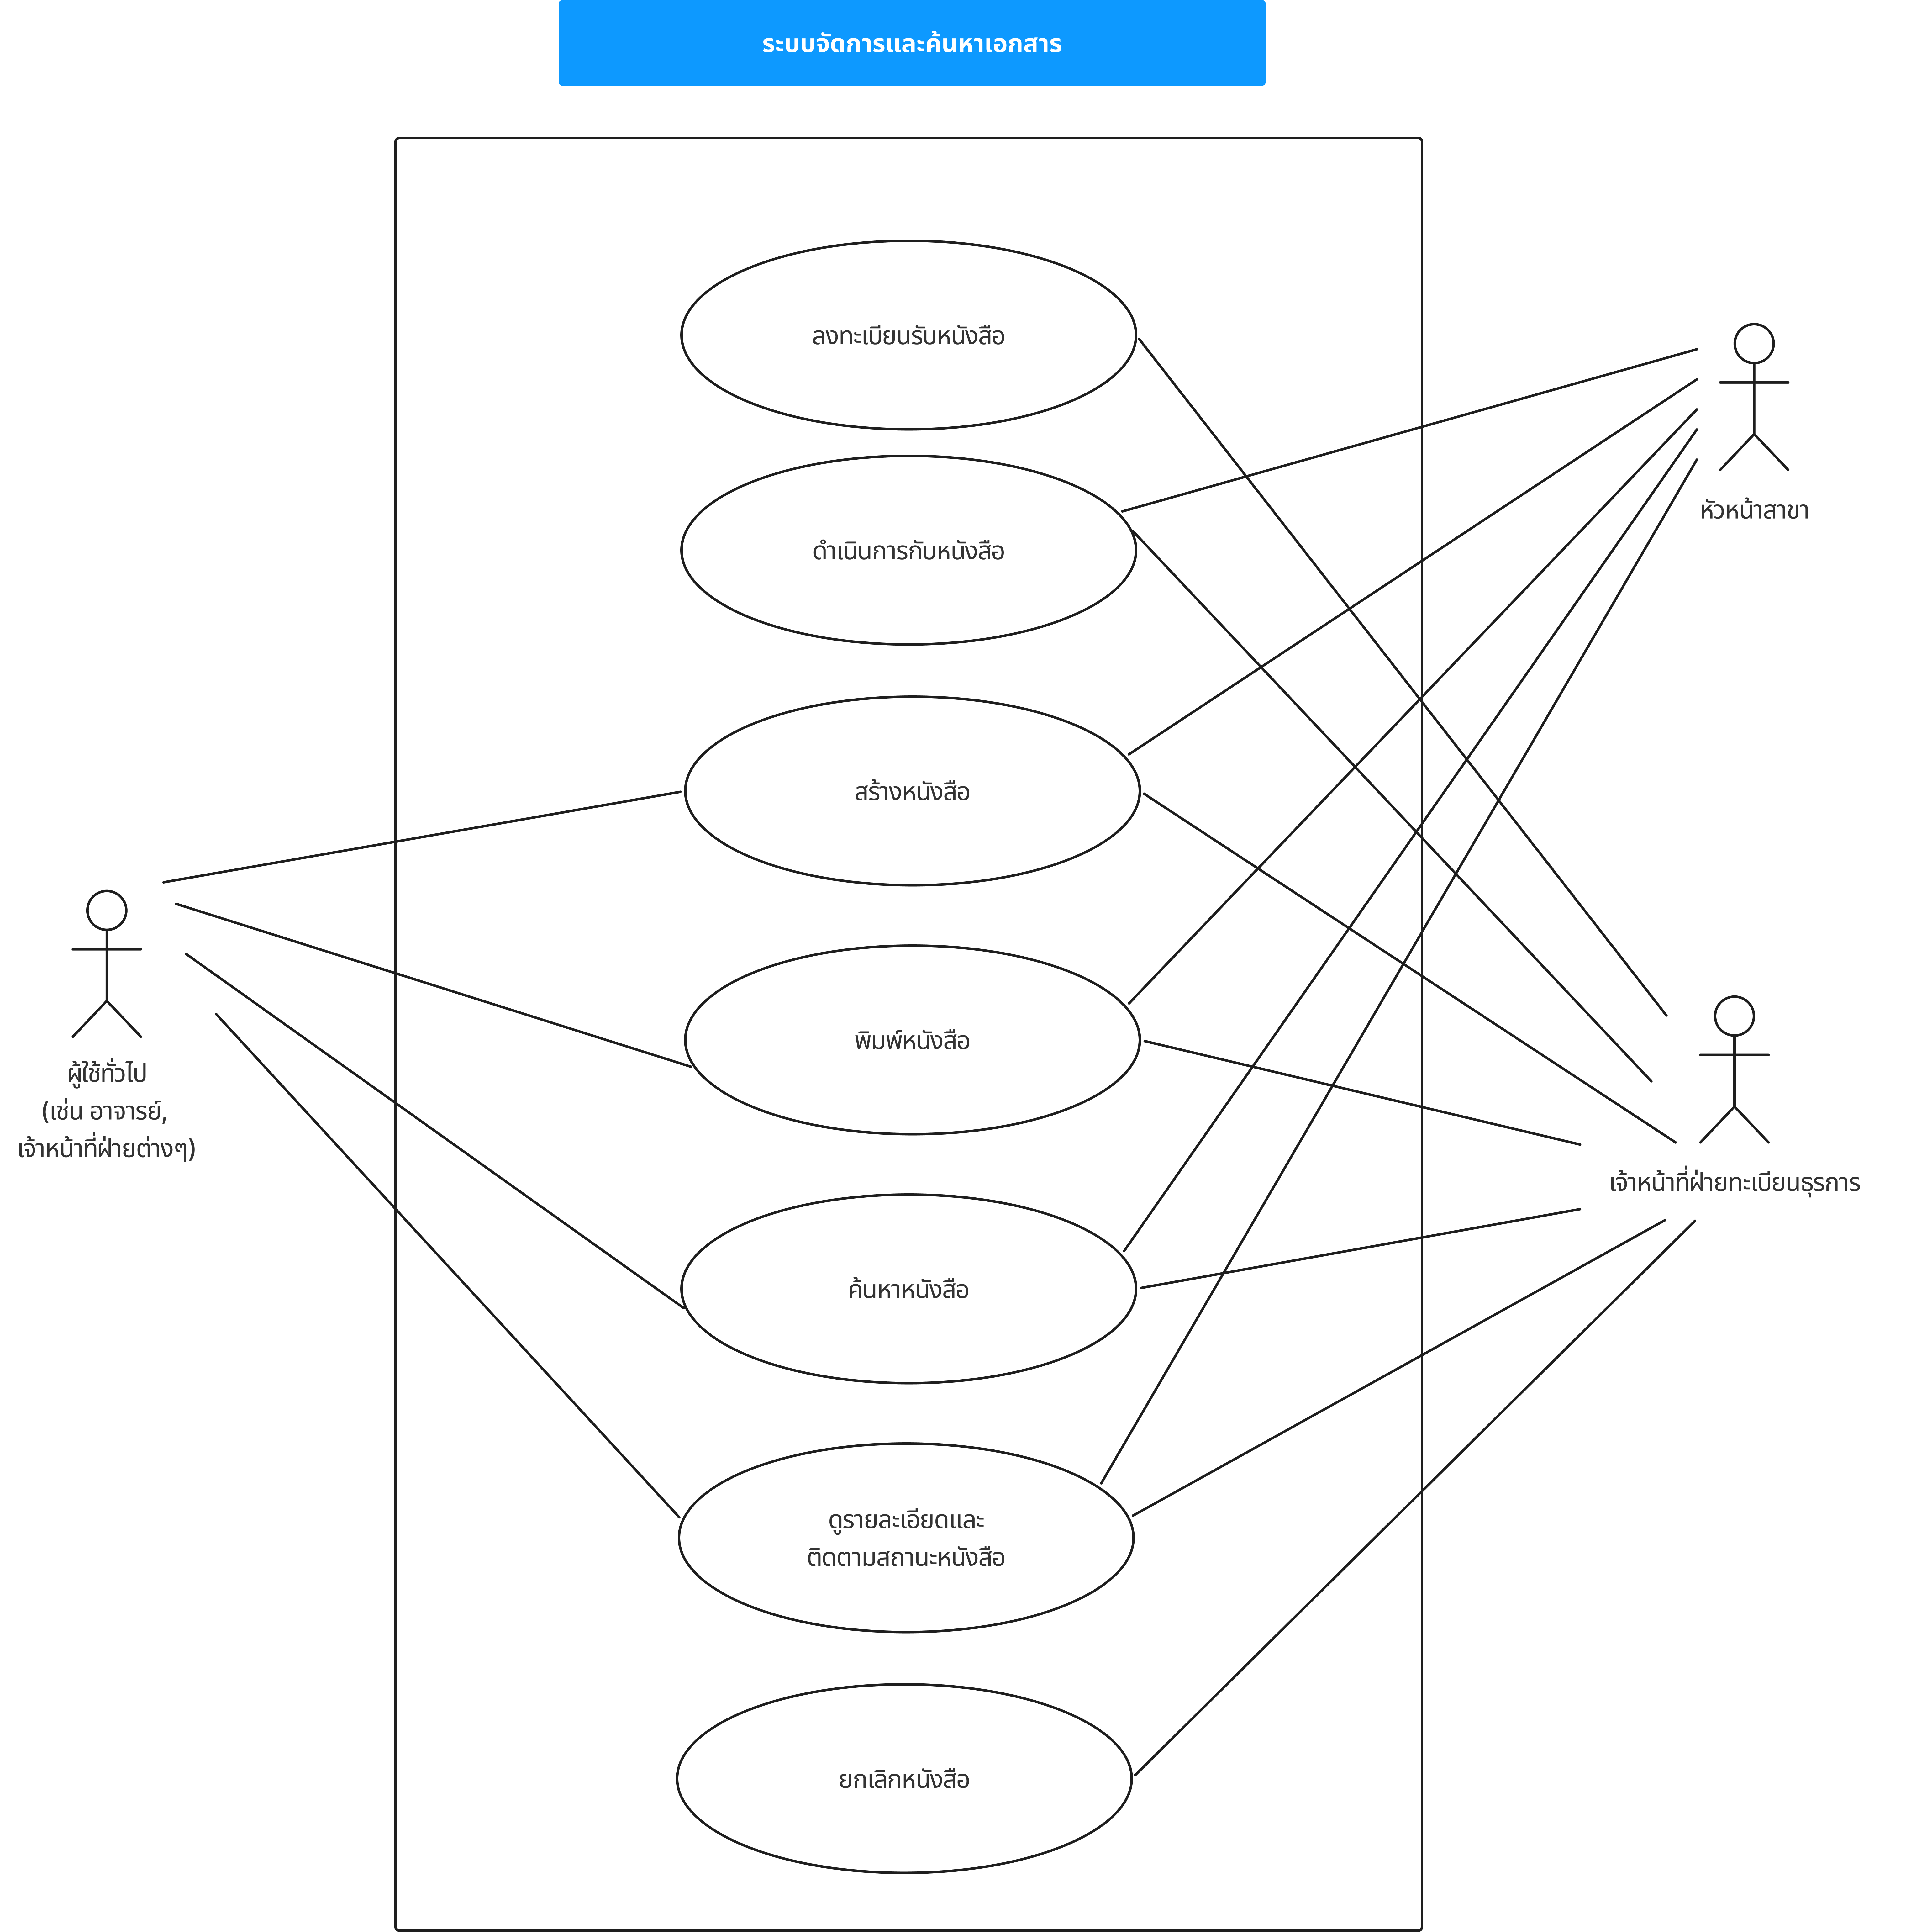

**3.2 Use case specification**

|  |  |
| --- | --- |
| **ID and Name** | **UC001**: ลงทะเบียนรับหนังสือ |
| **Created By** | Kanchanop, Thantawan, Narephat, Techit, Thatpapat |
| **Date Created** | 5/11/2024 |
| **Primary Actor** | เจ้าหน้าที่ฝ่ายทะเบียนธุรการ |
| **Secondary Actor** | - ระบบจัดเก็บหนังสือ (สำหรับจัดการไฟล์ดิจิทัล)  - ระบบแจ้งเตือน (สำหรับส่งการแจ้งเตือนอัตโนมัติ)  - อุปกรณ์สแกนเนอร์ (สำหรับแปลงหนังสือเป็นดิจิทัล)  - ระบบฐานข้อมูล (สำหรับจัดเก็บข้อมูลทะเบียนรับ)  - ระบบออกเลขที่หนังสือ (สำหรับออกเลขที่อัตโนมัติ) |
| **Description** | กระบวนการรับหนังสือจากภายนอกหรือภายในสาขา และบันทึกข้อมูลหนังสือเข้าสู่ระบบ พร้อมทั้งจัดการหนังสือตามประเภทและระดับความสำคัญ |
| **Trigger** | - มีหนังสือส่งมาจากภายนอก (คณะ/หน่วยงานภายนอก)  - มีหนังสือภายในที่ต้องดำเนินการ |
| **Preconditions** | 1. มีการยืนยันตัวตนผู้ใช้งาน  2. ผู้ใช้งานได้รับสิทธิ์ในการลงทะเบียนรับหนังสือ  3. มีอุปกรณ์สแกนที่พร้อมใช้งาน  4. มีการประทับตราลงในหนังสือ |
| **Postconditions** | 1. หนังสือถูกลงทะเบียนในระบบพร้อมเลขรับและข้อมูลอื่นๆ  2. มีการจัดเก็บสำเนาในรูปแบบดิจิทัล  3. หนังสือต้นฉบับถูกส่งต่อตามกระบวนการ  4. มีการส่งการแจ้งเตือนไปยังผู้เกี่ยวข้อง |
| **Normal Flow** | 1. เจ้าหน้าที่เลือกการลงทะเบียนรับหนังสือ  2. ระบบตรวจสอบสิทธิการเข้าถึง  3. เจ้าหน้าที่สแกนหนังสือเข้าระบบ  4. เจ้าหน้าที่กรอกข้อมูลสำคัญ เช่น หมวดหมู่ ประเภท ระดับความสำคัญ  5. ระบบตรวจสอบความถูกต้องของข้อมูล  6. ระบบออกเลขทะเบียนรับ-ส่งหนังสือ  7. ระบบส่งการแจ้งเตือนไปยังหัวหน้าสาขา |
| **Alternative Flows** | **A1:** การรับหนังสือด่วน  1. หลังจากขั้นตอนที่ 1 เจ้าหน้าที่พบว่าเป็นหนังสือด่วน  2. ลงทะเบียนรับโดยระบุระดับความด่วน  3. แจ้งเตือนผู้เกี่ยวข้องทันที  4. บันทึกเวลาที่ได้รับและกำหนดเวลาที่ต้องดำเนินการ  5. ดำเนินการต่อในขั้นที่ 6 ของ Normal Flow  **A2:** การรับหนังสือลับ  1. หลังจากขั้นตอนที่ 1 เจ้าหน้าที่พบว่าเป็นหนังสือลับ  2. ลงทะเบียนรับเฉพาะข้อมูลพื้นฐาน  3. ระบบจำกัดการเข้าถึงเฉพาะผู้ที่มีสิทธิ์  4. ระบบส่งแจ้งเตือนหาผู้รับโดยตรง  5. บันทึกการส่งมอบในระบบ |
| **Exceptions** | **E1:** หนังสือไม่ครบถ้วนหรือไม่ชัดเจน  1. เจ้าหน้าที่พบปัญหาในขั้นตอนตรวจสอบ  2. แจ้งผู้ส่งหนังสือเพื่อขอหนังสือเพิ่มเติม  3. บันทึกการติดตามหนังสือในระบบ  4. รอรับหนังสือที่ถูกต้องและครบถ้วน  **E2:** ระบบขัดข้องขณะลงทะเบียน  1. ระบบแจ้งเตือนข้อผิดพลาด  2. บันทึกข้อมูลชั่วคราวในแบบฟอร์มกระดาษ  3. แจ้งผู้ดูแลระบบเพื่อแก้ไขปัญหา  4. ลงทะเบียนในระบบเมื่อกลับมาใช้งานได้  **E3:** เครื่องสแกนขัดข้อง  1. บันทึกข้อมูลในระบบโดยยังไม่มีไฟล์สแกน  2. ทำเครื่องหมายว่าต้องสแกนภายหลัง  3. สแกนหนังสือเมื่อเครื่องพร้อมใช้งาน |
| **Priority** | High (Critical for daily operations) |
| **Frequency of Use** | สูงมาก (Very High) ใช้งานหลายครั้งต่อวัน (20-30 ครั้งต่อวัน) |
| **Business Rules** | BR-1: ผู้ใช้ต้องสามารถเห็นเฉพาะหนังสือที่ตนมีสิทธิ์เข้าถึงตามระดับการเข้าถึง  BR-2: หนังสือที่มีชั้นความลับจะแสดงเพียงชื่อเรื่องและผู้รับผิดชอบเท่านั้น  BR-3: ระบบต้องบันทึกประวัติการค้นหาและการเข้าถึงหนังสือทุกครั้ง  BR-4: เลขที่หนังสือต้องเป็นไปตามรูปแบบที่กำหนด (เช่น คพ.008/xxx) |
| **Other Information** | - มีการรับหนังสือ 3 รอบ: 9:30, 13:30, 15:00 น.  - ควรมีระบบจัดการคิวสำหรับหนังสือที่รอดำเนินการ  - ควรมีการแยกประเภทหนังสือตามความเร่งด่วน  - ควรมีระบบติดตามหนังสือที่รอการดำเนินการ  - ควรมีการแจ้งเตือนเมื่อมีหนังสือค้างนานเกินกำหนด |
| **Assumptions** | AS-1: ระบบมีการจัดเก็บข้อมูลสำคัญของหนังสือ (metadata) อย่างครบถ้วน  AS-2: ผู้ใช้งานมีสิทธิ์การเข้าถึงที่ถูกกำหนดไว้อย่างชัดเจน |
| **Non-functional Requirements** | **1. Performance Requirements**  - การลงทะเบียนรับหนังสือ 1 ฉบับต้องใช้เวลาไม่เกิน 2 นาที  - การสแกนหนังสือต้องมีความละเอียดไม่ต่ำกว่า 300 DPI  - ระบบต้องรองรับการลงทะเบียนพร้อมกันได้อย่างน้อย 5 users  - ระบบต้องรองรับการลงทะเบียนได้อย่างน้อย 90 เรื่องต่อวัน (30 เรื่อง x 3 รอบ)  **2. Security Requirements**  - ต้องมีการเข้ารหัสข้อมูลในการจัดเก็บและส่งต่อ  - ต้องมีการยืนยันตัวตนแบบ 2 ขั้นตอนสำหรับเจ้าหน้าที่  - ต้องมีการบันทึก audit log ทุกครั้งที่มีการเข้าถึงระบบ  - หนังสือลับต้องมีการควบคุมการเข้าถึงเป็นพิเศษ  - ข้อมูลต้องถูกจัดเก็บในเซิร์ฟเวอร์ที่อยู่ในประเทศไทยเท่านั้น  **3. Availability Requirements**  - ระบบต้องพร้อมใช้งานอย่างน้อย 99.9% ในเวลาทำการ  - ต้องมีระบบสำรองข้อมูลอัตโนมัติทุกวัน  - ต้องสามารถกู้คืนระบบได้ภายใน 1 ชั่วโมงหากเกิดปัญหา  **4. Usability Requirements**  - หน้าจอการลงทะเบียนต้องใช้งานง่าย ไม่ซับซ้อน  - ต้องมีระบบช่วยเหลือแบบ context-sensitive  - ต้องมีการแจ้งเตือนที่ชัดเจนเมื่อเกิดข้อผิดพลาด  - ต้องรองรับการทำงานบนหน้าจอขนาดต่างๆ  **5. Scalability Requirements**  - ต้องรองรับการขยายระบบเพื่อเพิ่มจำนวนผู้ใช้งานในอนาคต  - ต้องรองรับการเพิ่มประเภทหนังสือใหม่ได้  - ต้องรองรับการเพิ่มขึ้นของปริมาณหนังสือได้อย่างน้อย 50% ต่อปี  **6. Maintainability Requirements**  - ต้องมีการสำรองข้อมูลแบบอัตโนมัติทุกวัน  - ต้องมีระบบติดตามและแจ้งเตือนปัญหาอัตโนมัติ  - ต้องมีการบันทึก log สำหรับการแก้ไขปัญหา  - ต้องสามารถอัพเดทระบบได้โดยไม่กระทบการใช้งาน |

|  |  |
| --- | --- |
| **ID and Name** | **UC002**: ดำเนินการกับหนังสือ |
| **Created By** | Kanchanop, Thantawan, Narephat, Techit, Thatpapat |
| **Date Created** | 5/11/2024 |
| **Primary Actor** | เจ้าหน้าที่ฝ่ายทะเบียนธุรการ, หัวหน้าสาขา |
| **Secondary Actor** | - ระบบบันทึกประวัติ (สำหรับบันทึกการดำเนินการทุกขั้นตอน)  - ระบบจัดการสิทธิ์ (สำหรับควบคุมการเข้าถึงหนังสือ)  - ระบบแจ้งเตือน (สำหรับแจ้งผู้เกี่ยวข้องเมื่อมีการดำเนินการ)  - ระบบจัดการเวอร์ชัน (สำหรับเก็บประวัติการแก้ไขหนังสือ) |
| **Description** | การดำเนินการต่างๆ กับหนังสือ เช่น การลงนาม การอัพเดตข้อมูล การแก้ไขสถานะ โดยผู้ใช้งานที่มีสิทธิ์ในการดำเนินการกับหนังสือนั้นๆ |
| **Trigger** | - ผู้ใช้งานต้องการดำเนินการกับหนังสือ  - มีการส่งต่อหนังสือมาให้ดำเนินการ |
| **Preconditions** | 1. มีการยืนยันตัวตนผู้ใช้งาน  2. ผู้ใช้งานต้องมีสิทธิ์ในการดำเนินการกับหนังสือนั้น  3. หนังสือต้องอยู่ในสถานะที่สามารถดำเนินการได้  4. ต้องมีการบันทึกหนังสือในระบบแล้ว |
| **Postconditions** | 1. หนังสือถูกอัพเดตตามการดำเนินการ  2. มีการบันทึกประวัติการดำเนินการ  3. ระบบส่งการแจ้งเตือนไปยังผู้เกี่ยวข้อง  4. สิทธิ์การเข้าถึงหนังสือถูกปรับปรุงตามสถานะใหม่ |
| **Normal Flow** | 1. ผู้ใช้เลือกหนังสือที่ต้องการดำเนินการ  2. ระบบตรวจสอบสิทธิ์การเข้าถึงหนังสือ  3. ระบบแสดงรายละเอียดหนังสือและตัวเลือกการดำเนินการที่สามารถทำได้  4. ผู้ใช้เลือกประเภทการดำเนินการ (เช่น หัวหน้าสาขาลงนาม)  5. ระบบแสดงฟอร์มสำหรับการดำเนินการที่เลือก  6. ผู้ใช้กรอกข้อมูลหรือทำการดำเนินการตามต้องการ  7. ระบบตรวจสอบความถูกต้องของข้อมูล  8. ผู้ใช้ยืนยันการดำเนินการ  9. ระบบบันทึกการเปลี่ยนแปลง  10. ระบบส่งการแจ้งเตือนไปยังผู้เกี่ยวข้องต่อไป |
| **Alternative Flows** | **A1:** การส่งคืนหนังสือ  1. หลังจากขั้นตอนที่ 3 ของ Normal Flow ผู้ใช้เลือกส่งคืนหนังสือ  2. ระบบให้ระบุเหตุผลในการส่งคืน  3. ระบบส่งการแจ้งเตือนไปยังผู้ที่ส่งหนังสือมา  4. ดำเนินการต่อที่ขั้นตอนที่ 9 ของ Normal Flow  **A2:** การขอข้อมูลเพิ่มเติม  1. หลังจากขั้นตอนที่ 3 ของ Normal Flow ผู้ใช้เลือกขอข้อมูลเพิ่มเติม  2. ระบบแสดงฟอร์มสำหรับระบุข้อมูลที่ต้องการเพิ่มเติม  3. ผู้ใช้ระบุข้อมูลที่ต้องการ  4. ระบบส่งการแจ้งเตือนไปยังผู้ที่เกี่ยวข้อง  5. ระบบเปลี่ยนสถานะหนังสือเป็น "รอข้อมูลเพิ่มเติม"  6. ดำเนินการต่อที่ขั้นตอนที่ 9 ของ Normal Flow |
| **Exceptions** | **E1:** ไม่มีสิทธิ์ในการดำเนินการ  1. ระบบตรวจพบว่าผู้ใช้ไม่มีสิทธิ์  2. ระบบแจ้งเตือนว่าไม่มีสิทธิ์  3. ระบบบันทึกการพยายามเข้าถึง  4. สิ้นสุดการทำงาน  **E2:** ข้อมูลไม่ถูกต้อง  1. ระบบตรวจพบความไม่ถูกต้องของข้อมูล  2. ระบบแจ้งข้อผิดพลาดและคำแนะนำในการแก้ไข  3. กลับไปขั้นตอนที่ 6 ของ Normal Flow  **E3:** ไม่สามารถบันทึกการเปลี่ยนแปลงได้  1. ระบบไม่สามารถบันทึกการเปลี่ยนแปลง  2. ระบบแจ้งเตือนความผิดพลาด  3. ระบบบันทึกข้อผิดพลาดลงในlog  4. ระบบคืนค่าหนังสือกลับสู่สถานะก่อนการเปลี่ยนแปลง |
| **Priority** | High |
| **Frequency of Use** | สูงมาก (Very High) ใช้งานหลายครั้งต่อวัน (20-30 ครั้งต่อวัน) |
| **Business Rules** | BR-1: การดำเนินการต้องสอดคล้องกับสิทธิ์และบทบาทของผู้ใช้  BR-2: ต้องบันทึกประวัติการดำเนินการทุกครั้ง  BR-3: ต้องส่งการแจ้งเตือนให้ผู้เกี่ยวข้องทุกครั้งที่มีการเปลี่ยนแปลง  BR-4: หนังสือลับต้องมีการควบคุมพิเศษในการดำเนินการ |
| **Other Information** | - ระบบควรมีการแจ้งเตือนเมื่อมีหนังสือที่ต้องดำเนินการด่วน  - ควรมีการบันทึกเวลาในการดำเนินการแต่ละขั้นตอน |
| **Assumptions** | AS-1: ระบบมีการเชื่อมต่อกับระบบแจ้งเตือนที่เสถียร  AS-2: ผู้ใช้งานมีสิทธิ์การเข้าถึงที่ถูกกำหนดไว้อย่างชัดเจน |
| **Non-functional Requirements** | **1. Performance Requirements**  - การบันทึกการดำเนินการต้องใช้เวลาไม่เกิน 3 วินาที  - การแสดงผลประวัติการดำเนินการต้องใช้เวลาไม่เกิน 2 วินาที  - ระบบต้องรองรับผู้ใช้ดำเนินการพร้อมกันได้อย่างน้อย 20 คน  - การอัพโหลดไฟล์แนบต้องรองรับขนาดไม่เกิน 20MB ต่อไฟล์  - การส่งการแจ้งเตือนต้องทำภายใน 5 วินาทีหลังการดำเนินการ  **2. Security Requirements**  - ต้องมีการเข้ารหัสข้อมูลที่มีการแก้ไขทุกครั้ง  - ต้องเก็บประวัติการดำเนินการทุกขั้นตอนโดยไม่สามารถแก้ไขได้  - ผู้ใช้ต้องยืนยันตัวตนใหม่เมื่อต้องการลงนามหนังสือ  - ต้องบันทึก digital signature ทุกครั้งที่มีการดำเนินการ  - ต้องมีการแยกระดับการเข้าถึงตามบทบาทและสิทธิ์อย่างชัดเจน  - ต้องมีการล็อกผู้ใช้หากพยายามเข้าถึงเกินสิทธิ์เกิน 3 ครั้ง  **3. Availability Requirements**  - ระบบต้องพร้อมใช้งานอย่างน้อย 99.9% ในเวลาทำการ  - ต้องมีระบบสำรองข้อมูลทุกครั้งที่มีการดำเนินการ  - ต้องมีระบบกู้คืนการดำเนินการที่ค้างอยู่หากระบบขัดข้อง  - ต้องมีการบันทึกฉบับร่างอัตโนมัติทุก 5 นาที  **4. Usability Requirements**  - ส่วนติดต่อผู้ใช้ต้องแสดงสถานะการดำเนินการอย่างชัดเจน  - ต้องมีการยืนยันก่อนดำเนินการที่สำคัญทุกครั้ง  - ต้องแสดงขั้นตอนที่เหลือในการดำเนินการอย่างชัดเจน  - ต้องมีตัวช่วยในการกรอกข้อมูล (auto-complete)  - ต้องรองรับการทำงานบนอุปกรณ์ทุกขนาดหน้าจอ  - ต้องมีการแนะนำการแก้ไขเมื่อเกิดข้อผิดพลาด  **5. Scalability Requirements**  - ต้องรองรับการเพิ่มประเภทการดำเนินการในอนาคต  - ต้องรองรับการเพิ่มขึ้นของจำนวนผู้ใช้งานได้ 100%  - ต้องรองรับการเพิ่มขั้นตอนการดำเนินการได้โดยไม่กระทบระบบเดิม  - ต้องรองรับการเพิ่มรูปแบบการแจ้งเตือนใหม่ได้  **6. Maintainability Requirements**  - ต้องมีการบันทึก log การดำเนินการทั้งหมด  - ต้องสามารถแก้ไขลำดับขั้นตอนได้โดยไม่กระทบข้อมูลเดิม  - ต้องมีระบบติดตามและรายงานปัญหาอัตโนมัติ  - ต้องสามารถกำหนดค่าต่างๆ ได้โดยไม่ต้องแก้ไขโค้ด  **7. Integration Requirements**  - ต้องสามารถเชื่อมต่อกับระบบแจ้งเตือนภายนอกได้  - ต้องรองรับการส่งออกข้อมูลในรูปแบบมาตรฐาน  - ต้องสามารถเชื่อมต่อกับระบบลายเซ็นดิจิทัลได้  - ต้องรองรับการเชื่อมต่อกับระบบจัดเก็บหนังสือภายนอก  **8. Legal Requirements**  - ต้องปฏิบัติตาม พ.ร.บ. ธุรกรรมอิเล็กทรอนิกส์  - ต้องรักษาความลับของข้อมูลตาม PDPA  - ต้องเก็บประวัติการดำเนินการตามระยะเวลาที่กฎหมายกำหนด  - ข้อมูลต้องถูกจัดเก็บในประเทศไทยเท่านั้น |
| **ID and Name** | **UC003**: สร้างหนังสือ |
| **Created By** | Kanchanop, Thantawan, Narephat, Techit, Thatpapat |
| **Date Created** | 5/11/2024 |
| **Primary Actor** | เจ้าหน้าที่ฝ่ายทะเบียนธุรการ, ผู้ใช้ทั่วไป, หัวหน้าสาขา |
| **Secondary Actor** | - ระบบจัดการแม่แบบหนังสือ (สำหรับดึงและจัดการแม่แบบ)  - ระบบแจ้งเตือน (สำหรับส่งการแจ้งเตือนอัตโนมัติ)  - ระบบจัดเก็บหนังสือ (สำหรับจัดการไฟล์หนังสือ)  - ระบบฐานข้อมูล (สำหรับจัดเก็บข้อมูลหนังสือ)  - ระบบออกเลขที่หนังสือ (สำหรับออกเลขที่อัตโนมัติ) |
| **Description** | การสร้างหนังสือใหม่ในระบบ โดยผู้ใช้สามารถระบุรายละเอียดต่างๆ ของหนังสือ เช่น ประเภท ระดับความสำคัญ ผู้รับ และเนื้อหา |
| **Trigger** | - ผู้ใช้งานต้องการสร้างหนังสือใหม่ |
| **Preconditions** | 1. มีการยืนยันตัวตนผู้ใช้งาน  2. ผู้ใช้งานต้องมีสิทธิ์ในการสร้างหนังสือ  3. ต้องมีข้อมูลที่จำเป็นในการสร้างหนังสือครบถ้วน |
| **Postconditions** | 1. หนังสือใหม่ถูกสร้างและจัดเก็บในระบบ  2. มีการบันทึกประวัติการสร้างหนังสือ  3. ระบบส่งการแจ้งเตือนไปยังผู้เกี่ยวข้อง  4. กำหนดสิทธิ์การเข้าถึงหนังสือตามประเภทและระดับความสำคัญ |
| **Normal Flow** | 1. ผู้ใช้เลือกสร้างหนังสือใหม่  2. ระบบแสดงฟอร์มสำหรับกรอกข้อมูลหนังสือ  3. ผู้ใช้เลือกประเภทหนังสือ  4. ระบบแสดงฟิลด์ที่จำเป็นตามประเภทหนังสือ  5. ผู้ใช้กรอกข้อมูลหนังสือ  6. ผู้ใช้เลือกผู้รับและระดับความสำคัญ  7. ระบบตรวจสอบความถูกต้องของข้อมูล  8. ผู้ใช้ยืนยันการสร้างหนังสือ  9. ระบบสร้างเลขที่หนังสืออัตโนมัติ  10. ระบบบันทึกหนังสือและส่งการแจ้งเตือนไปยังผู้เกี่ยวข้อง |
| **Alternative Flows** | **A1:** การสร้างหนังสือจากแม่แบบ  1. หลังจากขั้นตอนที่ 2 ของ Normal Flow ผู้ใช้เลือกใช้แม่แบบ  2. ระบบแสดงรายการแม่แบบที่มี  3. ผู้ใช้เลือกแม่แบบ  4. ระบบดึงข้อมูลจากแม่แบบมาแสดง  5. ดำเนินการต่อที่ขั้นตอนที่ 5 ของ Normal Flow  **A2:** การสร้างหนังสือลับ  1. หลังจากขั้นตอนที่ 3 ของ Normal Flow ผู้ใช้เลือกประเภทหนังสือลับ  2. ระบบแสดงฟิลด์เพิ่มเติมสำหรับหนังสือลับ  3. ผู้ใช้ระบุระดับความลับและผู้มีสิทธิ์เข้าถึง  4. ดำเนินการต่อที่ขั้นตอนที่ 5 ของ Normal Flow  **A3:** การนำเข้าหนังสือที่เป็นแผ่น  1. หลังจากขั้นตอนที่ 1 ของ Normal Flow ผู้ใช้เลือกนำเข้าหนังสือจากกระดาษ  2. สแกนหนังสือเข้าระบบ  3. ผู้ใช้เพิ่มข้อมูลที่จำเป็น เช่น หมวดหมู่, ระดับความสำคัญ  4. ระบบจัดเก็บไฟล์สแกนและข้อมูลเข้าระบบ  5. ดำเนินการต่อที่ขั้นตอนที่ 8 ของ Normal Flow |
| **Exceptions** | **E1:** ข้อมูลไม่ครบถ้วน  1. ระบบตรวจพบว่าข้อมูลไม่ครบถ้วน  2. ระบบแจ้งรายการข้อมูลที่จำเป็นต้องกรอก  3. กลับไปขั้นตอนที่ 5 ของ Normal Flow  **E2:** ไม่มีสิทธิ์สร้างหนังสือประเภทที่เลือก  1. ระบบตรวจพบว่าผู้ใช้ไม่มีสิทธิ์  2. ระบบแจ้งเตือนว่าไม่มีสิทธิ์  3. ระบบบันทึกการพยายามสร้างหนังสือ  4. กลับไปขั้นตอนที่ 3 ของ Normal Flow |
| **Priority** | High |
| **Frequency of Use** | สูง (High) (15-20 ครั้งต่อวัน) |
| **Business Rules** | BR-1: เลขที่หนังสือต้องเป็นไปตามรูปแบบที่กำหนด (เช่น คพ.008/xxx)  BR-2: ต้องระบุผู้รับและระดับความสำคัญทุกครั้ง  BR-3: หนังสือลับต้องระบุระดับความลับและผู้มีสิทธิ์เข้าถึง  BR-4: ต้องมีการบันทึกข้อมูลผู้สร้างและเวลาที่สร้างโดยอัตโนมัติ  BR-5: การสร้างหนังสือต้องผ่านการตรวจสอบรูปแบบและความถูกต้องตามประเภทหนังสือ  BR-6: หนังสือที่สร้างต้องถูกจัดเก็บในหมวดหมู่ที่ถูกต้องโดยอัตโนมัติ |
| **Other Information** | - ควรมีระบบช่วยเหลือ (Help) สำหรับการกรอกข้อมูลแต่ละประเภทหนังสือ  - ควรมีการแสดงตัวอย่างหนังสือที่สมบูรณ์สำหรับแต่ละประเภท  - ควรมีระบบตรวจสอบการสะกดคำและรูปแบบหนังสืออัตโนมัติ  - ควรมีการบันทึกฉบับร่างอัตโนมัติระหว่างการสร้างหนังสือ  - ควรมีระบบเตือนเมื่อมีการสร้างหนังสือที่มีเนื้อหาคล้ายคลึงกันเพื่อป้องกันความซ้ำซ้อน  - สามารถแนบไฟล์ประกอบได้หลายประเภท (PDF, JPEG, PNG)  - มีระบบแสดงตัวอย่างหนังสือ (Preview) ก่อนการบันทึก |
| **Assumptions** | AS-1: ผู้ใช้มีความเข้าใจในประเภทและรูปแบบหนังสือที่ต้องการสร้าง  AS-2: ระบบมีแม่แบบ (Template) พื้นฐานสำหรับหนังสือแต่ละประเภท  AS-3: ผู้ใช้มีข้อมูลที่จำเป็นในการสร้างหนังสือพร้อมก่อนเริ่มดำเนินการ  AS-4: ระบบเครือข่ายมีความเสถียรเพียงพอสำหรับการอัพโหลดไฟล์แนบ  AS-5: มีพื้นที่จัดเก็บข้อมูลเพียงพอสำหรับหนังสือและไฟล์แนบ  AS-6: ระบบสามารถสร้างเลขที่หนังสือได้โดยอัตโนมัติและไม่ซ้ำกัน  AS-7: ระบบการแจ้งเตือนสามารถทำงานได้อย่างมีประสิทธิภาพ |
| **Non-functional Requirements** | **1. Performance Requirements**  - การสร้างหนังสือใหม่ต้องใช้เวลาไม่เกิน 5 นาทีต่อฉบับ  - การดึงแม่แบบต้องใช้เวลาไม่เกิน 3 วินาที  - การบันทึกร่างอัตโนมัติทุก 2 นาที  - ระบบต้องรองรับการสร้างหนังสือพร้อมกันได้อย่างน้อย 10 users  - การออกเลขที่หนังสือต้องใช้เวลาไม่เกิน 1 วินาที  - ขนาดไฟล์แนบรวมต้องไม่เกิน 50MB ต่อหนังสือ  **2. Security Requirements**  - ต้องมีการเข้ารหัสข้อมูลระหว่างการสร้างและจัดเก็บ  - ต้องตรวจสอบไวรัสในไฟล์แนบทุกไฟล์  - ต้องมีการควบคุมการเข้าถึงตามประเภทหนังสือ  - ต้องมีการเก็บประวัติการแก้ไขทุกครั้ง  - หนังสือลับต้องถูกเข้ารหัสด้วยมาตรฐานเฉพาะ  - ต้องมีการยืนยันตัวตนซ้ำเมื่อสร้างหนังสือลับ  **3. Reliability Requirements**  - ระบบต้องพร้อมใช้งาน 99.9% ในเวลาทำการ  - ต้องมีการสำรองข้อมูลอัตโนมัติทุก 5 นาที  - ต้องสามารถกู้คืนร่างหนังสือได้หากระบบขัดข้อง  - ต้องมีระบบป้องกันการสร้างหนังสือซ้ำซ้อน  - เลขที่หนังสือต้องไม่ซ้ำกันในทุกกรณี  **4. Usability Requirements**  - ต้องมีส่วนช่วยเหลือในการกรอกข้อมูลแต่ละส่วน  - ต้องมีการตรวจสอบความถูกต้องแบบ real-time  - ต้องมีการแนะนำแม่แบบที่เหมาะสมตามประเภทหนังสือ  - ต้องมีการแสดงตัวอย่างหนังสือก่อนบันทึก  - ส่วนติดต่อผู้ใช้ต้องเข้าใจง่ายและใช้งานสะดวก  - ต้องรองรับการทำงานบนอุปกรณ์ที่มีขนาดหน้าจอต่างกัน  **5. Compliance Requirements**  - ต้องสอดคล้องกับระเบียบงานสารบรรณ  - รูปแบบหนังสือต้องเป็นไปตามมาตรฐานราชการ  - ต้องปฏิบัติตาม PDPA ในการจัดการข้อมูลส่วนบุคคล  - หนังสือต้องไม่ถูกเก็บนอกราชอาณาจักร  **6. Maintainability Requirements**  - ต้องสามารถเพิ่มแม่แบบใหม่ได้โดยไม่ต้องหยุดระบบ  - ต้องสามารถปรับปรุงรูปแบบหนังสือได้ง่าย  - ต้องมีการบันทึก log การใช้งานเพื่อการแก้ไขปัญหา  - ต้องสามารถปรับปรุงกฎการสร้างเลขที่หนังสือได้  **7. Integration Requirements**  - ต้องสามารถส่งข้อมูลไปยังระบบจัดเก็บหนังสือได้  - ต้องสามารถเชื่อมต่อกับระบบแจ้งเตือนได้  - ต้องรองรับการส่งออกข้อมูลในรูปแบบมาตรฐาน  - ต้องสามารถทำงานร่วมกับระบบสารบรรณอื่นได้  **8. Environmental Requirements**  - ต้องรองรับการทำงานบน Web Browser หลัก  - ต้องใช้ทรัพยากรระบบอย่างมีประสิทธิภาพ  - ต้องลดการใช้กระดาษโดยสนับสนุนการทำงานแบบดิจิทัล  - ต้องมีระบบสำรองไฟฟ้าสำหรับการทำงานต่อเนื่อง |

|  |  |
| --- | --- |
| **ID and Name** | **UC004**: พิมพ์หนังสือ |
| **Created By** | Kanchanop, Thantawan, Narephat, Techit, Thatpapat |
| **Date Created** | 5/11/2024 |
| **Primary Actor** | เจ้าหน้าที่ฝ่ายทะเบียนธุรการ, ผู้ใช้ทั่วไป, หัวหน้าสาขา |
| **Secondary Actor** | - ระบบจัดการเครื่องพิมพ์ (สำหรับจัดการคิวและตรวจสอบสถานะการพิมพ์)  - เครื่องพิมพ์ (สำหรับพิมพ์หนังสือ)  - ระบบแจ้งเตือน (สำหรับแจ้งสถานะการพิมพ์)  - ระบบจัดเก็บหนังสือ (สำหรับดึงข้อมูลหนังสือมาพิมพ์) |
| **Description** | การพิมพ์หนังสือจากระบบ เพื่อใช้ในการดำเนินการต่างๆ เช่น การลงนาม การจัดส่ง หรือการจัดเก็บเป็นสำเนา โดยระบบจะตรวจสอบสิทธิ์ในการพิมพ์โดยอัตโนมัติ |
| **Trigger** | - ผู้ใช้งานต้องการพิมพ์หนังสือ |
| **Preconditions** | 1. มีการยืนยันตัวตนผู้ใช้งาน  2. ผู้ใช้งานต้องมีสิทธิ์ในการพิมพ์หนังสือนั้น  3. หนังสือต้องอยู่ในสถานะที่สามารถพิมพ์ได้  4. ต้องมีเครื่องพิมพ์ที่พร้อมใช้งาน |
| **Postconditions** | 1. หนังสือถูกพิมพ์ออกมาตามต้องการ |
| **Normal Flow** | 1. ผู้ใช้เลือกหนังสือที่ต้องการพิมพ์  2. ระบบตรวจสอบสิทธิ์การเข้าถึงหนังสือ  3. ระบบแสดงตัวเลือกการพิมพ์ (เช่น จำนวนชุด, การพิมพ์สำเนา)  4. ผู้ใช้กำหนดค่าการพิมพ์  5. ผู้ใช้เลือกเครื่องพิมพ์  6. ระบบตรวจสอบความพร้อมของเครื่องพิมพ์  7. ระบบแสดงตัวอย่างก่อนพิมพ์  8. ผู้ใช้ยืนยันการพิมพ์  9. ระบบส่งคำสั่งพิมพ์ |
| **Alternative Flows** | **A1:** การพิมพ์หลายหนังสือพร้อมกัน  1. ผู้ใช้เลือกหลายหนังสือพร้อมกัน  2. ระบบตรวจสอบสิทธิ์สำหรับทุกหนังสือ  3. ระบบแสดงตัวเลือกการพิมพ์ร่วม  4. ดำเนินการต่อที่ขั้นตอนที่ 4 ของ Normal Flow |
| **Exceptions** | **E1:** ไม่มีสิทธิ์พิมพ์หนังสือ  1. ระบบตรวจพบว่าผู้ใช้ไม่มีสิทธิ์  2. ระบบแจ้งเตือนว่าไม่มีสิทธิ์  3. ระบบบันทึกการพยายามเข้าถึง  4. สิ้นสุดการทำงาน  **E2:** เครื่องพิมพ์ไม่พร้อมใช้งาน  1. ระบบตรวจพบปัญหาเครื่องพิมพ์  2. ระบบแจ้งสถานะและปัญหาของเครื่องพิมพ์  3. ให้ผู้ใช้เลือกเครื่องพิมพ์อื่นหรือยกเลิก  4. กลับไปขั้นตอนที่ 5 ของ Normal Flow |
| **Priority** | Medium |
| **Frequency of Use** | ปานกลาง (10-15 ครั้งต่อวัน) |
| **Business Rules** | BR-1: ต้องบันทึกการพิมพ์หนังสือทุกครั้ง  BR-2: หนังสือลับไม่สามารถพิมพ์ได้จากเครื่องพิมพ์ทั่วไป  BR-3: การพิมพ์สำเนาต้องมีการระบุข้อความ "สำเนา" อย่างชัดเจน  BR-4: หนังสือที่หมดอายุไม่สามารถพิมพ์ได้ |
| **Other Information** | - ควรมีการแสดงสถานะการพิมพ์แบบ Real-time  - ควรมีระบบจัดคิวการพิมพ์อัตโนมัติ  - ควรมีการแจ้งเตือนเมื่อพิมพ์เสร็จ  - ควรมีการตรวจสอบคุณภาพการพิมพ์อัตโนมัติ |
| **Assumptions** | AS-1: มีเครื่องพิมพ์ที่รองรับการพิมพ์หนังสือทุกประเภท  AS-2: ระบบเครือข่ายมีความเสถียรสำหรับการส่งคำสั่งพิมพ์  AS-3: มีระบบจัดการเครื่องพิมพ์ที่มีประสิทธิภาพ |
| **Non-functional Requirements** | **1. Performance Requirements**  - การสั่งพิมพ์ต้องเริ่มภายใน 5 วินาทีหลังจากยืนยันการพิมพ์  - ระบบต้องรองรับการพิมพ์พร้อมกันได้อย่างน้อย 3 users  - การแสดงตัวอย่างก่อนพิมพ์ต้องใช้เวลาไม่เกิน 3 วินาที  - ต้องรองรับการพิมพ์หนังสือความละเอียดสูง (600 DPI) สำหรับหนังสือสำคัญ  - ต้องสามารถพิมพ์หนังสือที่มีขนาดไม่เกิน 50 MB  **2. Security Requirements**  - ต้องมีระบบยืนยันตัวตนที่เครื่องพิมพ์สำหรับหนังสือสำคัญ  - หนังสือลับไม่สามารถพิมพ์ผ่านเครื่องพิมพ์ทั่วไปได้  - ต้องมีการลบไฟล์ที่รอพิมพ์ออกจาก queue โดยอัตโนมัติหลังจากพิมพ์เสร็จ  **3. Reliability Requirements**  - ระบบต้องมีความพร้อมใช้งานอย่างน้อย 99% ในเวลาทำการ  - ต้องมีระบบสำรองในกรณีที่เครื่องพิมพ์หลักมีปัญหา  - ต้องมีระบบจัดการคิวการพิมพ์ที่มีประสิทธิภาพ  - ต้องสามารถกู้คืนงานพิมพ์ที่ค้างอยู่ได้หลังจากระบบขัดข้อง  - ต้องมีระบบตรวจสอบคุณภาพการพิมพ์อัตโนมัติ  **4. Usability Requirements**  - ต้องมีส่วนติดต่อผู้ใช้ที่ใช้งานง่าย  - ต้องแสดงสถานะการพิมพ์แบบ real-time  - ต้องมีการแจ้งเตือนเมื่อพิมพ์เสร็จหรือมีปัญหา  - ต้องสามารถยกเลิกการพิมพ์ได้ง่าย  - ต้องมีตัวเลือกการพิมพ์ที่เข้าใจง่าย  **5. Compatibility Requirements**  - ต้องรองรับการพิมพ์จากไฟล์หลากหลายรูปแบบ (PDF, DOCX, JPEG)  - ต้องรองรับเครื่องพิมพ์หลากหลายรุ่นและยี่ห้อ  - ต้องรองรับการพิมพ์ทั้งขาว-ดำและสี  - ต้องรองรับการพิมพ์บนกระดาษขนาดมาตรฐานต่างๆ  - ต้องรองรับการพิมพ์จากอุปกรณ์เคลื่อนที่  **6. Environmental Requirements**  - ต้องมีระบบประหยัดหมึกและกระดาษ  - ต้องมีระบบแจ้งเตือนเมื่อใช้ทรัพยากรสิ้นเปลือง  - ต้องสามารถติดตามปริมาณการใช้กระดาษของแต่ละแผนก  - ต้องมีระบบจัดการหนังสือที่พิมพ์ผิดพลาด  **7. Quality Requirements**  - ต้องรักษาคุณภาพการพิมพ์ให้ได้มาตรฐาน  - ต้องมีระบบตรวจสอบความถูกต้องของหนังสือก่อนพิมพ์  - ต้องมีการควบคุมคุณภาพของอุปกรณ์การพิมพ์  - ต้องมีมาตรฐานในการจัดเก็บหนังสือที่พิมพ์แล้ว |

|  |  |
| --- | --- |
| **ID and Name** | **UC005**: ค้นหาหนังสือ |
| **Created By** | Kanchanop, Thantawan, Narephat, Techit, Thatpapat |
| **Date Created** | 5/11/2024 |
| **Primary Actor** | เจ้าหน้าที่ฝ่ายทะเบียนธุรการ, ผู้ใช้ทั่วไป, หัวหน้าสาขา |
| **Secondary Actor** | - ระบบค้นหา (Search Engine) สำหรับค้นหาหนังสือและ metadata  - ระบบจัดเก็บหนังสือ สำหรับเข้าถึงไฟล์หนังสือ  - ระบบฐานข้อมูล สำหรับจัดการข้อมูลหนังสือ  - ระบบตรวจสอบสิทธิ์ สำหรับควบคุมการเข้าถึง |
| **Description** | การค้นหาหนังสือในระบบ ผู้ใช้สามารถค้นหาได้จากหลายเงื่อนไข เช่น เลขที่หนังสือ ประเภทหนังสือ ชื่อผู้ที่เกี่ยวข้อง วันที่ คำสำคัญ เพื่อให้สามารถเข้าถึงหนังสือที่ต้องการได้อย่างรวดเร็ว |
| **Trigger** | - ผู้ใช้งานต้องการค้นหาหนังสือ |
| **Preconditions** | 1. มีการยืนยันตัวตนผู้ใช้งาน  2. มีหนังสือถูกจัดเก็บในระบบ  3. ผู้ใช้งานมีสิทธิ์ในการเข้าถึงระบบค้นหา |
| **Postconditions** | 1. ระบบแสดงผลการค้นหาตามเงื่อนไขที่ระบุ  2. ผู้ใช้สามารถเข้าถึงหนังสือตามสิทธิ์ที่มี |
| **Normal Flow** | 1. ผู้ใช้เลือกวิธีการค้นหาและระบุเงื่อนไข (เช่น เลขที่หนังสือ, วันที่, ชื่ออาจารย์)  2. ระบบตรวจสอบความถูกต้องของเงื่อนไขการค้นหา  3. ระบบประมวลผลการค้นหาตามเงื่อนไข  4. ระบบแสดงผลการค้นหาโดยเรียงตามความเกี่ยวข้อง  5. ผู้ใช้สามารถกรองผลการค้นหาเพิ่มเติม |
| **Alternative Flows** | **A1:** การค้นหาหนังสือที่เกี่ยวข้องกับตนเอง  1. ผู้ใช้เลือกดูเฉพาะหนังสือที่เกี่ยวข้องกับตนเอง  2. ระบบค้นหาหนังสือจากชื่อ/รหัสผู้ใช้โดยอัตโนมัติ  3. ดำเนินการต่อที่ขั้นตอนที่ 3 ของ Normal Flow  **A2:** การค้นหาโดยใช้เลขที่หนังสือ  1. ผู้ใช้ระบุเลขที่หนังสือที่ต้องการค้นหา  2. ระบบค้นหาหนังสือตรงตามเลขที่  3. ถ้าพบ ไปที่ขั้นตอนที่ 3 ของ Normal Flow  4. ถ้าไม่พบ แจ้งผู้ใช้และแนะนำการค้นหาด้วยวิธีอื่น  **A3:** การค้นหาหนังสือด่วน  1. ผู้ใช้เลือกค้นหาเฉพาะหนังสือด่วน  2. ระบบแสดงตัวเลือกระดับความด่วน  3. ผู้ใช้เลือกระดับความด่วนที่ต้องการ  4. ดำเนินการต่อที่ขั้นตอนที่ 3 ของ Normal Flow |
| **Exceptions** | **E1:** เงื่อนไขการค้นหาไม่ถูกต้อง  1. ระบบตรวจพบความไม่ถูกต้องของเงื่อนไข  2. ระบบแจ้งข้อผิดพลาดและแนะนำการแก้ไข  3. ให้ผู้ใช้แก้ไขเงื่อนไขและค้นหาใหม่  **E2:** ไม่พบหนังสือที่ตรงเงื่อนไข  1. ระบบไม่พบหนังสือที่ตรงตามการค้นหา  2. ระบบแสดงข้อความแจ้งไม่พบหนังสือ  3. ระบบแนะนำวิธีการค้นหาทางเลือก  4. ให้ผู้ใช้ปรับเงื่อนไขการค้นหา |
| **Priority** | High |
| **Frequency of Use** | สูงมาก (20-30 ครั้งต่อวัน) |
| **Business Rules** | BR-1: ต้องแสดงเฉพาะหนังสือที่ผู้ใช้มีสิทธิ์เข้าถึง  BR-2: การค้นหาต้องใช้เวลาไม่เกิน 5 วินาที  BR-3: ผลการค้นหาต้องเรียงตามความเกี่ยวข้องและเวลา |
| **Other Information** | - ควรมีการแนะนำคำค้นที่เกี่ยวข้อง  - ควรมีการ cache ผลการค้นหาที่ใช้บ่อย  - ควรมีการแสดงประวัติการค้นหาล่าสุด  - ควรมีการแนะนำการค้นหาขั้นสูง  - ควรมีการจัดกลุ่มผลการค้นหาตามประเภทหนังสือ |
| **Assumptions** | AS-1: ระบบมีการจัดเก็บ metadata ของหนังสืออย่างครบถ้วน  AS-2: ระบบมีความเร็วในการประมวลผลที่เหมาะสม  AS-3: มีการจัดหมวดหมู่หนังสืออย่างเป็นระบบ  AS-4: ระบบสามารถค้นหาทั้งภาษาไทยและภาษาอังกฤษได้ |
| **Non-functional Requirements** | **1. Performance Requirements**  - ผลการค้นหาต้องแสดงภายใน 3 วินาที  - ระบบต้องรองรับการค้นหาพร้อมกันได้อย่างน้อย 20 users  - ต้องรองรับการค้นหาในฐานข้อมูลที่มีหนังสือมากกว่า 100,000 รายการ  - การแสดงตัวอย่างหนังสือต้องใช้เวลาไม่เกิน 2 วินาที  - ระบบต้องสามารถทำ full-text search ได้อย่างมีประสิทธิภาพ  **2. Security Requirements**  - ต้องตรวจสอบสิทธิ์ก่อนแสดงผลการค้นหาทุกครั้ง  - ต้องเข้ารหัสข้อมูลระหว่างการส่งผ่านเครือข่าย  - ต้องป้องกันการ SQL Injection และ XSS  - หนังสือลับต้องไม่แสดงในผลการค้นหาสำหรับผู้ที่ไม่มีสิทธิ์  **3. Availability Requirements**  - ระบบค้นหาต้องพร้อมใช้งาน 99.9% ในเวลาทำการ  - ต้องมีระบบ cache สำหรับการค้นหาที่ใช้บ่อย  - ต้องมีระบบสำรองสำหรับฐานข้อมูลการค้นหา  - ต้องสามารถทำงานได้แม้ระบบจัดเก็บหนังสือมีปัญหา (เช่น แสดงเฉพาะ metadata)  **4. Usability Requirements**  - ต้องมีระบบแนะนำคำค้นหา (search suggestion)  - ต้องรองรับการค้นหาแบบไม่คำนึงถึงตัวพิมพ์ใหญ่-เล็ก  - ต้องรองรับการค้นหาแบบคลุมเครือ (fuzzy search)  - ต้องแสดงผลการค้นหาแบบแบ่งหน้า (pagination)  - ต้องรองรับการกรองและเรียงลำดับผลการค้นหา  - ต้องแสดงจำนวนผลการค้นหาและเวลาที่ใช้  - ต้องรองรับการค้นหาทั้งภาษาไทยและภาษาอังกฤษ  **5. Reliability Requirements**  - ต้องแสดงผลการค้นหาที่ถูกต้องและตรงกับเงื่อนไข 100%  - ต้องมีระบบตรวจสอบความถูกต้องของ metadata  - ต้องมีการแจ้งเตือนเมื่อพบข้อผิดพลาดในการค้นหา  - ต้องมีระบบสำรองดัชนีการค้นหา (search index)  **6. Maintainability Requirements**  - ต้องสามารถปรับปรุงดัชนีการค้นหาโดยไม่กระทบการใช้งาน  - ต้องมีระบบติดตามประสิทธิภาพการค้นหา  - ต้องสามารถเพิ่มประเภทการค้นหาใหม่ได้ง่าย  - ต้องมีการบันทึก log สำหรับการแก้ไขปัญหา  **7. Data Quality Requirements**  - ต้องมีการทำดัชนี (indexing) ข้อมูลใหม่ทุกวัน  - metadata ต้องถูกต้องและเป็นปัจจุบัน  - ต้องมีการตรวจสอบความซ้ำซ้อนของข้อมูล  - ต้องมีการจัดการกับข้อมูลที่ไม่สมบูรณ์  **8. Integration Requirements**  - ต้องสามารถเชื่อมต่อกับระบบจัดเก็บหนังสือได้หลากหลายประเภท  - ต้องรองรับการค้นหาในไฟล์หลากหลายรูปแบบ (PDF, DOCX, etc.)  - ต้องสามารถส่งออกผลการค้นหาในรูปแบบต่างๆ  - ต้องสามารถแชร์ผลการค้นหากับผู้ใช้อื่นได้ (ตามสิทธิ์) |

|  |  |
| --- | --- |
| **ID and Name** | **UC006**: ดูรายละเอียดและติดตามสถานะหนังสือ |
| **Created By** | Kanchanop, Thantawan, Narephat, Techit, Thatpapat |
| **Date Created** | 5/11/2024 |
| **Primary Actor** | เจ้าหน้าที่ฝ่ายทะเบียนธุรการ, ผู้ใช้ทั่วไป, หัวหน้าสาขา |
| **Secondary Actor** | - ระบบจัดเก็บหนังสือ (สำหรับดึงข้อมูลหนังสือและประวัติ)  - ระบบแจ้งเตือน (สำหรับส่งการแจ้งเตือนสถานะและการติดตาม)  - ระบบรายงาน (สำหรับสร้างรายงานสถานะและสถิติ)  - ระบบตรวจสอบสิทธิ์ (สำหรับควบคุมการเข้าถึงข้อมูล) |
| **Description** | การดูรายละเอียดและติดตามสถานะของหนังสือในระบบ ซึ่งจะแสดงข้อมูลเกี่ยวกับหนังสือ ประวัติการดำเนินการ สถานะปัจจุบัน และผู้ที่เกี่ยวข้อง เพื่อให้ทราบความคืบหน้า และติดตามการดำเนินการได้อย่างมีประสิทธิภาพ |
| **Trigger** | - ผู้ใช้งานต้องการดูรายละเอียดหรือติดตามสถานะหนังสือ  - มีการแจ้งเตือนเกี่ยวกับหนังสือที่ต้องดำเนินการ  - มีการร้องขอสถานะหนังสือจากผู้เกี่ยวข้อง |
| **Preconditions** | 1. มีการยืนยันตัวตนผู้ใช้งาน  2. หนังสือที่ต้องการติดตามต้องอยู่ในระบบ  3. ผู้ใช้งานต้องมีสิทธิ์ในการเข้าถึงข้อมูลของหนังสือนั้น |
| **Postconditions** | 1. แสดงรายละเอียดและสถานะของหนังสือตามสิทธิ์ที่ผู้ใช้มี  2. อัพเดตการแจ้งเตือนที่เกี่ยวข้อง (ถ้ามี) |
| **Normal Flow** | 1. ผู้ใช้เลือกดูรายละเอียดหนังสือที่ต้องการ  2. ระบบตรวจสอบสิทธิ์การเข้าถึง  3. ระบบแสดงข้อมูลหนังสือและสถานะการดำเนินการที่เกิดขึ้นกับหนังสือทั้งหมด |
| **Alternative Flows** | **A1:** การติดตามหนังสือที่ค้างดำเนินการ  1. ผู้ใช้เลือกดูรายการหนังสือที่ค้างดำเนินการ  2. ระบบแสดงรายการหนังสือที่ค้างดำเนินการทั้งหมด  3. ระบบแสดงระยะเวลาที่ค้างของแต่ละหนังสือ  4. ผู้ใช้เลือกดูรายละเอียดหนังสือที่ต้องการ  5. ดำเนินการต่อที่ขั้นตอนที่ 2 ของ Normal Flow  **A2:** การติดตามหนังสือเร่งด่วน  1. ผู้ใช้เลือกดูรายการหนังสือเร่งด่วน  2. ระบบแสดงรายการหนังสือเร่งด่วนตามระดับความสำคัญ  3. ระบบแสดงเวลาที่เหลือในการดำเนินการ  4. ผู้ใช้เลือกดูรายละเอียดหนังสือที่ต้องการ  5. ดำเนินการต่อที่ขั้นตอนที่ 2 ของ Normal Flow  **A3:** การติดตามตามผู้รับผิดชอบ  1. ผู้ใช้เลือกดูรายการหนังสือตามผู้รับผิดชอบ  2. ระบบแสดงรายการหนังสือที่อยู่ในความรับผิดชอบ  3. ระบบแสดงสถานะและกำหนดเวลาของแต่ละหนังสือ  4. ผู้ใช้เลือกดูรายละเอียดหนังสือที่ต้องการ  5. ดำเนินการต่อที่ขั้นตอนที่ 2 ของ Normal Flow |
| **Exceptions** | **E1:** ไม่มีสิทธิ์เข้าถึงรายละเอียด  1. ระบบตรวจพบว่าผู้ใช้ไม่มีสิทธิ์  2. ระบบแจ้งเตือนการไม่มีสิทธิ์  3. แสดงเฉพาะข้อมูลพื้นฐานที่สามารถเปิดเผยได้  4. บันทึกการพยายามเข้าถึง  **E2:** หนังสือถูกยกเลิกหรือทำลาย  1. ระบบตรวจพบว่าหนังสือไม่อยู่ในสถานะปกติ  2. แจ้งสถานะและเหตุผล  3. แสดงประวัติการดำเนินการจนถึงการยกเลิก/ทำลาย |
| **Priority** | High |
| **Frequency of Use** | สูงมาก (20-30 ครั้งต่อวัน) |
| **Business Rules** | BR-1: ต้องแสดงประวัติการดำเนินการทั้งหมดเรียงตามเวลา  BR-2: ต้องแสดงระยะเวลาดำเนินการในแต่ละขั้นตอน  BR-3: หนังสือที่เกินกำหนดต้องมีการแสดงผลที่ชัดเจน  BR-4: การแสดงผู้เกี่ยวข้องต้องระบุบทบาทให้ชัดเจน  BR-5: หนังสือลับต้องแสดงเฉพาะข้อมูลที่ได้รับอนุญาต  BR-6: ต้องแสดงตราประทับและลายเซ็นต์ที่เกี่ยวข้อง |
| **Other Information** | - ควรมีการแสดงสถิติการดำเนินการ  - ควรมีการแจ้งเตือนเมื่อใกล้ถึงกำหนด  - ควรมีการแสดงแผนภาพการไหลของหนังสือ  - ควรมีการแสดงความสัมพันธ์กับหนังสืออื่น  - ควรมีการแสดงสถานะการทำลายหนังสือ |
| **Assumptions** | AS-1: ระบบมีการบันทึกประวัติการดำเนินการอย่างครบถ้วน  AS-2: ระบบมีการจัดเก็บข้อมูลผู้เกี่ยวข้องอย่างถูกต้อง  AS-3: มีการกำหนดระยะเวลาดำเนินการที่ชัดเจน  AS-4: มีระบบแจ้งเตือนที่มีประสิทธิภาพ |
| **Non-functional Requirements** | **1. Performance Requirements**  - การแสดงรายละเอียดหนังสือต้องใช้เวลาไม่เกิน 3 วินาที  - การค้นหาประวัติย้อนหลังต้องใช้เวลาไม่เกิน 5 วินาที  - ระบบต้องรองรับการเข้าดูพร้อมกันได้อย่างน้อย 20 users  - การสร้างรายงานสรุปต้องใช้เวลาไม่เกิน 10 วินาที  - ระบบต้องแสดงการอัพเดตสถานะแบบ real-time ภายใน 1 วินาที  **2. Security Requirements**  - การเข้าถึงข้อมูลต้องผ่านการเข้ารหัส SSL/TLS  - ต้องมีการตรวจสอบสิทธิ์ก่อนแสดงข้อมูลทุกครั้ง  - หนังสือลับต้องแสดงเฉพาะข้อมูลที่ได้รับอนุญาต  - session timeout หลังจากไม่มีการใช้งาน 30 นาที  **3. Availability Requirements**  - ระบบต้องพร้อมใช้งาน 24/7  - ระบบต้องมี uptime อย่างน้อย 99.9%  - ต้องมีระบบ cache ข้อมูลที่เรียกดูบ่อย  - ต้องมีระบบสำรองกรณีระบบหลักล่ม  - การบำรุงรักษาระบบต้องไม่กระทบการใช้งาน  **4. Usability Requirements**  - ต้องมีการแสดงสถานะด้วยสีที่เข้าใจง่าย  - ต้องมีฟังก์ชันกรองและค้นหาที่ใช้งานง่าย  - ต้องแสดงระยะเวลาดำเนินการที่ชัดเจน  - ต้องมีการจัดเรียงข้อมูลที่เป็นระเบียบ  - ต้องมีการแสดง timeline ของหนังสือที่เข้าใจง่าย  **5. Scalability Requirements**  - ต้องรองรับการเพิ่มขึ้นของปริมาณหนังสือได้ 50% ต่อปี  - ต้องรองรับการเพิ่มประเภทสถานะใหม่ได้  - ต้องรองรับการเพิ่มรูปแบบการแจ้งเตือนใหม่ได้  - ระบบต้องปรับขนาดตามจำนวนผู้ใช้งานได้อัตโนมัติ  **6. Reliability Requirements**  - ข้อมูลสถานะต้องถูกต้องและตรงกันทั้งระบบ  - การแสดงประวัติต้องครบถ้วนไม่ตกหล่น  - ต้องมีการตรวจสอบความถูกต้องของลำดับเวลา  - ต้องมีการ validate ข้อมูลก่อนแสดงผล  **7. Maintainability Requirements**  - ต้องมีระบบ log ที่ตรวจสอบย้อนหลังได้  - ต้องมีเครื่องมือสำหรับแก้ไขข้อมูลที่ผิดพลาด  - ต้องมีระบบสำรองและกู้คืนข้อมูลอัตโนมัติ  - ต้องมีการแยกส่วนการทำงานเป็นโมดูล  - ต้องมีหนังสืออธิบายระบบที่ชัดเจน  **8. Compliance Requirements**  - ต้องเป็นไปตามระเบียบงานสารบรรณ  - ต้องรองรับการตรวจสอบจากหน่วยงานภายนอก  - ต้องเป็นไปตาม PDPA  - ข้อมูลต้องถูกจัดเก็บในประเทศไทย |

|  |  |
| --- | --- |
| **ID and Name** | **UC007**: ยกเลิกหนังสือ |
| **Created By** | Kanchanop, Thantawan, Narephat, Techit, Thatpapat |
| **Date Created** | 5/11/2024 |
| **Primary Actor** | เจ้าหน้าที่ฝ่ายทะเบียนธุรการ |
| **Secondary Actor** | - หัวหน้าสาขา  - ระบบแจ้งเตือน (สำหรับส่งการแจ้งเตือนการยกเลิก)  - ระบบฐานข้อมูล (สำหรับจัดการสถานะหนังสือ)  - ระบบจัดเก็บหนังสือ (สำหรับจัดการ tag และการเข้าถึง) |
| **Description** | การยกเลิกหนังสือที่ไม่สามารถดำเนินการต่อได้หรือมีข้อผิดพลาด โดยระบบจะทำการ tag หนังสือว่าถูกยกเลิกแทนการลบออกจากระบบ เพื่อเก็บประวัติการดำเนินการและสามารถตรวจสอบย้อนหลังได้ |
| **Trigger** | - มีความจำเป็นต้องยกเลิกหนังสือ  - พบข้อผิดพลาดที่ไม่สามารถแก้ไขได้  - ได้รับคำสั่งให้ยกเลิกหนังสือ |
| **Preconditions** | 1. มีการยืนยันตัวตนผู้ใช้งาน  2. ผู้ใช้งานต้องมีสิทธิ์ในการยกเลิกหนังสือ  3. หนังสือต้องอยู่ในสถานะที่สามารถยกเลิกได้  4. ต้องมีการระบุเหตุผลในการยกเลิก |
| **Postconditions** | 1. หนังสือถูกติด tag ว่ายกเลิกในระบบ  2. มีการบันทึกประวัติการยกเลิกและเหตุผล  3. ผู้เกี่ยวข้องได้รับการแจ้งเตือน  4. สิทธิ์การเข้าถึงถูกปรับปรุงตามสถานะใหม่ |
| **Normal Flow** | 1. ผู้ใช้เลือกหนังสือที่ต้องการยกเลิก  2. ระบบตรวจสอบสิทธิ์การยกเลิก  3. ระบบตรวจสอบสถานะปัจจุบันของหนังสือ  4. ผู้ใช้ระบุเหตุผลในการยกเลิก  5. ระบบแสดงผลกระทบจากการยกเลิก  6. ผู้ใช้ยืนยันการยกเลิก  7. ระบบส่งแจ้งเตือนไปยังหัวหน้าสาขา  8. หัวหน้าสาขาตรวจสอบและยืนยันการยกเลิก  9. ระบบดำเนินการติด tag "ยกเลิก" ให้หนังสือ  10. ระบบบันทึกเหตุผลการยกเลิก  11. ระบบบันทึกผู้ยกเลิกและเวลา  12. ระบบปรับปรุงสิทธิ์การเข้าถึงอัตโนมัติ  13. ระบบส่งการแจ้งเตือนไปยังผู้เกี่ยวข้อง  14. บันทึกการยกเลิกในประวัติการดำเนินการ |
| **Alternative Flows** | **A1:** การยกเลิกหนังสือที่อยู่ระหว่างดำเนินการ  1. ระบบตรวจพบว่าหนังสือยังอยู่ระหว่างดำเนินการ  2. แสดงรายชื่อผู้ที่กำลังดำเนินการอยู่  3. ส่งคำขอยกเลิกไปยังผู้ที่เกี่ยวข้อง  4. รอการตอบกลับจากผู้เกี่ยวข้อง  5. ดำเนินการต่อที่ขั้นตอนที่ 7 ของ Normal Flow  **A2:** การยกเลิกหนังสือที่เชื่อมโยงกับหนังสืออื่น  1. ระบบตรวจพบการเชื่อมโยงกับหนังสืออื่น  2. แสดงรายการหนังสือที่เชื่อมโยง  3. ให้ผู้ใช้เลือกวิธีจัดการความเชื่อมโยง  4. บันทึกการเปลี่ยนแปลงความเชื่อมโยง  5. ดำเนินการต่อที่ขั้นตอนที่ 7 ของ Normal Flow  **A3:** การยกเลิกหนังสือที่มีการดำเนินการบางส่วนแล้ว  1. ระบบตรวจพบว่ามีการดำเนินการบางส่วนแล้ว  2. แสดงสถานะการดำเนินการที่เสร็จสิ้นแล้ว  3. ให้ผู้ใช้เลือกว่าจะเก็บประวัติส่วนใดไว้บ้าง  4. บันทึกประวัติตามที่เลือก  5. ดำเนินการต่อที่ขั้นตอนที่ 7 ของ Normal Flow |
| **Exceptions** | **E1:** ไม่มีสิทธิ์ในการยกเลิก  1. ระบบตรวจพบว่าผู้ใช้ไม่มีสิทธิ์  2. แจ้งเตือนและระบุผู้มีสิทธิ์ยกเลิก  3. บันทึกการพยายามยกเลิก  4. สิ้นสุดการทำงาน  **E2:** ไม่อนุมัติการยกเลิก  1. หลังจากขั้นตอนที่ 8 หัวหน้าสาขาไม่อนุมัติการยกเลิกหนังสือ  2. หัวหน้าสาขาระบุเหตุผลที่ไม่ยกเลิก  3. ส่งแจ้งเตือนให้เจ้าหน้าที่ฝ่ายทะเบียนธุรการ  4. สิ้นสุดการทำงาน |
| **Priority** | Medium |
| **Frequency of Use** | ต่ำ (2-3 ครั้งต่อเดือน) |
| **Business Rules** | BR-1: การยกเลิกต้องมีเหตุผลที่ชัดเจนและเพียงพอ  BR-2: ต้องแจ้งผู้เกี่ยวข้องทั้งหมดเมื่อมีการยกเลิก  BR-3: ต้องเก็บประวัติการยกเลิกไว้ตรวจสอบ  BR-4: หนังสือที่ถูกยกเลิกต้องไม่สามารถแก้ไขได้อีก  BR-5: ต้องระบุผู้ยกเลิกและเวลาที่ยกเลิกทุกครั้ง |
| **Other Information** | - ควรมีรายงานสรุปการยกเลิกประจำเดือน  - ควรมีระบบติดตามการแจ้งเตือนการยกเลิก  - ควรมีการแสดงสถิติการยกเลิกเพื่อวิเคราะห์ |
| **Assumptions** | AS-1: ระบบมีการเก็บประวัติการดำเนินการที่ครบถ้วน  AS-2: ระบบแจ้งเตือนทำงานได้อย่างมีประสิทธิภาพ |
| **Non-functional Requirements** | **1. Performance Requirements**  - การยกเลิกต้องใช้เวลาไม่เกิน 1 นาที  - การแจ้งเตือนต้องส่งถึงผู้รับภายใน 5 นาที  - การค้นหาหนังสือที่ถูกยกเลิกต้องใช้เวลาไม่เกิน 3 วินาที  **2. Security Requirements**  - ต้องมีการบันทึก audit log ทุกครั้ง  - ต้องมีการยืนยันตัวตนซ้ำก่อนยกเลิก  - ต้องจำกัดการเข้าถึงประวัติการยกเลิก  **3. Usability Requirements**  - ต้องมีการแสดงผลกระทบก่อนยกเลิก  - ต้องมีการยืนยันการยกเลิกที่ชัดเจน  - ต้องสามารถค้นหาหนังสือที่ถูกยกเลิกได้ง่าย  **4. Reliability Requirements**  - ต้องไม่สูญหายข้อมูลระหว่างการยกเลิก  - ต้องสามารถดูประวัติการยกเลิกได้ตลอดเวลา  - ต้องมีระบบตรวจสอบความถูกต้องของการยกเลิก |

**3.3 Sequence Diagram**

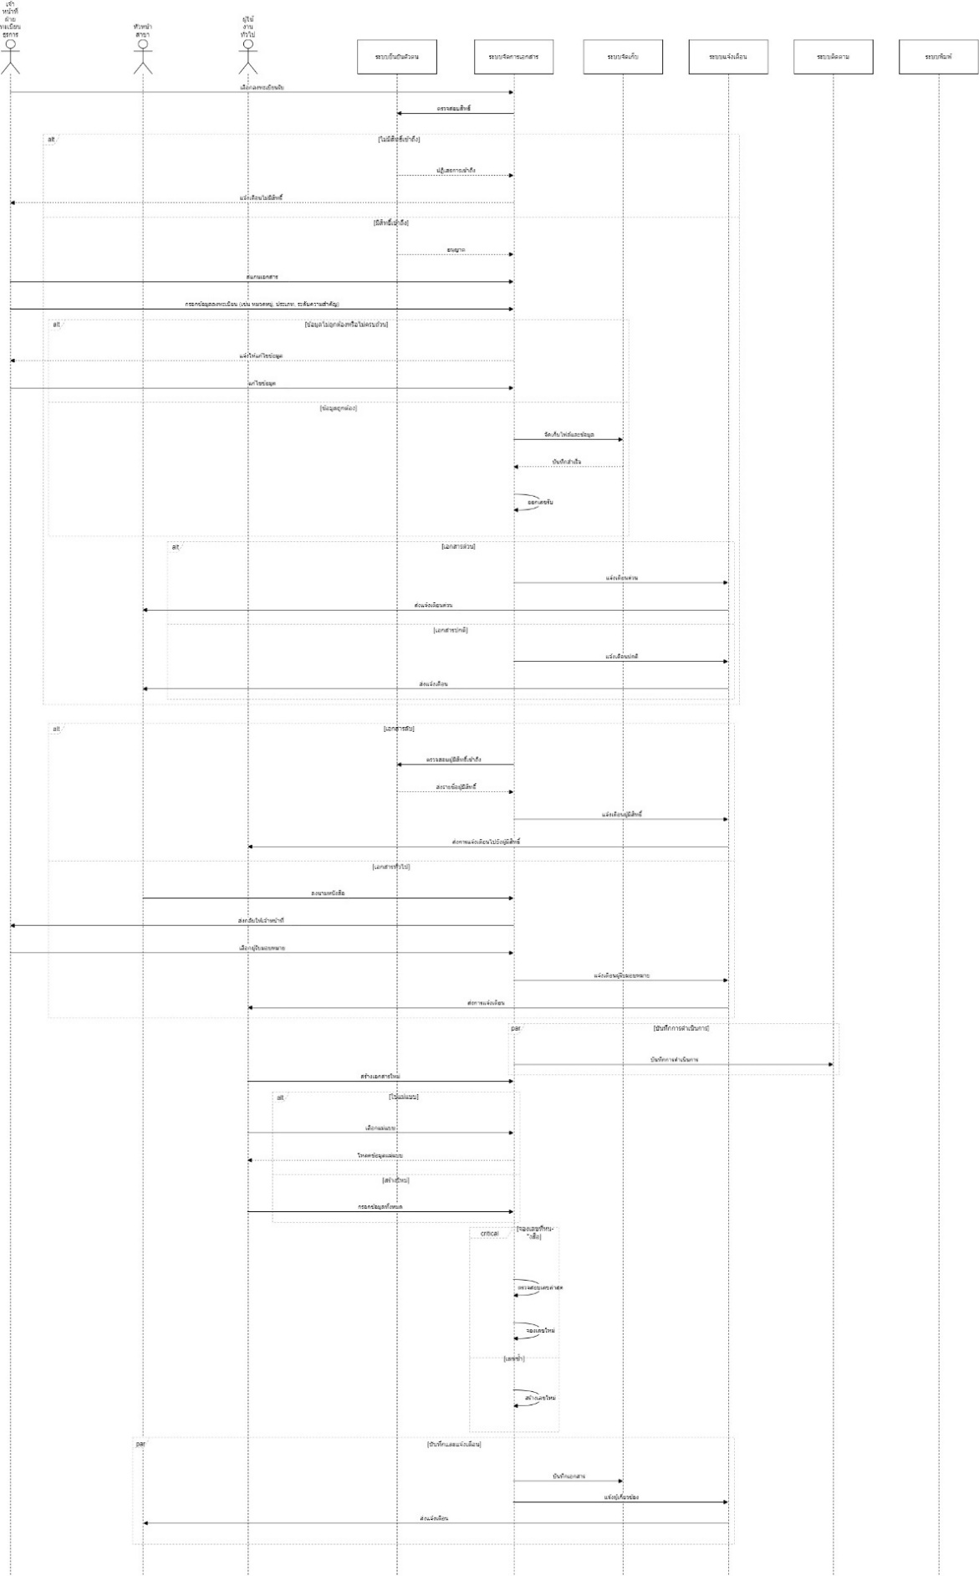

**Sequence Diagram ส่วนที่ 1**

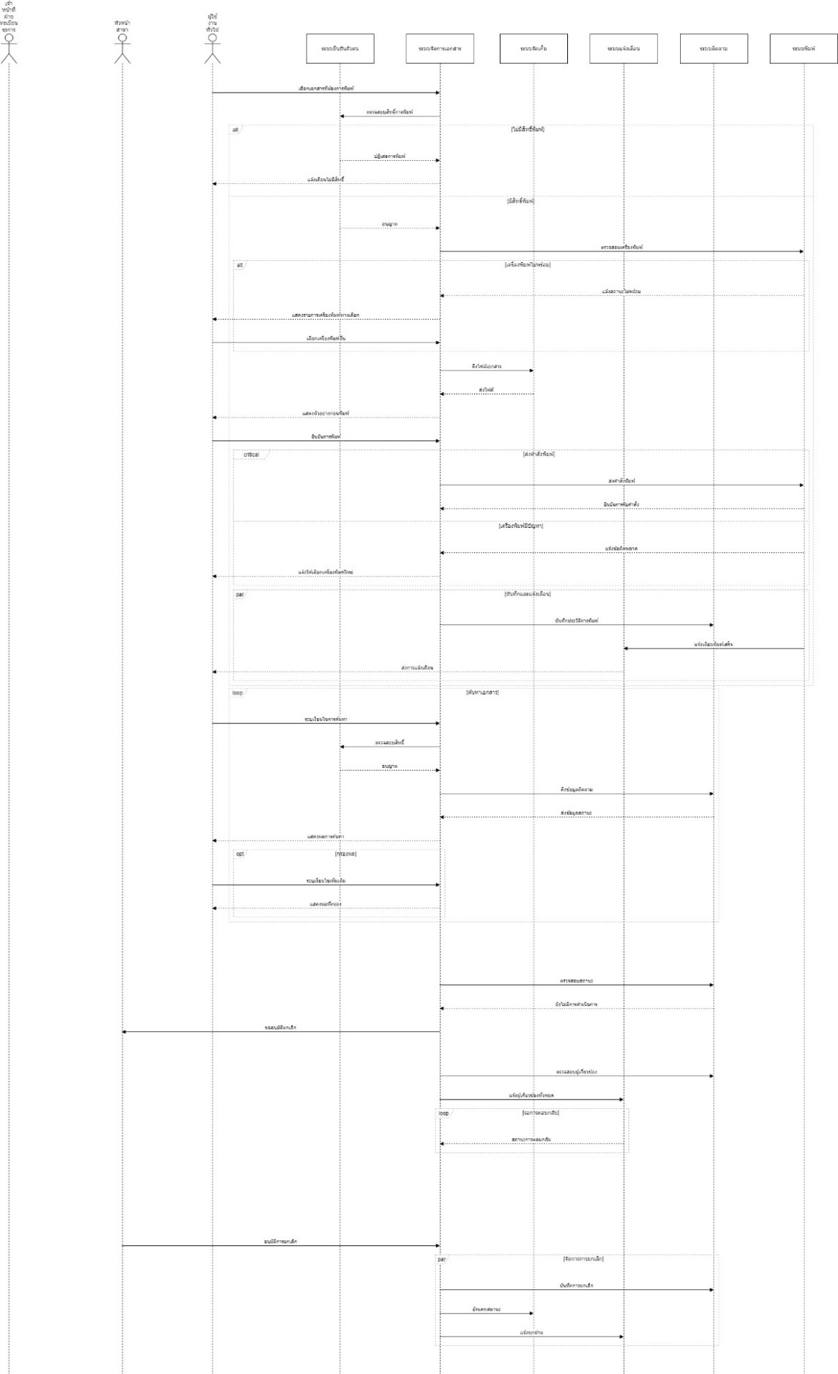

**Sequence Diagram ส่วนที่ 2(ต่อ)**

**\*Sequence diagram ทั้งสองส่วนคือ Diagram เดียวกัน**

**3.4 State Diagram**

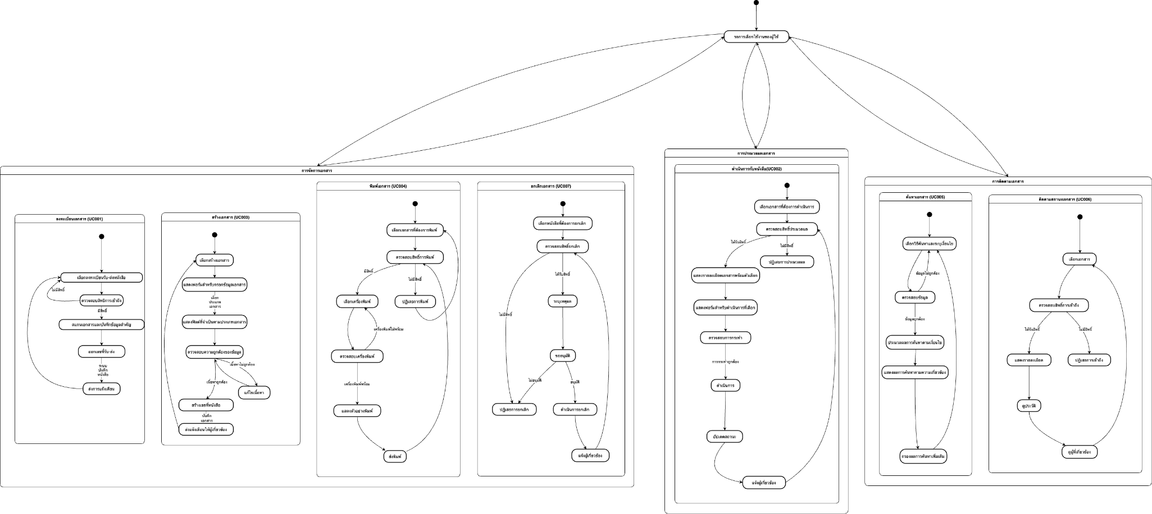

**บทที่ 4 ข้อมูลที่ใช้ในระบบ**

**4.1 โมเดลข้อมูล**

**4.1.1 Class Diagram**

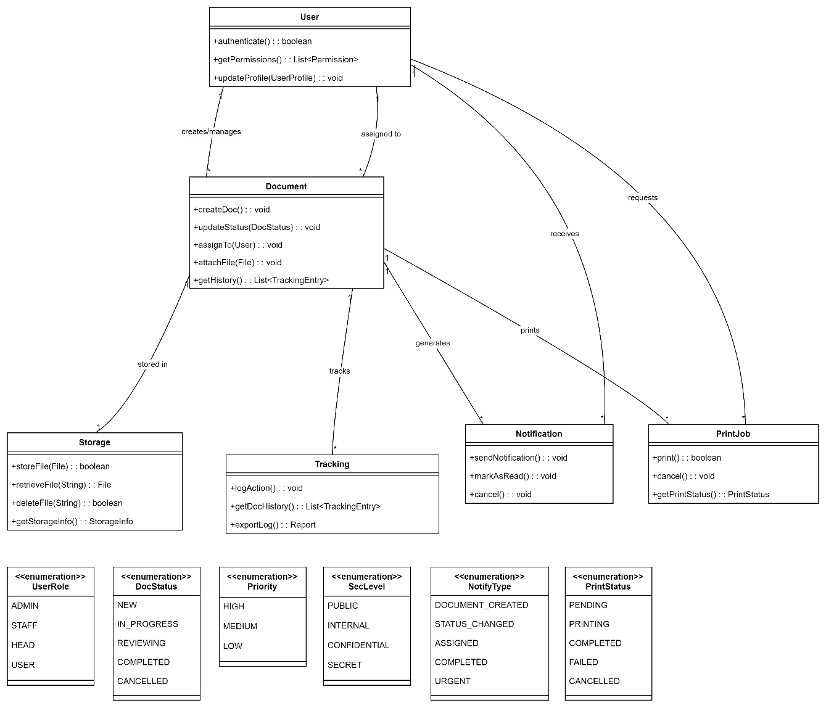

**4.1.2 ER Diagram**

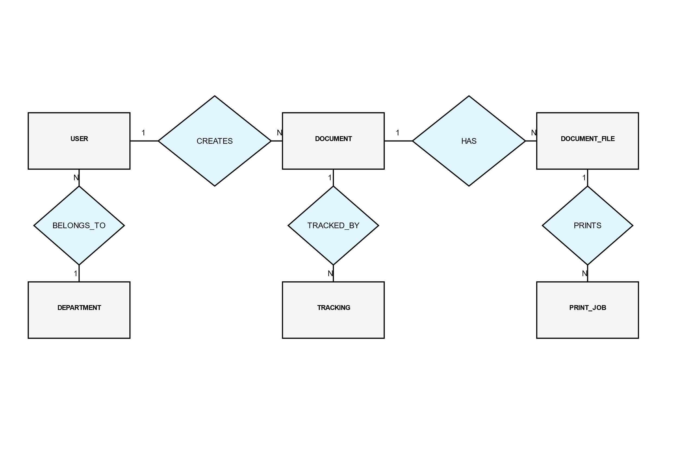

4.2 พจนานุกรมข้อมูล

**ข้อมูลผู้ใช้งาน (User)**

|  |  |  |  |  |
| --- | --- | --- | --- | --- |
| **Data Element** | **Description** | **Data Type** | **Length** | **Value** |
| รหัสผู้ใช้ | รหัสเฉพาะ(ID) ของผู้ใช้งาน | String | 36 | เช่น "550e8400-e29b-41d4-a716-446655440000" |
| ชื่อผู้ใช้ | ชื่อ – นามสกุลของผู้ใช้งาน | String | 50 | เช่น "abc defg" |
| ตำแหน่ง | ตำแหน่งหรือบทบาทของผู้ใช้ในระบบ | Enum | - | เช่น หัวหน้าสาขา, เจ้าหน้าที่ฝ่ายทะเบียนธุรการ, อาจารย์ |
| Email | Email ของผู้ใช้งาน | String | 50 | เช่น example@dome.tu.ac.th |

**ข้อมูลหนังสือ (Document)**

|  |  |  |  |  |
| --- | --- | --- | --- | --- |
| **Data Element** | **Description** | **Data Type** | **Length** | **Value** |
| เลขทะเบียนรับ-ส่ง | ลำดับของเอกสารที่ถูกรับเข้ามา | Integer | 3 | เช่น 001 |
| เลขที่หนังสือ | เลขที่ของหนังสือที่รับเข้ามา | String | 10 | เช่น คพ.0801 |
| วันที่สร้าง | วันที่สร้างหนังสือขึ้นมาในระบบ | DateTime | - | เช่น "2024-03-20T10:00:00+07:00" |
| วันที่แก้ไข | วันที่ล่าสุดที่มาการแก้ไขข้อมูลของหนังสือ | DateTime | - | เช่น "2024-03-20T10:00:00+07:00" |
| ชื่อเรื่อง | หัวเรื่องของเอกสารนั้น | String | 200 | ข้อความอิสระ เช่น "ขออนุมัติจัดซื้อครุภัณฑ์คอมพิวเตอร์" |
| เนื้อหา | รายละเอียดเนื้อหาภายในเอกสารทั้งหมด | String | 10000 | ข้อมูลเนื้อหาของหนังสือโดยละเอียด |
| ID ผู้สร้างเอกสาร | ID ของผู้สร้างที่เอกสารหรือนำเอกสารเข้าสู่ระบบ | String | 36 | อ้างอิงไปยังรหัสผู้ใช้ |
| ID ของผู้ที่ได้รับมอบหมาย | ID ของที่มีส่วนเกี่ยวข้องต้องดำเนินการกับหนังสือ | String | 36 | อ้างอิงไปยังรหัสผู้ใช้ |
| ประเภทของเอกสาร | ประเภทของเอกสารหรือหนังสือนั้น ๆ | Enum | - | หนังสือรับ, หนังสือส่ง |
| ระดับความสำคัญ | ลำดับความเร่งด่วนของเอกสารนั้น | Enum | - | ด่วน, ด่วนมาก, ด่วนที่สุด, ปกติ |
| ชั้นความลับ | ระดับความลับของเอกสารนั้น | Enum | - | ลับ, ลับมาก, ลับที่สุด, ทั่วไป |
| สถานะของเอกสาร | สถานะในการดำเนินการของเอกสารนั้น | Enum | - | เอกสารใหม่, กำลังดำเนินการ, กำลังตรวจสอบ, เสร็จสิ้น ,ยกเลิก |

**ไฟล์แนบหนังสือ (Document Files)**

|  |  |  |  |  |
| --- | --- | --- | --- | --- |
| **Data Element** | **Description** | **Data Type** | **Length** | **Value** |
| ID ของไฟล์ | รหัสเฉพาะ(ID) ของไฟล์ | String | 36 | เช่น "FILE-2024-001" |
| เลขที่หนังสือ | อ้างอิงไปยังเลขที่ของหนังสือที่มีการแนบไฟล์นี้ไปด้วย | String | 10 | อ้างอิงไปยังเลขที่หนังสือ |
| ชื่อไฟล์ | รายละเอียดชื่อไฟล์ที่แนบมา | String | 255 | เช่น "รายงานการประชุม_มีนาคม2567.pdf" |
| ตำแหน่งจัดเก็บ | ตำแหน่งที่อยู่ของไฟล์ในฐานข้อมูล | String | 500 | เช่น "/documents/2024/03/FILE-2024-001.pdf" |
| ประเภทไฟล์ | รายละเอียดประเภทไฟล์ที่แนบมา | String | 50 | เช่น "application/pdf", "image/jpeg" |
| ขนาดไฟล์ | ขนาดของไฟล์ ซึ่งมีหน่วยเป็น byte | Integer | - | เช่น 2097152 (2MB) ไม่เกิน 20MB |
| วันที่อัพโหลด | วันที่อัพโหลดไฟล์ที่แนบไปกับหนังสือ | DateTime | - | เช่น "2024-03-20T11:15:00+07:00" |

**ประวัติการดำเนินการ (Tracking Logs)**

|  |  |  |  |  |
| --- | --- | --- | --- | --- |
| **Data Element** | **Description** | **Data Type** | **Length** | **Value** |
| ID ของรหัสบันทึก | รหัสเฉพาะ(ID) ของรหัสบันทึก | String | 36 | เช่น "LOG-2024-001" |
| เลขที่หนังสือ | อ้างอิงไปยังเลขที่ของหนังสือที่มีการแนบไฟล์นี้ไปด้วย | String | 10 | อ้างอิงไปยังเลขที่หนังสือ |
| รหัสผู้ดำเนินการ | อ้างอิงไปยังรหัสผู้ใช้งานที่ทำการดำเนินการกับหนังสือนี้ | String | 10 | อ้างอิงไปยังรหัสผู้ใช้ |
| การดำเนินการ | ข้อมูลรายละเอียดการดำเนินการที่เกิดขึ้น | String | 36 | เช่น "สร้างหนังสือ", "แก้ไขหนังสือ", "อนุมัติหนังสือ" |
| เวลาดำเนินการ | รายละเอียดวันที่และเวลาที่เกิดการดำเนินการขึ้น | DateTime | - | เช่น "2024-03-20T13:45:00+07:00" |
| รายละเอียด | รายละเอียดเพิ่มเติมของการดำเนินการเอกสาร | String | 1000 | เช่น "แก้ไขชื่อเรื่องจาก X เป็น Y" |

**การแจ้งเตือน (Notifications)**

|  |  |  |  |  |
| --- | --- | --- | --- | --- |
| **Data Element** | **Description** | **Data Type** | **Length** | **Value** |
| ID ของการแจ้งเตือน | รหัสเฉพาะ(ID) ของการแจ้งเตือน | String | 36 | เช่น "NOTIFY-2024-001" |
| รหัสผู้รับแจ้งเตือน | อ้างอิงไปยังรหัสผู้ใช้งานที่ต้องการส่งแจ้งเตือนไปหา | String | 10 | อ้างอิงไปยังรหัสผู้ใช้ |
| เลขที่หนังสือ | อ้างอิงไปยังเลขที่ของหนังสือที่เกี่ยวข้อง | String | 10 | อ้างอิงไปยังเลขที่หนังสือ |
| ข้อความ | ข้อความการแจ้งเตือน | String | 500 | เช่น "มีหนังสือใหม่รอการอนุมัติ" |
| ประเภท | ประเภทของการแจ้งเตือน | Enum | - | สร้างเอกสารใหม่, สถานะเปลี่ยน, มอบหมายงาน, เสร็จสิ้น, ด่วน |
| สถานะ | สถานะการอ่าน | Boolean | - | true (อ่านแล้ว), false (ยังไม่อ่าน) |
| เวลาที่สร้าง | วันที่และเวลาที่มีการสร้างการแจ้งเตือน | DateTime | - | เช่น "2024-03-20T14:00:00+07:00" |

**แม่แบบหนังสือ (Document Templates)**

|  |  |  |  |  |
| --- | --- | --- | --- | --- |
| **Data Element** | **Description** | **Data Type** | **Length** | **Value** |
| ID ของแม่แบบ | รหัสเฉพาะ(ID) ของแม่แบบหนังสือ | String | 36 | เช่น "TEMPLATE-2024-001" |
| ชื่อแม่แบบ | ชื่อของแม่แบบ | String | 100 | เช่น "บันทึกขอความอนุเคราะห์" |
| เนื้อหา | เนื้อหาข้างในของ Template แม่แบบ | String | 10000 | เนื้อหาพร้อม placeholder |

4.3 รายงาน

**4.3.1 รายงานการลงทะเบียนหนังสือเข้า**

|  |  |
| --- | --- |
| **Report ID** | EDMS-RPT-1 |
| **Report Title** | รายงานการลงทะเบียนรับ-ส่งหนังสือ |
| **Report Purpose** | เพื่อแสดงรายการหนังสือที่ได้รับการลงทะเบียนเข้าระบบในช่วงเวลาที่กำหนด เพื่อใช้ในการติดตามและตรวจสอบการรับหนังสือ รวมถึงการวิเคราะห์ปริมาณงานและประสิทธิภาพการดำเนินการ |
| **Priority** | High |
| **Report Users** | - เจ้าหน้าที่ฝ่ายทะเบียนธุรการ  - หัวหน้าสาขา |
| **Data Sources** | - ฐานข้อมูลทะเบียนรับหนังสือ  - ประวัติการดำเนินการกับหนังสือ |
| **Frequency and Disposition** | - สร้างรายงานอัตโนมัติทุกวันเวลา 00:01 น.  - สามารถแสดงได้บน web browser บนคอมพิวเตอร์, tablet, หรือ smartphone  - สามารถพิมพ์รายงานออกมาได้  - สำรองข้อมูลรายงานทุกสัปดาห์ |
| **Latency** | - การสร้างรายงานต้องใช้เวลาไม่เกิน 30 วินาที  - ข้อมูลต้องมีความล่าช้าไม่เกิน 5 นาทีจากเวลาปัจจุบัน |
| **Visual Layout** | - แสดงในรูปแบบแนวตั้ง |
| **Header and Footer** | - Header: โลโก้สาขา, ชื่อรายงาน, วันที่สร้าง  - Footer: หมายเลขหน้า, เวลาที่สร้าง, ผู้สร้างรายงาน |
| **Report Body** | - ตารางแสดงรายการหนังสือพร้อมรายละเอียด  - สถิติสรุปประจำวัน  - รายการหนังสือค้างดำเนินการ |
| **End-of-Report Indicator** | แสดงข้อความ "--- สิ้นสุดรายงาน ---" พร้อมจำนวนรายการทั้งหมด |
| **Interactivity** | - กรองข้อมูลตามวันที่, ประเภท, สถานะ  - ส่งออกเป็น PDF หรือ Excel  - ลิงก์ไปยังรายละเอียดหนังสือ |
| **Security Access Restrictions** | - เข้าถึงได้เฉพาะผู้มีสิทธิ์  - เข้ารหัสข้อมูลในรายงาน |

**4.3.2 รายงานการติดตามสถานะหนังสือ**

|  |  |
| --- | --- |
| **Report ID** | EDMS-RPT-2 |
| **Report Title** | รายงานการติดตามสถานะ หนังสือ |
| **Report Purpose** | เพื่อแสดงสถานะปัจจุบันและประวัติการดำเนินการของหนังสือแต่ละฉบับ ช่วยในการติดตามความคืบหน้า ระบุความล่าช้า และวิเคราะห์ประสิทธิภาพกระบวนการทำงาน |
| **Priority** | High |
| **Report Users** | - เจ้าหน้าที่ฝ่ายทะเบียนธุรการ  - หัวหน้าสาขา  - ผู้ที่เกี่ยวข้องกับหนังสือ |
| **Data Sources** | - ฐานข้อมูลสถานะหนังสือ  - ประวัติการดำเนินการ  - ข้อมูลการมอบหมายงาน |
| **Frequency and Disposition** | - สร้างรายงานตามความต้องการของผู้ใช้  - สามารถแสดงได้บน web browser บนคอมพิวเตอร์, tablet, หรือ smartphone  - สามารถพิมพ์รายงานออกมาได้ |
| **Latency** | - อัพเดทสถานะภายใน 30 วินาทีหลังการเปลี่ยนแปลง  - แสดงผลภายใน 3 วินาทีหลังการร้องขอ |
| **Visual Layout** | - แสดงในรูปแบบแนวตั้ง |
| **Header and Footer** | - Header: ชื่อหน่วยงาน, ชื่อรายงาน, ช่วงเวลา  - Footer: ผู้รับผิดชอบ, timestamp, หมายเลขหน้า |
| **Report Body** | - รายละเอียดสถานะปัจจุบัน  - ประวัติการดำเนินการ  - ระยะเวลาในแต่ละขั้นตอน |
| **End-of-Report Indicator** | แสดงสรุปจำนวนหนังสือแยกตามสถานะ |
| **Interactivity** | - ค้นหาตามเลขที่หนังสือ  - กรองตามสถานะ  - แจ้งเตือนเมื่อเกินกำหนด |
| **Security Access Restrictions** | - จำกัดการเข้าถึงตามระดับสิทธิ์  - เข้ารหัสข้อมูลสำคัญ  - ตรวจสอบการเข้าถึงผิดปกติ |

**4.3.3 รายงานสรุปประจำเดือน**

|  |  |
| --- | --- |
| **Report ID** | EDMS-RPT-3 |
| **Report Title** | รายงานสรุปประจำเดือน |
| **Report Purpose** | เพื่อแสดงภาพรวมการดำเนินงานประจำเดือน ประกอบด้วยสถิติจำนวนหนังสือรับ-ส่ง ระยะเวลาดำเนินการเฉลี่ย และประสิทธิภาพการทำงานของระบบ |
| **Priority** | Medium |
| **Report Users** | - เจ้าหน้าที่ฝ่ายทะเบียนธุรการ  - หัวหน้าสาขา |
| **Data Sources** | - ฐานข้อมูลทะเบียนรับ-ส่งหนังสือ  - ประวัติการดำเนินการ  - ข้อมูลประสิทธิภาพระบบ |
| **Frequency and Disposition** | - สร้างรายงานอัตโนมัติทุกวันที่ 1 ของเดือน เวลา 00:01 น.  - สามารถแสดงได้บน web browser บนคอมพิวเตอร์, tablet, หรือ smartphone  - สามารถพิมพ์รายงานออกมาได้ |
| **Latency** | - การประมวลผลรายงานต้องเสร็จภายใน 2 ชั่วโมง  - การแสดงผลรายงานต้องใช้เวลาไม่เกิน 10 วินาที |
| **Visual Layout** | - แสดงในรูปแบบแนวตั้ง |
| **Header and Footer** | - Header: โลโก้มหาวิทยาลัย, ชื่อสาขา, ชื่อรายงาน, เดือนที่รายงาน  - Footer: เลขหน้า, วันที่สร้างรายงาน, ผู้อนุมัติรายงาน |
| **Report Body** | 1. สรุปผลการดำเนินงาน  - จำนวนหนังสือรับ-ส่งทั้งหมด  - อัตราการดำเนินการเสร็จสิ้นตามกำหนด  - ระยะเวลาดำเนินการเฉลี่ย  2. การวิเคราะห์ประสิทธิภาพ  - ดัชนีชี้วัดประสิทธิภาพหลัก (KPIs)  - การใช้ทรัพยากรระบบ  3. ข้อเสนอแนะและแนวทางปรับปรุง |
| **End-of-Report Indicator** | - สรุปสถิติสำคัญ (Key Statistics)  - ลายมือชื่อดิจิทัลของผู้จัดทำและผู้อนุมัติ |
| **Interactivity** | - Drill-down เพื่อดูรายละเอียดแต่ละหมวดหมู่  - Export ข้อมูลในรูปแบบ Excel และ PDF  - Dashboard แบบโต้ตอบสำหรับการวิเคราะห์เชิงลึก |
| **Security Access Restrictions** | - จำกัดการเข้าถึง  - การเข้ารหัสข้อมูลระดับสูง  - ระบบติดตามการเข้าถึงและการใช้งานรายงาน |

**4.3.4 รายงานการยกเลิกหนังสือ**

|  |  |
| --- | --- |
| **Report ID** | EDMS-RPT-4 |
| **Report Title** | รายงานการยกเลิกหนังสือ |
| **Report Purpose** | เพื่อแสดงรายการและสาเหตุของหนังสือที่ถูกยกเลิก ช่วยในการวิเคราะห์ปัญหาและปรับปรุงกระบวนการทำงาน |
| **Priority** | Low |
| **Report Users** | - เจ้าหน้าที่ฝ่ายทะเบียนธุรการ  - หัวหน้าสาขา |
| **Data Sources** | - ฐานข้อมูลหนังสือที่ถูกยกเลิก  - ประวัติการยกเลิกและเหตุผล |
| **Frequency and Disposition** | - สร้างรายงานตามความต้องการของผู้ใช้  - สามารถแสดงได้บน web browser บนคอมพิวเตอร์, tablet, หรือ smartphone  - สามารถพิมพ์รายงานออกมาได้ |
| **Latency** | - แสดงการยกเลิกใหม่ภายใน 1 นาที  - การสร้างรายงานสรุปใช้เวลาไม่เกิน 5 นาที |
| **Visual Layout** | - แสดงในรูปแบบแนวตั้ง |
| **Header and Footer** | - Header: ชื่อหน่วยงาน, ชื่อรายงาน, ช่วงเวลา  - Footer: ผู้จัดทำ, วันที่, การควบคุมเอกสาร |
| **Report Body** | 1. รายการหนังสือที่ถูกยกเลิก  - เลขที่หนังสือ  - วันที่ยกเลิก  - ผู้ขอยกเลิก/ผู้อนุมัติ  - เหตุผลการยกเลิก  2. การวิเคราะห์สาเหตุ  - หมวดหมู่สาเหตุการยกเลิก  - แนวทางป้องกัน  3. ผลกระทบและการแก้ไข |
| **End-of-Report Indicator** | - สรุปจำนวนการยกเลิกและแนวโน้ม  - ข้อเสนอแนะเชิงนโยบาย |
| **Interactivity** | - ค้นหาตามเลขที่หนังสือ/วันที่  - กรองตามสาเหตุการยกเลิก  - Export ข้อมูลสำหรับการวิเคราะห์ |
| **Security Access Restrictions** | - ต้องมีสิทธิ์เฉพาะในการเข้าถึง  - บันทึกประวัติการเรียกดูรายงาน  - ป้องกันการแก้ไขข้อมูลย้อนหลัง |

**4.3.5 รายงานการใช้งานระบบ**

|  |  |
| --- | --- |
| **Report ID** | EDMS-RPT-5 |
| **Report Title** | รายงานการใช้งานระบบ |
| **Report Purpose** | เพื่อแสดงสถิติการใช้งานระบบ เช่น จำนวนผู้ใช้งาน ความถี่การเข้าใช้ ปริมาณการใช้พื้นที่จัดเก็บ และประสิทธิภาพการทำงานของระบบ |
| **Priority** | Medium |
| **Report Users** | - เจ้าหน้าที่ฝ่ายทะเบียนธุรการ  - หัวหน้าสาขา  - ผู้ดูแลระบบ |
| **Data Sources** | - Log การใช้งานระบบ  - ข้อมูลประสิทธิภาพระบบ  - สถิติการใช้ทรัพยากร |
| **Frequency and Disposition** | - สร้างรายงานตามความต้องการของผู้ใช้  - สามารถแสดงได้บน web browser บนคอมพิวเตอร์, tablet, หรือ smartphone  - สามารถพิมพ์รายงานออกมาได้ |
| **Latency** | - การแสดงข้อมูลแบบ Real-time ไม่เกิน 30 วินาที  - การสร้างรายงานสรุปไม่เกิน 5 นาที  - การดึงข้อมูลย้อนหลังไม่เกิน 1 นาที |
| **Visual Layout** | - แสดงในรูปแบบแนวตั้ง |
| **Header and Footer** | - Header: โลโก้สาขา, ชื่อรายงาน, วันที่สร้าง  - Footer: เลขหน้า, ผู้สร้างรายงาน, ระดับความลับ |
| **Report Body** | 1. สรุปการใช้งานระบบ  - จำนวนผู้ใช้งานแยกตามประเภท  - ปริมาณการดำเนินการ  2. ประสิทธิภาพระบบ  - Response time  - Resource utilization  - System availability  3. การแจ้งเตือนและข้อผิดพลาด |
| **End-of-Report Indicator** | - สรุปสถิติสำคัญ  - ข้อเสนอแนะการปรับปรุง  - Digital signature ของผู้ดูแลระบบ |
| **Interactivity** | - กรองข้อมูลตามช่วงเวลา/ประเภท  - Drill-down เพื่อดูรายละเอียด  - Export เป็น PDF หรือ Excel  - API สำหรับดึงข้อมูลอัตโนมัติ |
| **Security Access Restrictions** | - จำกัดการเข้าถึงเฉพาะผู้ดูแลระบบ  - เข้ารหัสข้อมูลที่สำคัญ  - บันทึก Audit log การเข้าถึง  - ต้องยืนยันตัวตนแบบ 2 ขั้นตอน |

**4.4 การจัดการข้อมูล**

|  |  |  |  |  |  |  |
| --- | --- | --- | --- | --- | --- | --- |
| **Entity**  **\**  **Use Case** | **Users** | **Documents** | **Document Files** | **Tracking Logs** | **Notifications** | **Print Jobs** |
| **ลงทะเบียนรับหนังสือ** | R | C | C | C | C | - |
| **ดำเนินการกับหนังสือ** | R | U | R | C | C | - |
| **สร้างหนังสือ** | R | C | C | C | C | - |
| **พิมพ์หนังสือ** | R | R | R | - | - | C |
| **ค้นหาหนังสือ** | R | R | R | R | - | - |
| **ติดตามสถานะ** | R | R | R | R | R | R |
| **ยกเลิกหนังสือ** | R | U | - | C | C | - |

**บทที่ 5 การเชื่อมโยงกับระบบภายนอก**

**5.1 User Interface**

1. การเข้าสู่เว็บไซต์

การเข้าสู่ระบบสารบัญอิเล็กทรอนิกส์นั้น ผู้ใช้งานสามารถเข้าเว็บไซต์โดยใช้เว็บบราวเซอร์ อาทิ เช่น Google Chrome, Internet Explorer, Microsoft Edge, Mozilla Firefox และ Safari เป็นต้น โดยการกรอก URL สำหรับเข้าใช้งาน

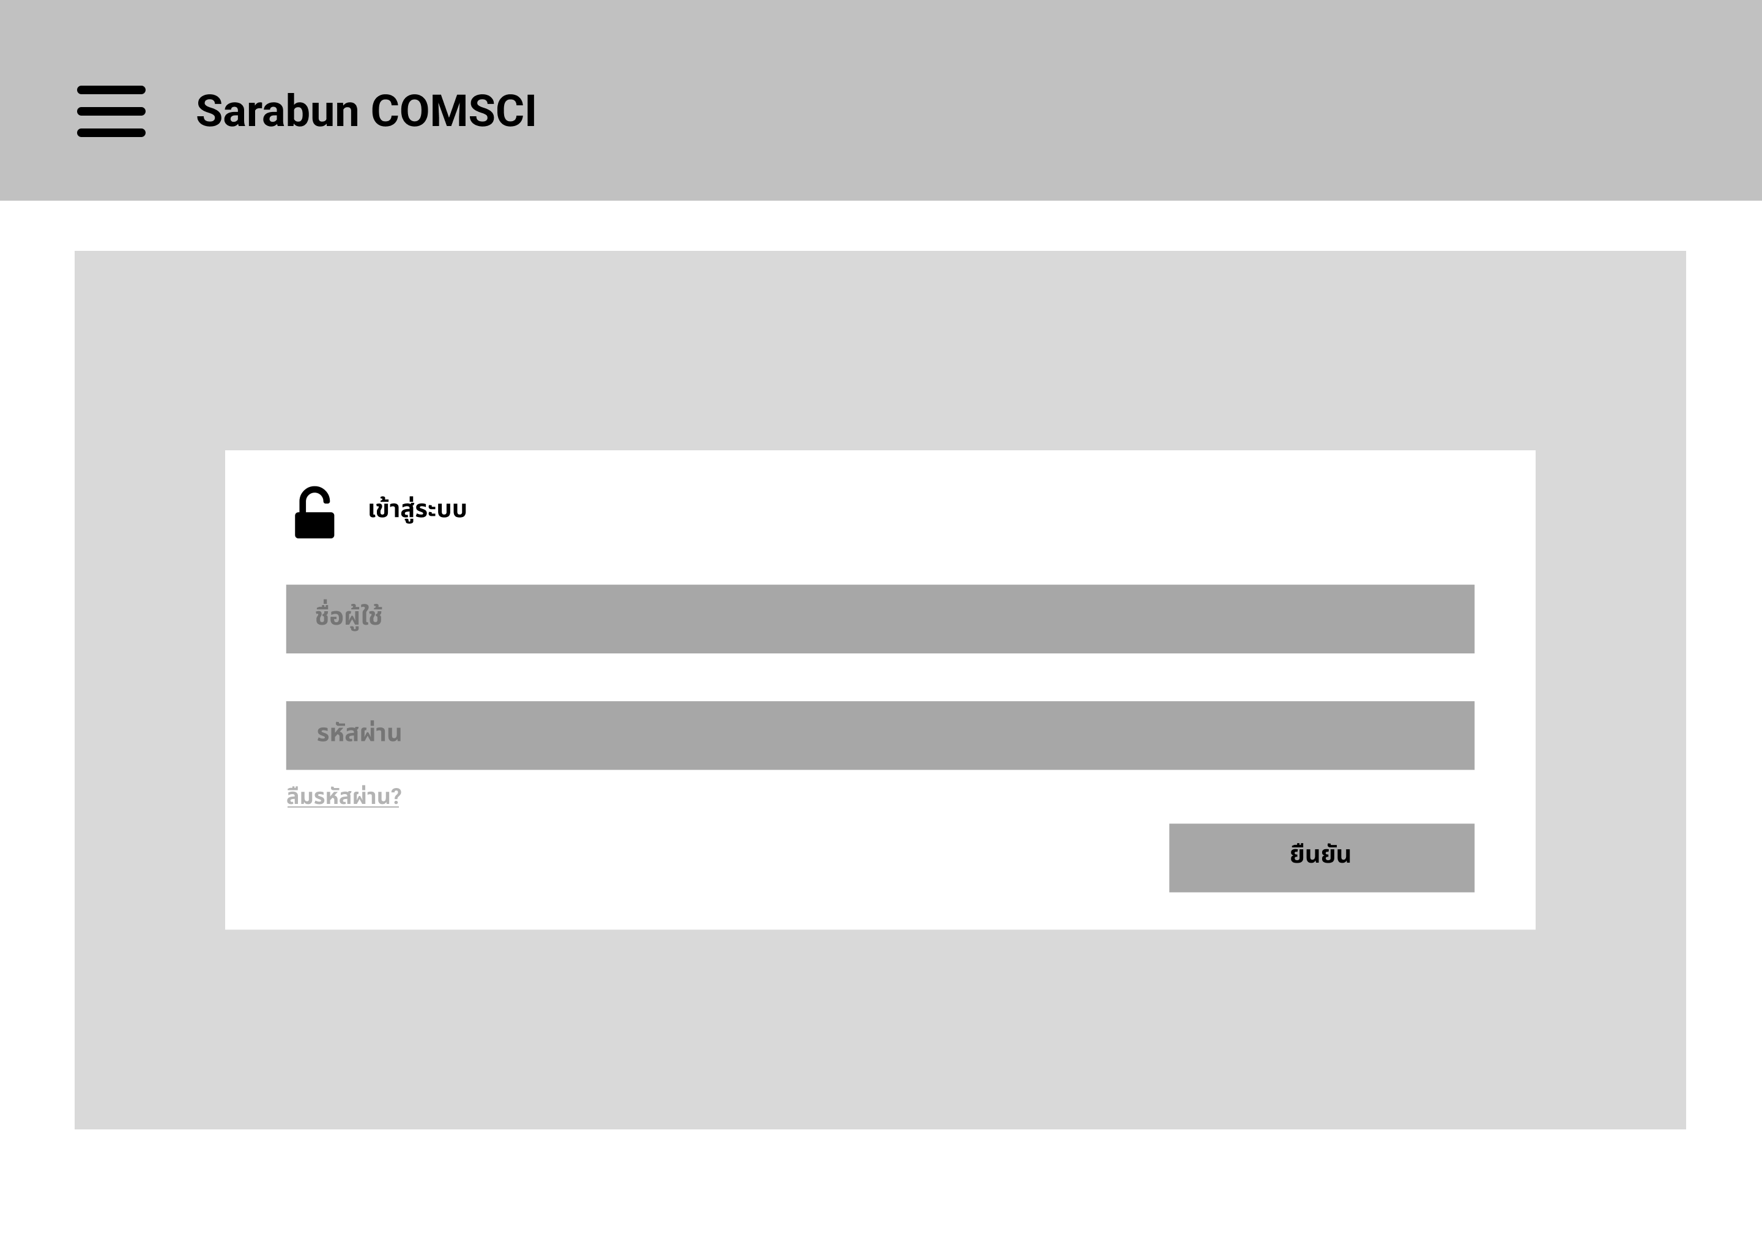

รูปที่ 1 หน้าจอหลักสำหรับ Log in เข้าสู่ระบบสารบัญอิเล็กทรอนิกส์

* 1. การ Login เข้าสู่ระบบ ในการ Log in เข้าสู่ระบบ ให้ผู้ใช้งานระบุข้อมูลโดยใช้ข้อมูล TU-WIFI Account
  2. จากนั้น กดปุ่ม “เข้าสู่ระบบ” ระบบจะตรวจสอบชื่อผู้และรหัสผ่าน หาก ข้อมูลทั้ง 2 ส่วนถูกต้อง ระบบจะแสดงหน้าจอหลัก ดังรูป

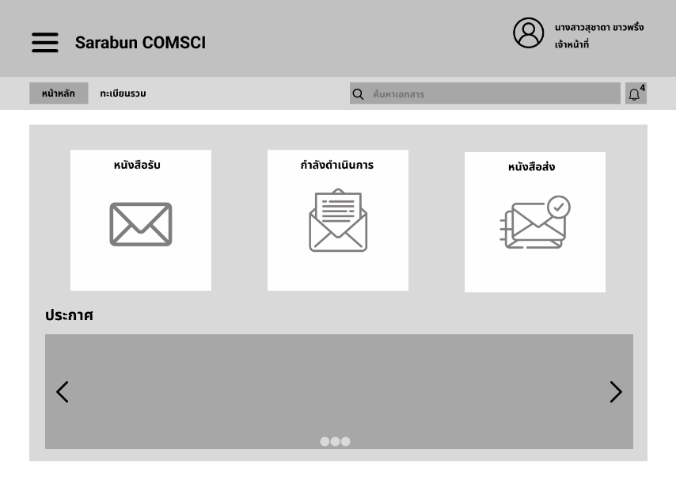

รูปที่ 2 หน้าจอหลักระบบสารบัญอิเล็กทรอนิกส์

* 1. การ Logout ออกจากระบบ

ในการ Logout ออกจากระบบ ผู้ใช้งานสามารถกดปุ่ม “ออกจากระบบ” ได้ทันทีทุกหน้า ซึ่ง จะแสดงมุมขวาบนของหน้าจอ ดังรูป

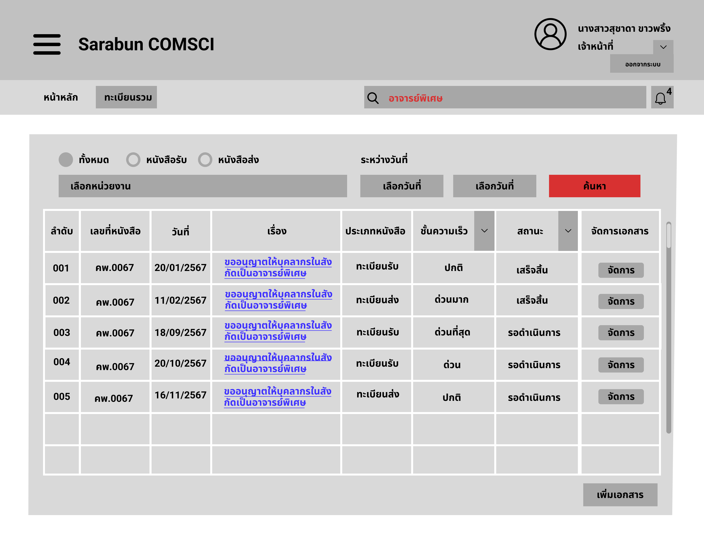



รูปที่ 3 การออกจากระบบ

1. แนะนำการใช้งานเมนูต่างๆ บนหน้าหลัก เมื่อเข้าสู่ระบบสำเร็จ จะแสดงหน้าหลัก ดังรูป
   1. การแสดง/ซ่อนเมนู

|  |  |
| --- | --- |
| รูปที่ 4 เมนูการใช้งานระบบสารบัญอิเล็กทรอนิกส์ | รูปที่ 5 การซ่อนเมนู |

ผู้ใช้งานสามารถแสดง หรือซ่อนเมนูได้ โดยการกดปุ่ม  หนึ่งครั้ง ด้านบน เพื่อแสดงเมนู หรือ กดปุ่ม  หนึ่งครั้ง ด้านบน เพื่อซ่อน ดังรูป

* 1. หน้าหลัก

ผู้ใช้สามารถเลือกที่จะดูหนังสือรับ หรือหนังสือที่กำลังดำเนินการหรือหนังสือส่งได้เลย สามารถกดค้นหาผ่านช่องค้นหาได้ หรือสามารถกดแจ้งเตือนเพื่อดูข้อมูลที่แจ้งเตือนมาได้

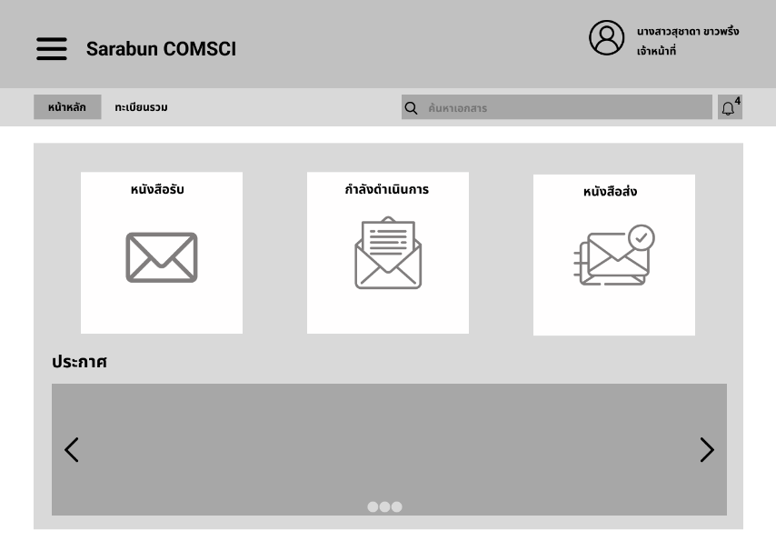

รูปที่ 6 ภาพแสดงหน้าหลัก

* 1. รายการทะเบียนรวม

ผู้ใช้สามารถดูรายละเอียดเบื้องต้นรายการทะเบียนในระบบ 7 อันดับล่าสุดได้ และสามารถกรองเอกสารได้ ผ่าน ชั้นคววามเร็ว หรือ สถานะของเอกสาร กรณีหน้าเจ้าหน้าที่ สามารถมีสิทธิ์จัดการเอกสาร ได้แก่ แก้ไขหนังสือ และยกเลิกหนังสือ ดังรูปที่ 6 หน้าสำหรับหัวหน้าสาขามีสิทธิ์จัดการเอกสาร ได้แก่ แก้ไขหนังสือ ดังรูปที่ 7

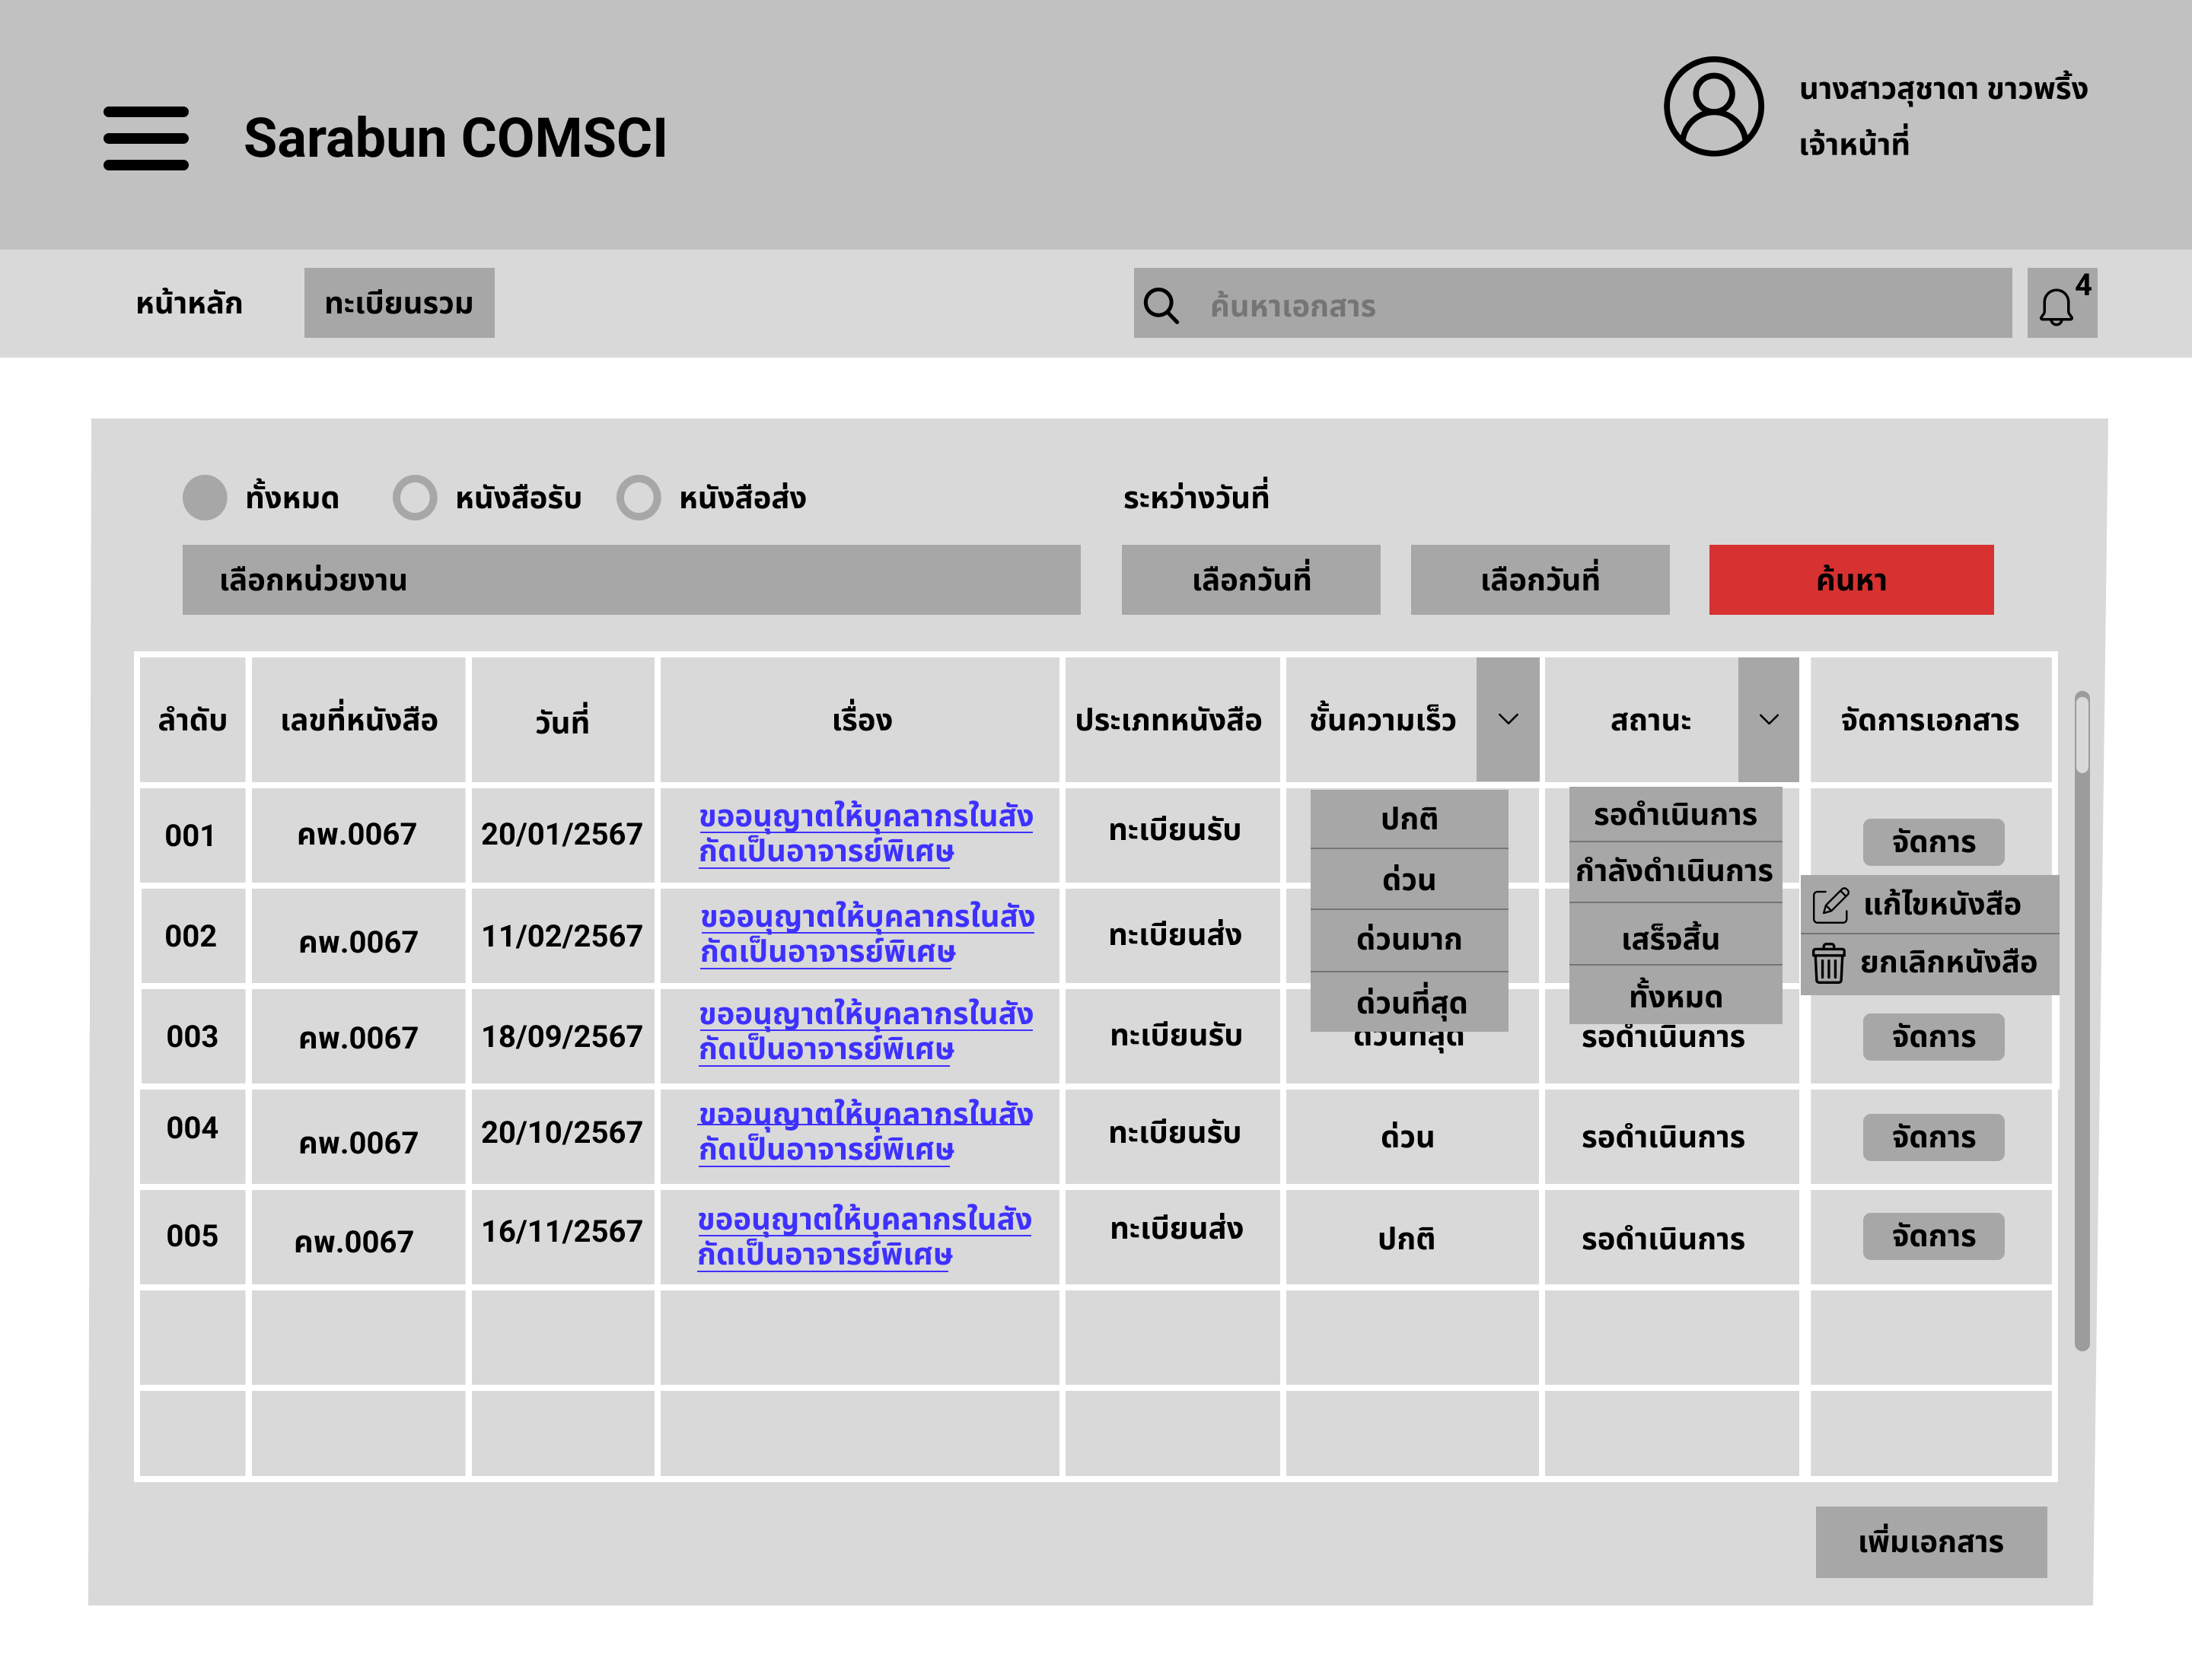



รูปที่ 7 แสดงรายการทะเบียนรวมและสิทธิ์การจัดการสำหรับเจ้าหน้าที่/อาจารย์

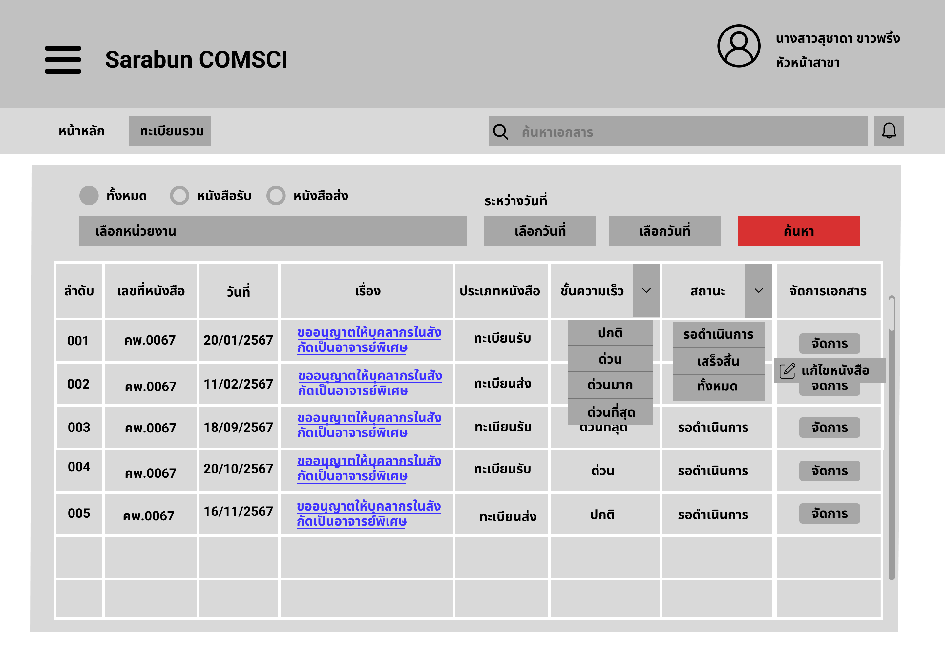



รูปที่ 8 หน้าสิทธิการจัดการเอกสารสำหรับหัวหน้าสาขา

* 1. การค้นหาเอกสาร

ฟังก์ชันการค้นหาเอกสารช่วยให้ผู้ใช้ค้นหาเอกสารได้สะดวก โดยพิมพ์คำสำคัญหรือวลีที่เกี่ยวข้องในช่องค้นหา ระบบจะค้นหาจากหัวข้อเรื่องของเอกสาร และแสดงผลลัพธ์ที่เกี่ยวข้อง

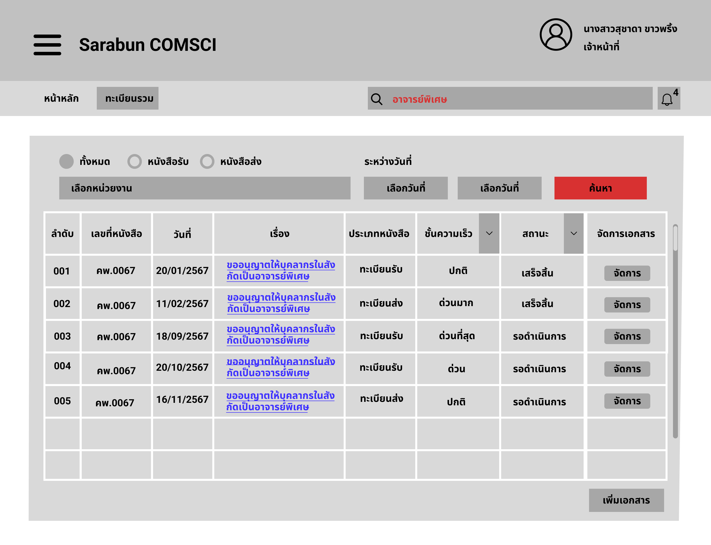

รูปที่ 9 การค้นหาเอกสาร

* 1. หน้าดูรายละเอียดสถานะของเอกสาร





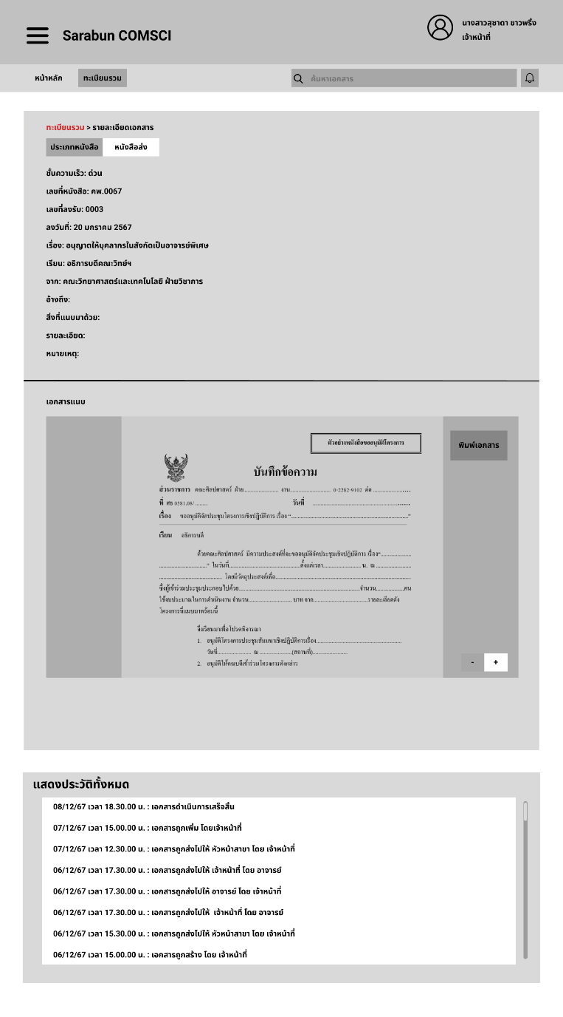

รูปที่ 10 หน้าแสดงรายละเอียดของเอกสาร

* 1. หน้าเจ้งเตือน

ระบบจะแสดงหน้าแจ้งเตือนเพื่อให้ผู้ใช้ทราบข้อมูลสำคัญเกี่ยวกับหนังสือในระบบเมื่อมีการรับ-สังหนังสือเช่น การแจ้งเตือนเมื่อหนังสือถูกมอบหมายให้ผู้ที่ได้รับมอบหมาย

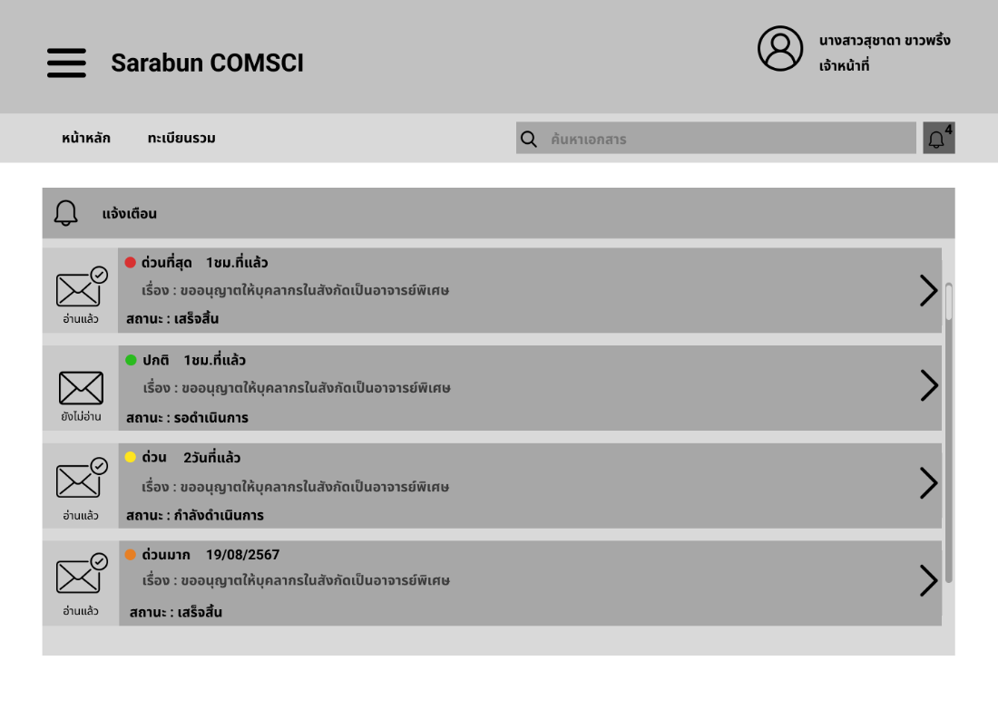

รูปที่ 11 หน้าการแจ้งเตือนหนังสือในระบบ

1. เพิ่มเอกสารส่ง
   1. หน้าแสดงฟอร์มสำหรับบันทึกข้อมูลการส่งหนังสือ เช่น ชื่อหนังสือ ผู้รับ วันที่ส่ง พร้อมปุ่มยืนยันเพื่อบันทึกข้อมูลเข้าสู่ระบบ

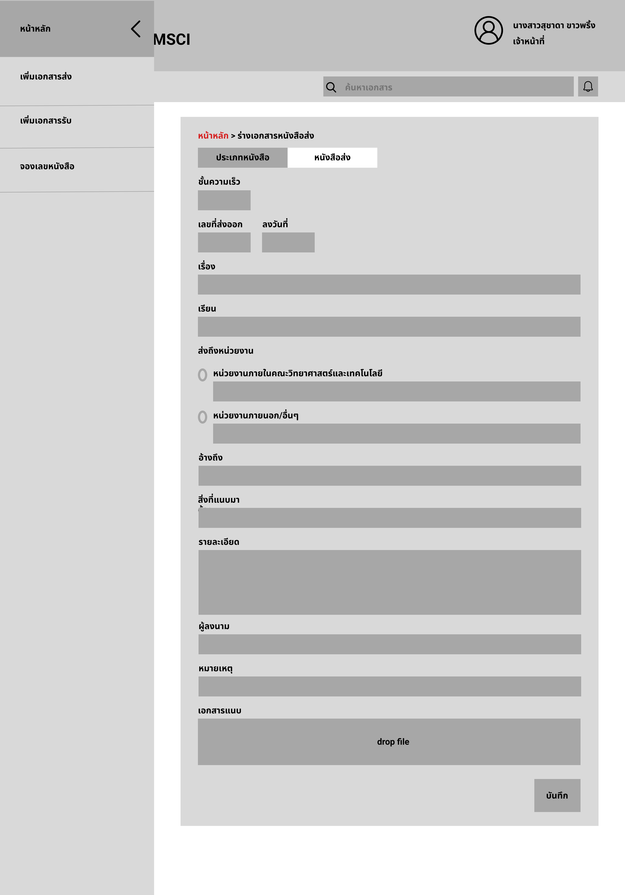



รูปที่ 12 หน้ากรอกข้อมูลร่างเอกสารส่ง

* 1. หน้าแสดงการบันทึกข้อมูลการส่งหนังสือเมื่อเสร็จสิ้น

เอกสารถูกบันทึกในระบบและแสดงหน้ารายเอียดข้อมูลที่ถูกบันทึก



รูปที่ 13 หน้าแสดงเอกสารส่งเมื่อกรอกเสร็จสิ้น

1. เพิ่มเอกสารรับ
   1. หน้าแสดงฟอร์มสำหรับบันทึกข้อมูลการรับหนังสือ เช่น ชื่อหนังสือ ผู้ส่ง วันที่รับ และเลขที่เอกสาร พร้อมปุ่มยืนยันเพื่อบันทึกข้อมูลเข้าสู่ระบบ พร้อมแสดงรายละเอียดเมื่อกดบันทึกข้อมูล

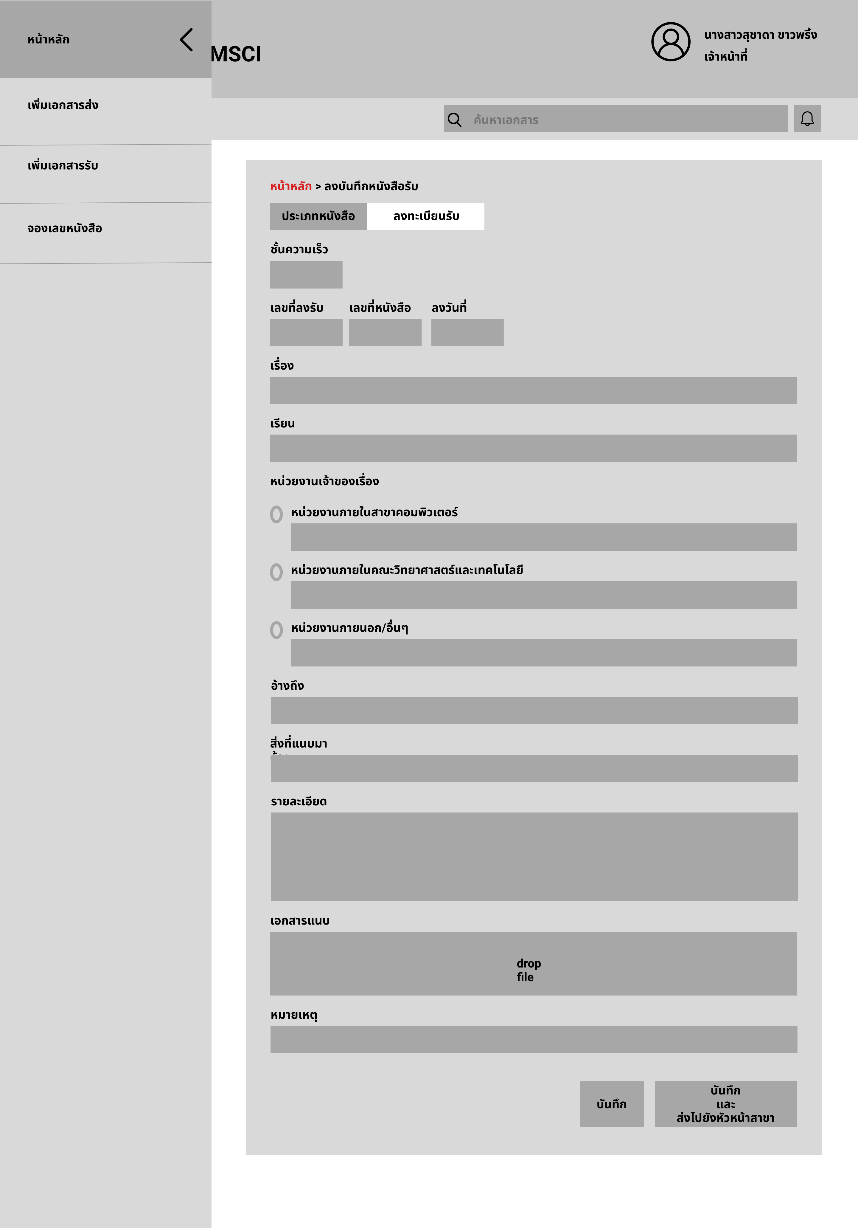

รูปที่ 14 หน้ากรอกข้อมูลร่างเอกสารส่ง

* 1. หัวหน้ามอบหมายหน้าที่

แสดงหน้าจอที่หัวหน้าสาขาสามารถมอบหมายหน้าที่หรือเอกสารให้เจ้าหน้าที่ พร้อมระบุรายละเอียดการดำเนินงาน

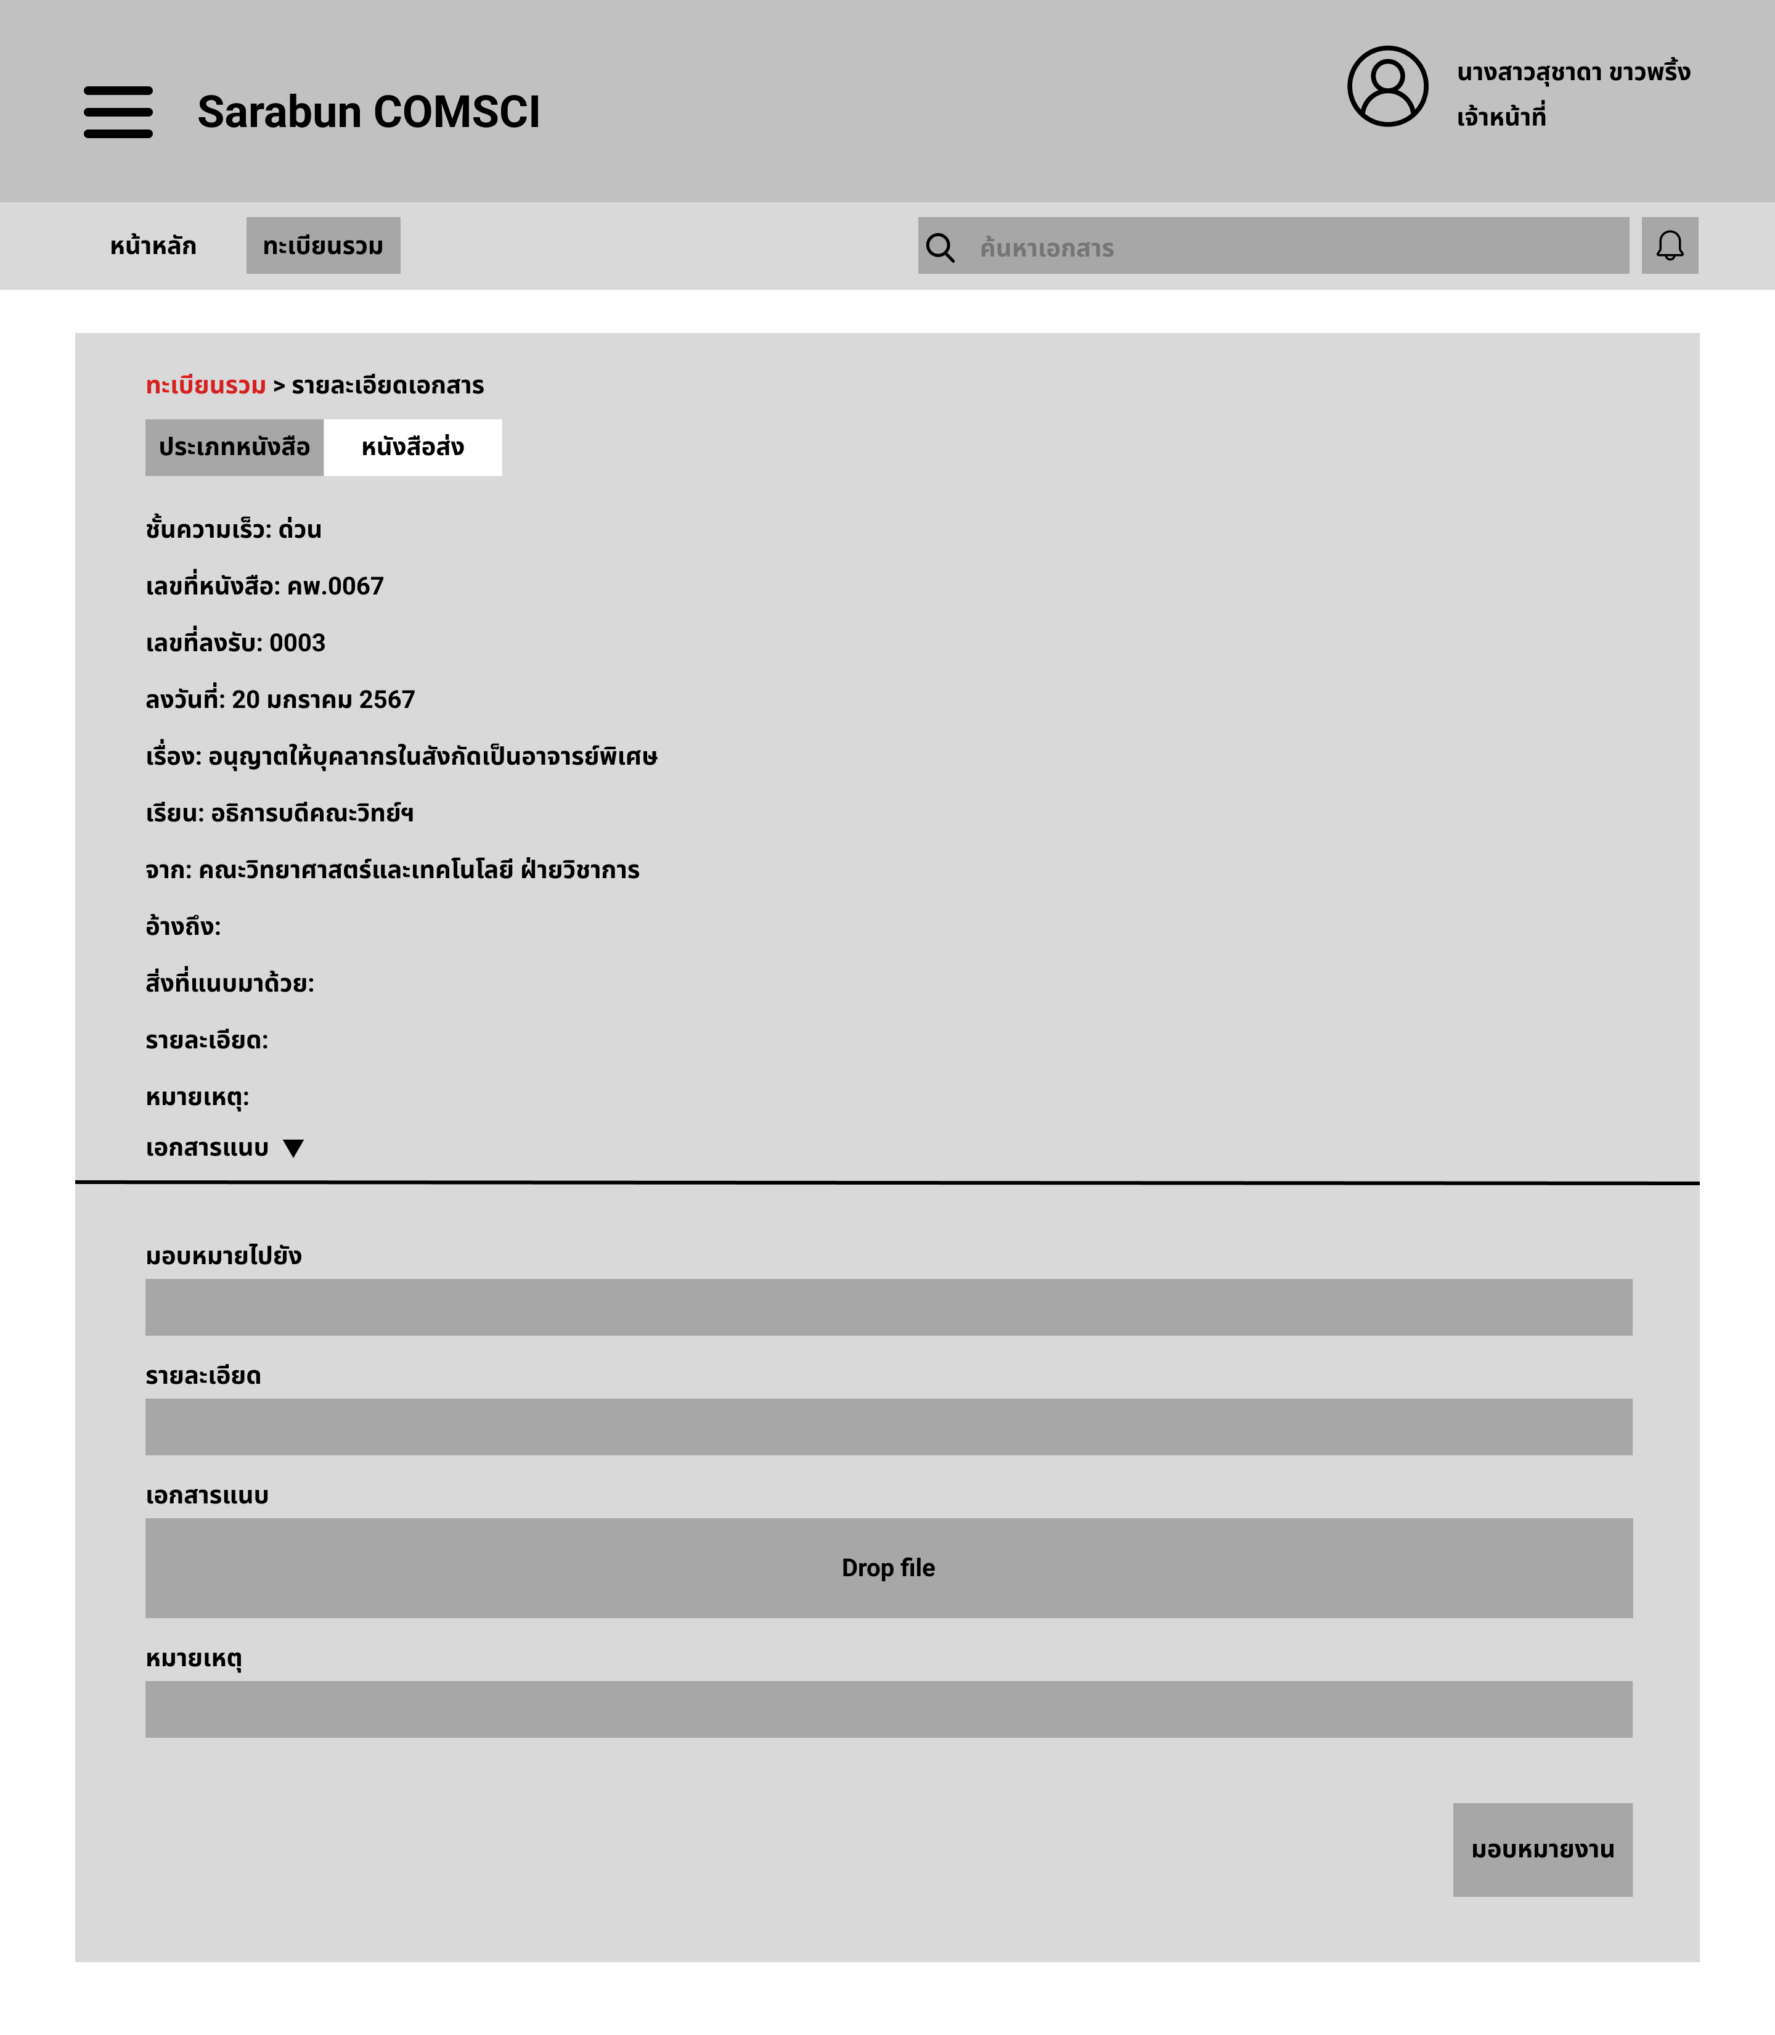

รูปที่ 15 หน้ามอบหมายหน้าที่ของหัวหน้าสาขา

* 1. เจ้าหน้าที่ทะเบียนธุรการเลือกผู้ถูกมอบหมาย

เจ้าหน้าที่ทะเบียนธุรการเลือกผู้ถูกมอบหมายและส่งหนังสือพร้อมการแจ้งเตือนไปยังผู้ที่ได้รับมอบหมาย

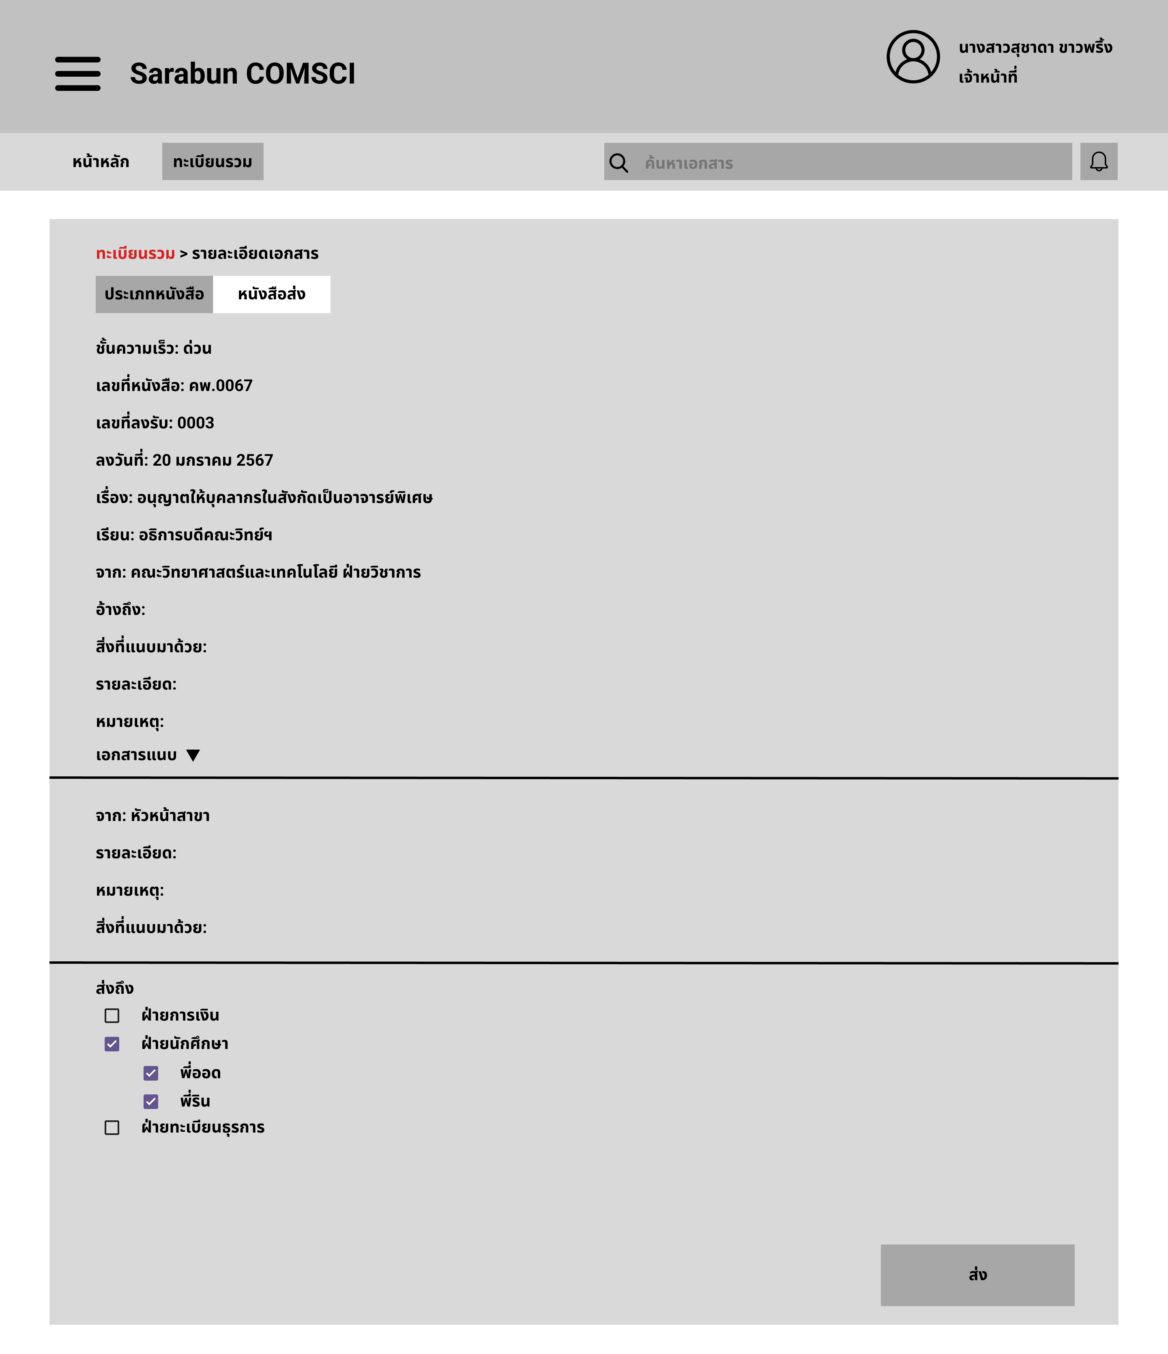

รูปที่ 16 หน้าเจ้าหน้าที่เลือกผู้รับมอบหมาย

* 1. อาจารย์/เจ้าหน้าที่ดำเนินการเอกสารและส่งกลับคืนหัวหน้าสาขา

แสดงหน้าจอที่เจ้าหน้าที่สามารถอัปเดตสถานะการดำเนินงาน เพิ่มข้อมูล หรือเอกสารที่เกี่ยวข้อง และส่งกลับให้หัวหน้าสาขาตรวจสอบ

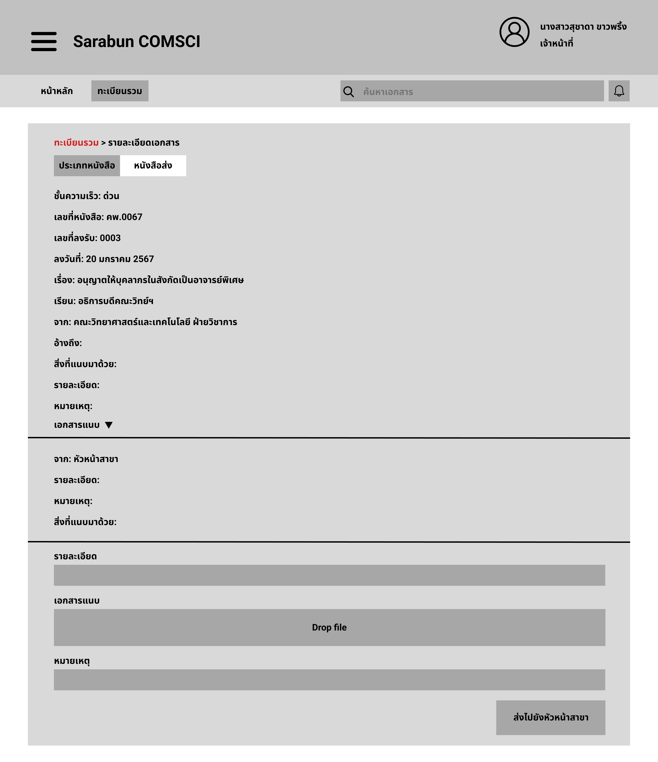

รูปที่ 17 เจ้าหน้าที่ดำเนินการเอกสารและส่งกลับคืนหัวหน้าสาขา

* 1. เอกสารถูกอนุมัติ
* แสดงหน้าจอสำหรับหัวหน้าสาขาเพื่อตรวจสอบเอกสารและเลือก "อนุมัติ" หรือ "ส่งกลับเพื่อแก้ไข" พร้อมระบุความคิดเห็นหากจำเป็น

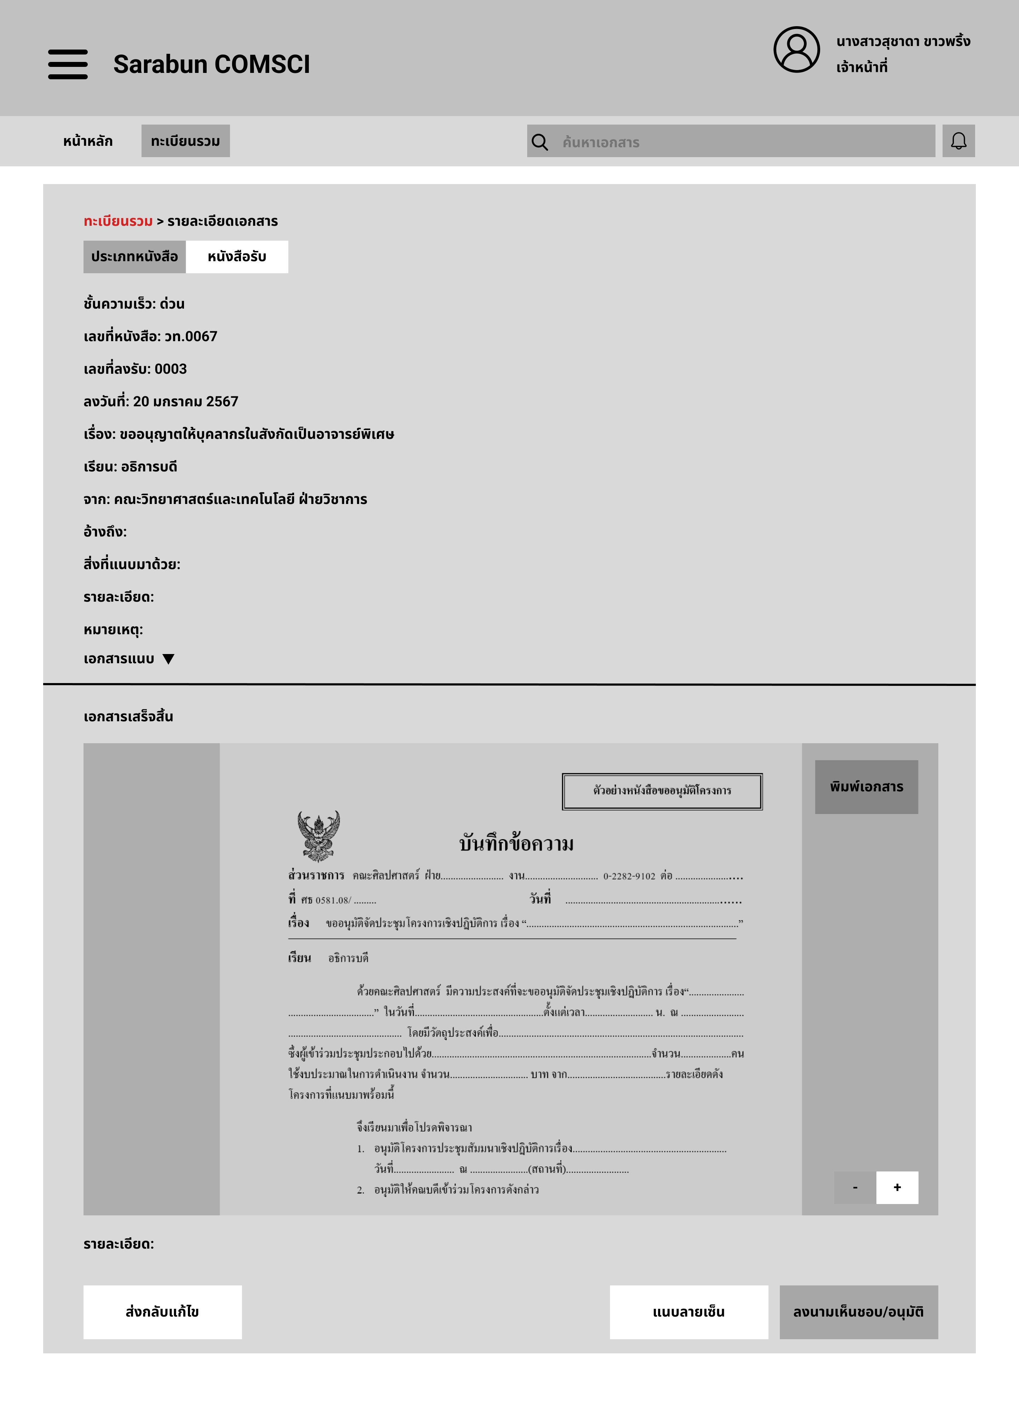

รูปที่ 18 หัวหน้าสาขาอนุมัติหรือส่งกลับแก้ไข

* แสดงหน้าจอแจ้งสถานะว่าเอกสารที่ได้รับการอนุมัติหรือดำเนินการเสร็จสิ้นแล้วถูกบันทึกในระบบเรียบร้อย พร้อมรายละเอียดที่สำคัญ เช่น วันที่และผู้ดำเนินการ.

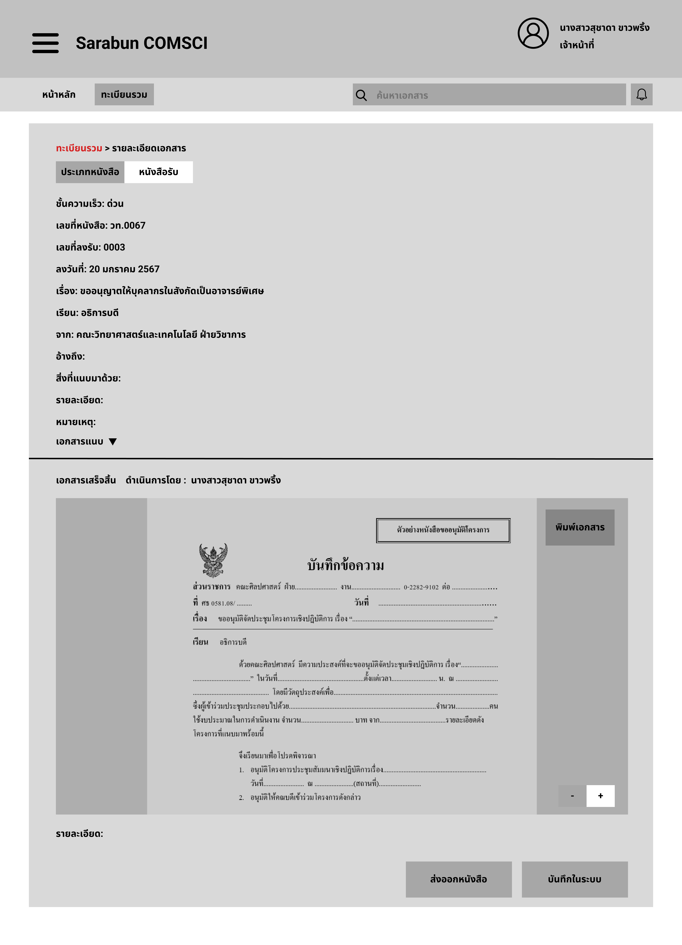

รูปที่ 19 เอกสารถูกบันทึกในระบบ

1. จองเลขที่หนังสือ

หน้าแสดงฟอร์มสำหรับจองเลขที่หนังสือ โดยผู้ใช้สามารถกรอกข้อมูล เช่น ประเภทเอกสาร วันที่จอง และรายละเอียดที่เกี่ยวข้อง พร้อมระบบกำหนดเลขที่เอกสารอัตโนมัติหลังการยืนยัน

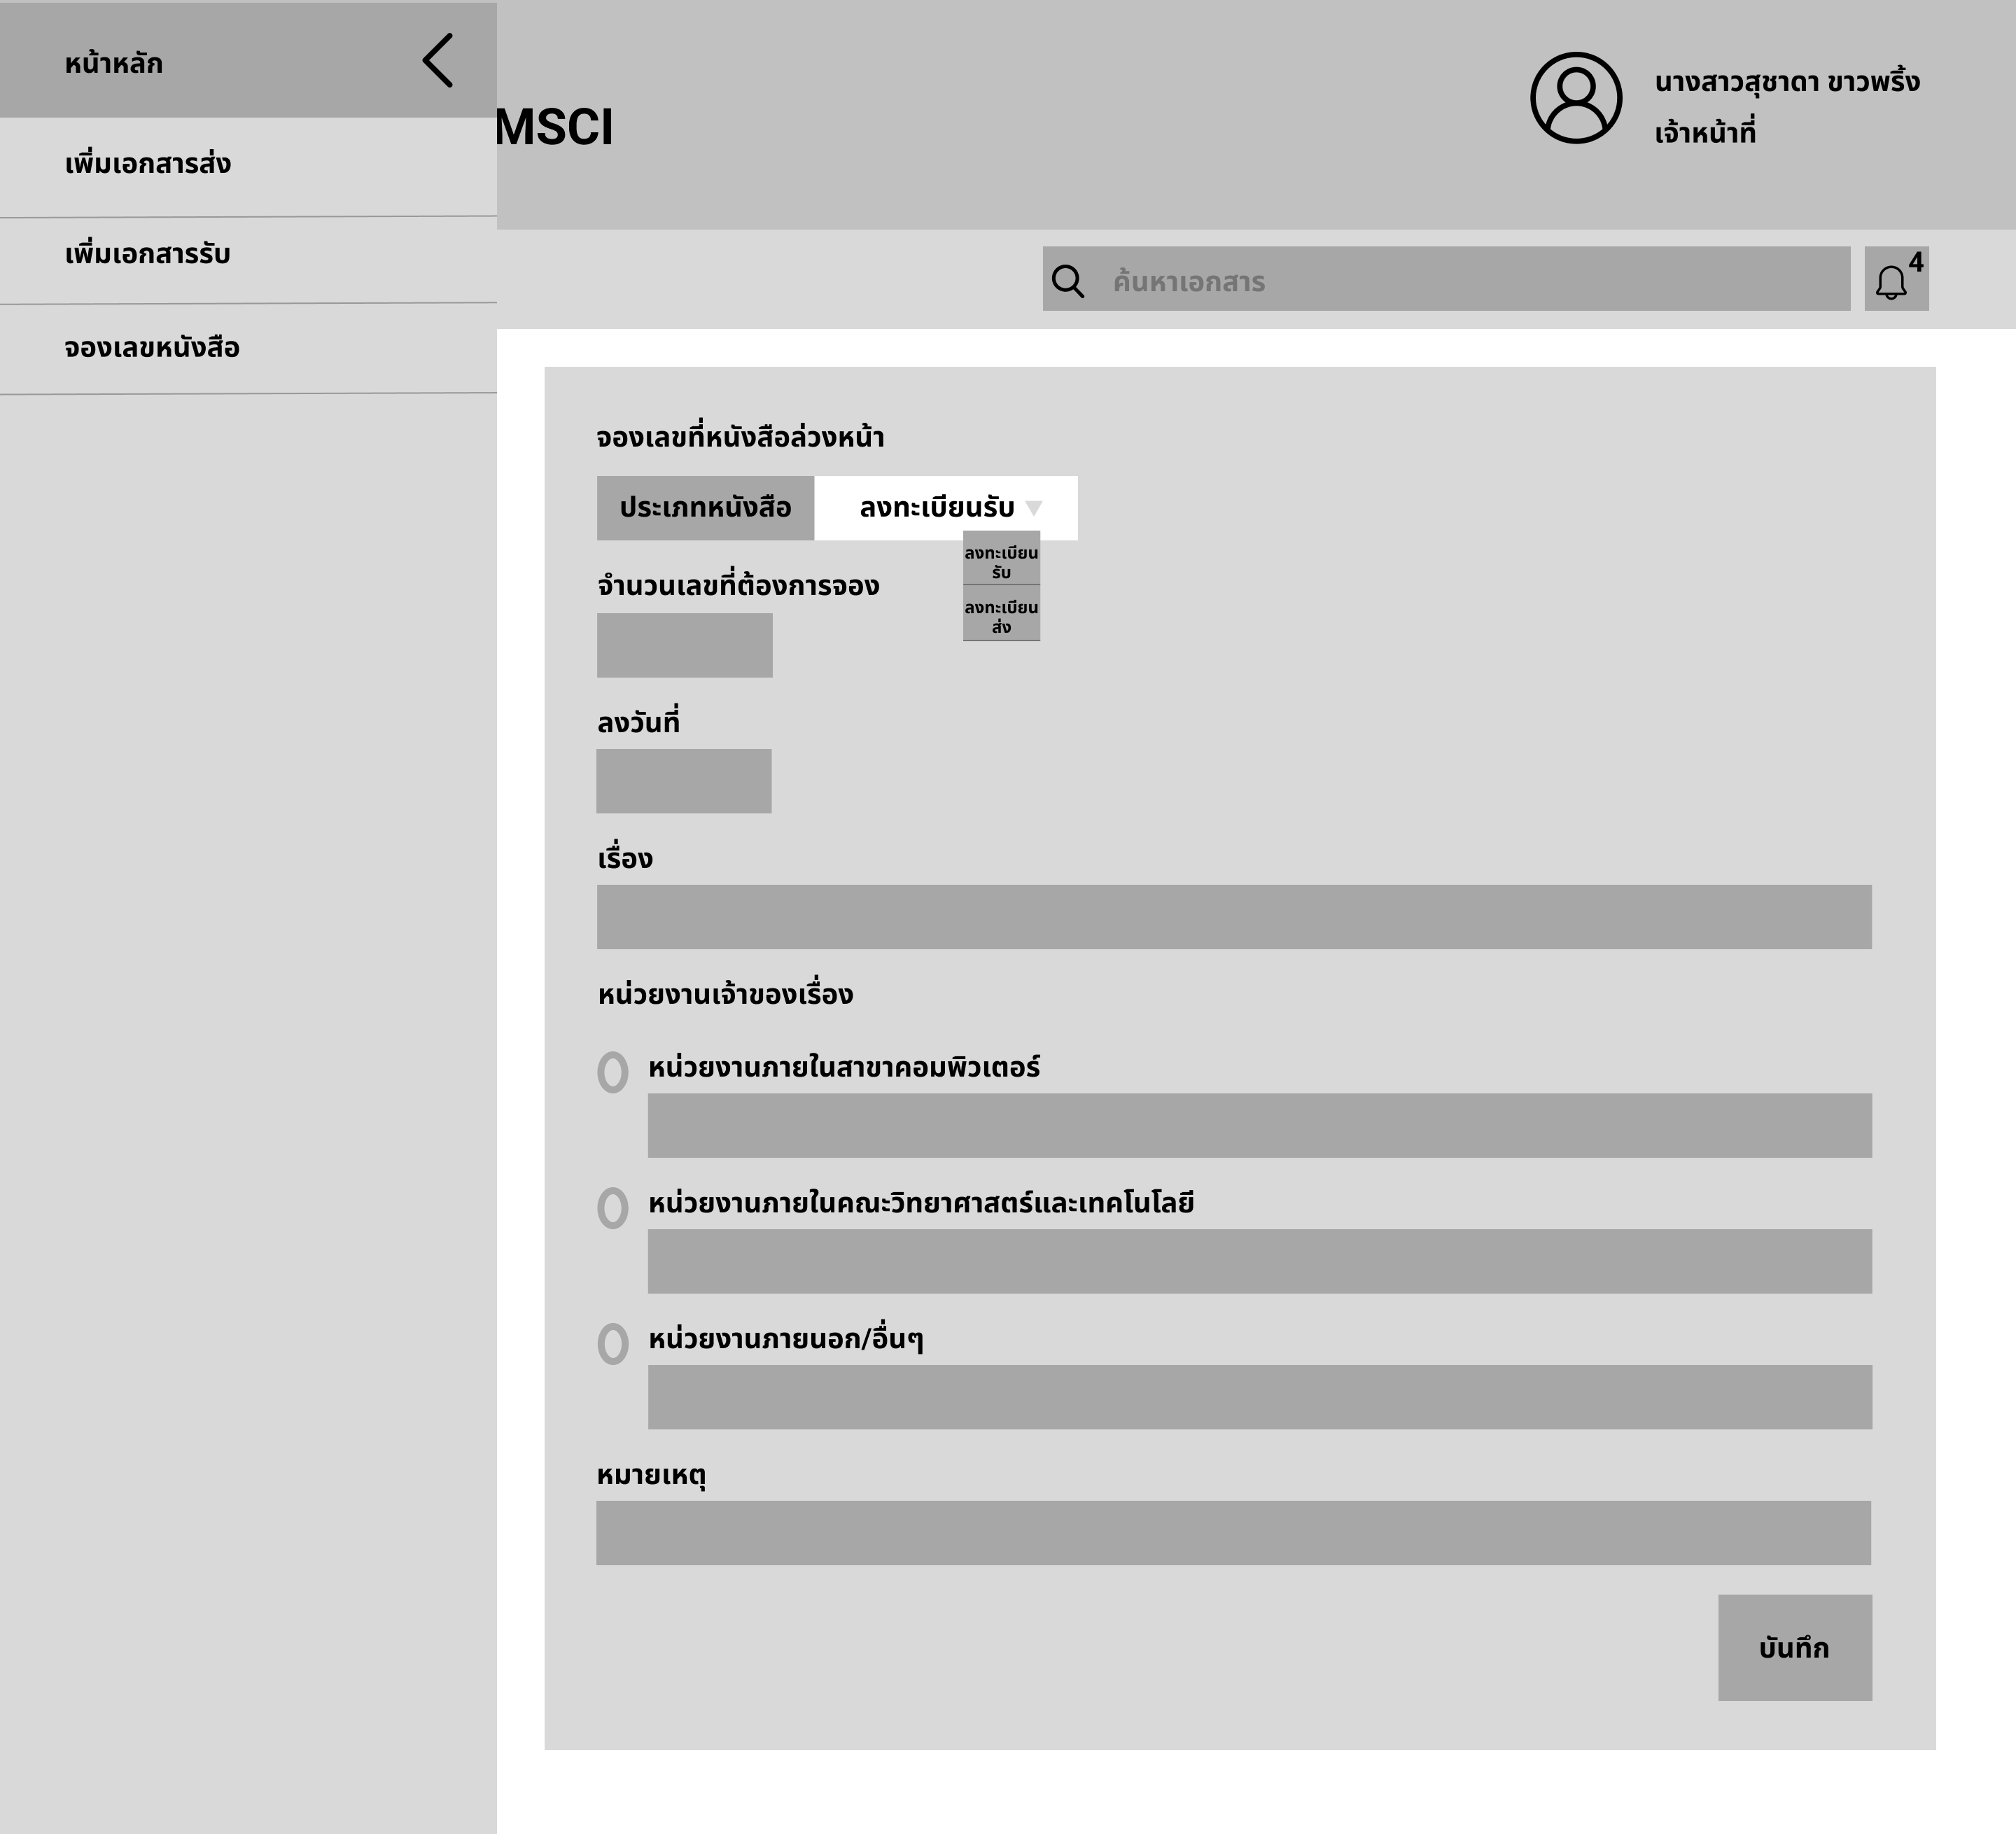

รูปที่ 20 หน้ากรอกข้อมูลการจองเลขที่หนังสือ

**5.2 Software Interface**

**SI-1: ระบบจัดการและจัดเก็บเอกสาร**

SI-1.1: ระบบจะต้องส่งข้อมูลเอกสารที่ได้รับการสแกนหรืออัปโหลดไปยังระบบจัดเก็บเอกสารผ่านอินเตอร์เฟซการเขียนโปรแกรม พร้อมทั้งจัดการ metadata และระบบจัดหมวดหมู่โดยอัตโนมัติ

SI-1.2: ระบบจะต้องสอบถามสถานะพื้นที่จัดเก็บจากระบบจัดเก็บเอกสารก่อนการอัปโหลดทุกครั้ง เพื่อตรวจสอบว่ามีพื้นที่เพียงพอสำหรับเอกสารใหม่หรือไม่

SI-1.3: เมื่อระบบจัดเก็บเอกสารแจ้งเตือนว่าไฟล์เอกสารใดเสียหายหรือไม่สามารถเข้าถึงได้ ระบบจะต้องทำการแจ้งเตือนผู้ดูแลระบบและปรับปรุงสถานะของเอกสารนั้นโดยอัตโนมัติ

SI-1.4: ระบบจะอนุญาตให้ผู้ใช้ค้นหาเอกสารตามข้อมูล metadata เช่น ชื่อ, วันที่, และประเภทเอกสารผ่านอินเตอร์เฟสโปรแกรม

**SI-2: ระบบยืนยันตัวตน**

SI-2.1: ระบบจะเชื่อมต่อกับระบบบัญชีผู้ใช้งานของมหาวิทยาลัยธรรมศาสตร์เพื่อทำการตรวจสอบและยืนยันตัวตนของผู้ใช้ผ่านอินเตอร์เฟสโปรแกรม

SI-2.2: ระบบจะต้องตรวจสอบและดึงข้อมูลสิทธิ์การเข้าถึงของผู้ใช้จากระบบของมหาวิทยาลัยเพื่อกำหนดระดับการเข้าถึงเอกสาร

SI-2.3: เมื่อระบบตรวจพบการพยายามเข้าถึงที่ผิดปกติ จะต้องทำการระงับการใช้งานบัญชีผู้ใช้นั้นชั่วคราวและส่งการแจ้งเตือนไปยังผู้ดูแลระบบ

**SI-3: ระบบแจ้งเตือน**

SI-3.1: ระบบจะต้องส่งข้อมูลการแจ้งเตือนไปยังระบบส่งอีเมลของมหาวิทยาลัยเมื่อมีการดำเนินการที่สำคัญกับเอกสาร

SI-3.2: ระบบจะต้องตรวจสอบสถานะการส่งอีเมลและทำการส่งซ้ำโดยอัตโนมัติในกรณีที่การส่งล้มเหลว

SI-3.3: เมื่อมีการแจ้งเตือนที่สำคัญหรือเร่งด่วน ระบบจะต้องส่งการแจ้งเตือนผ่านทั้งอีเมลและการแจ้งเตือนในระบบพร้อมกัน

**SI-4: ระบบติดตามสถานะ**

SI-4.1: ระบบจะต้องบันทึกและส่งข้อมูลการดำเนินการทั้งหมดไปยังระบบติดตามสถานะ

เพื่อการติดตามแบบ real-time

SI-4.2: ระบบจะต้องตรวจสอบสถานะของเอกสารจากระบบติดตามทุกครั้งที่มีการดำเนินการกับเอกสาร

SI-4.3: เมื่อระบบติดตามตรวจพบความล่าช้าในการดำเนินการ จะต้องส่งการแจ้งเตือนไปยังผู้รับผิดชอบและผู้เกี่ยวข้องโดยอัตโนมัติ

**SI-5: ระบบพิมพ์เอกสาร**

SI-5.1: ระบบจะต้องส่งคำสั่งพิมพ์ไปยังระบบจัดการเครื่องพิมพ์ พร้อมข้อมูลการตั้งค่าการพิมพ์

SI-5.2: ระบบจะต้องตรวจสอบสถานะเครื่องพิมพ์และคิวงานพิมพ์จากระบบจัดการเครื่องพิมพ์ก่อนส่งงานพิมพ์

SI-5.3: เมื่อระบบจัดการเครื่องพิมพ์แจ้งเตือนความผิดพลาด ระบบจะต้องแจ้งให้ผู้ใช้ทราบและเสนอทางเลือกในการพิมพ์ผ่านเครื่องพิมพ์อื่น

**SI-6: ระบบฐานข้อมูล**

SI-6.1: ระบบจะต้องเชื่อมต่อกับระบบจัดการฐานข้อมูลผ่าน JDBC protocol โดยใช้ connection pool เพื่อจัดการประสิทธิภาพ

SI-6.2: ระบบจะต้องตรวจสอบสถานะการเชื่อมต่อกับฐานข้อมูลและทำการเชื่อมต่อใหม่โดยอัตโนมัติเมื่อการเชื่อมต่อล้มเหลว

SI-6.3: เมื่อเกิดความผิดพลาดในการทำ transaction กับฐานข้อมูล ระบบจะต้องทำการ rollback และบันทึกข้อผิดพลาดโดยอัตโนมัติ

**5.3 Hardware Interface**

**HI-1: เครื่องคอมพิวเตอร์ผู้ใช้งาน**

HI-1.1: ระบบจะต้องตรวจสอบคุณสมบัติขั้นต่ำของเครื่องคอมพิวเตอร์ผู้ใช้งานก่อนอนุญาตให้เข้าใช้ระบบ ได้แก่ CPU, RAM และพื้นที่จัดเก็บ

HI-1.2: ระบบจะต้องตรวจสอบความละเอียดและการตั้งค่าการแสดงผลของหน้าจอเพื่อปรับการแสดงผลให้เหมาะสม

HI-1.3: เมื่อตรวจพบว่าเครื่องผู้ใช้มีคุณสมบัติไม่เพียงพอ ระบบจะต้องแจ้งเตือนและแนะนำการตั้งค่าที่เหมาะสม

**HI-2: อุปกรณ์สแกนเอกสาร**

HI-2.1: ระบบจะต้องตรวจสอบและเชื่อมต่อกับเครื่องสแกนผ่าน TWAIN หรือ WIA interface โดยอัตโนมัติ

HI-2.2: ระบบจะต้องตรวจสอบคุณภาพและความละเอียดของการสแกนให้เป็นไปตามมาตรฐานที่กำหนด

HI-2.3: เมื่อตรวจพบปัญหาในการสแกน ระบบจะต้องแจ้งให้ผู้ใช้ทราบและเสนอวิธีแก้ไขที่เหมาะสม

**HI-3: เครื่องพิมพ์**

HI-3.1: ระบบจะต้องตรวจสอบและเชื่อมต่อกับเครื่องพิมพ์ผ่าน Network Interface โดยใช้ TCP/IP protocol

HI-3.2: ระบบจะต้องตรวจสอบสถานะวัสดุสิ้นเปลืองและการทำงานของเครื่องพิมพ์ก่อนส่งงานพิมพ์

HI-3.3: เมื่อตรวจพบปัญหาในการพิมพ์ ระบบจะต้องยกเลิกงานพิมพ์และแจ้งเตือนผู้ใช้โดยอัตโนมัติ

**HI-4: ระบบเครือข่าย**

HI-4.1: ระบบจะต้องตรวจสอบความเร็วและคุณภาพการเชื่อมต่อเครือข่ายก่อนอนุญาตให้อัปโหลดไฟล์ขนาดใหญ่

HI-4.2: ระบบจะต้องเชื่อมต่อผ่าน SSL/TLS เพื่อรักษาความปลอดภัยของข้อมูล

HI-4.3: เมื่อตรวจพบการเชื่อมต่อที่ไม่เสถียร ระบบจะต้องแจ้งเตือนและบันทึกข้อมูลไว้ชั่วคราวโดยอัตโนมัติ

**HI-5: อุปกรณ์จัดเก็บข้อมูล**

HI-5.1: ระบบจะต้องตรวจสอบพื้นที่คงเหลือของอุปกรณ์จัดเก็บข้อมูลอย่างสม่ำเสมอ

HI-5.2: ระบบจะต้องทำการสำรองข้อมูลไปยังอุปกรณ์สำรองข้อมูลตามตารางเวลาที่กำหนด

HI-5.3: เมื่อพื้นที่จัดเก็บเหลือน้อยกว่า 20% ระบบจะต้องแจ้งเตือนผู้ดูแลระบบโดยอัตโนมัติ

**บทที่ 6 คุณสมบัติด้านคุณภาพ**

**6.1 ความน่าเชื่อถือ (Reliability)**

- ระบบต้องพร้อมใช้งานอย่างน้อย 99.9% ในเวลาทำการ

- การทำงานทุกส่วนต้องถูกต้องแม่นยำ 100% โดยเฉพาะการออกเลขที่หนังสือและการจัดเก็บเอกสาร

- ต้องมีระบบสำรองข้อมูลอัตโนมัติทุก 24 ชั่วโมง

- ต้องสามารถกู้คืนระบบได้ภายใน 4 ชั่วโมงหากเกิดเหตุขัดข้อง

- ต้องมีการตรวจสอบความถูกต้องของข้อมูลทุกครั้งที่มีการนำเข้าหรือแก้ไข

**6.2 ประสิทธิภาพ (Performance)**

- การแสดงผลหน้าจอต้องใช้เวลาไม่เกิน 3 วินาที

- การค้นหาเอกสารต้องแสดงผลภายใน 5 วินาที

- ระบบต้องรองรับผู้ใช้งานพร้อมกันได้อย่างน้อย 100 คน

- การอัพโหลดไฟล์ต้องรองรับขนาดสูงสุด 50MB ต่อไฟล์

- การประมวลผลรายงานต้องใช้เวลาไม่เกิน 30 วินาที

**6.3 ความปลอดภัย (Security)**

- ต้องมีการเข้ารหัสข้อมูลในการรับส่งและจัดเก็บ

- ต้องมีการยืนยันตัวตนแบบ 2 ขั้นตอนสำหรับการเข้าถึงเอกสารสำคัญ

- ต้องมีการบันทึกประวัติการใช้งาน (Audit Log) ทุกการกระทำ

- ต้องมีระบบตรวจจับและป้องกันการบุกรุก

- การเข้าถึงข้อมูลต้องเป็นไปตามสิทธิ์ที่กำหนดอย่างเคร่งครัด

**6.4 ความสามารถในการใช้งาน (Usability)**

- ผู้ใช้ใหม่ต้องสามารถเรียนรู้การใช้งานพื้นฐานได้ภายใน 2 ชั่วโมง

- ต้องมีระบบช่วยเหลือแบบ context-sensitive

- การทำงานทุกส่วนต้องมีความสอดคล้องและเป็นมาตรฐานเดียวกัน

- ต้องรองรับการแสดงผลบนหน้าจอขนาดต่างๆ

- ต้องมีการแจ้งเตือนที่ชัดเจนเมื่อเกิดข้อผิดพลาด

**6.5 ความสามารถในการบำรุงรักษา (Maintainability)**

- ต้องสามารถอัพเดทระบบได้โดยไม่กระทบการใช้งาน

- ต้องมีเอกสารประกอบระบบที่ครบถ้วนและเป็นปัจจุบัน

- ต้องมีระบบติดตามและรายงานปัญหาอัตโนมัติ

- การแก้ไขข้อผิดพลาดต้องทำได้โดยไม่กระทบส่วนอื่น

- ต้องมีระบบสำรองและกู้คืนข้อมูลที่มีประสิทธิภาพ

**บทที่ 7 Internationalization and Localization Requirements**

**7.1 การรองรับภาษา**

- ต้องรองรับการแสดงผลทั้งภาษาไทยและภาษาอังกฤษ

- ต้องรองรับการป้อนข้อมูลได้ทั้งภาษาไทยและภาษาอังกฤษ

- ต้องสามารถเปลี่ยนภาษาการแสดงผลได้แบบ real-time

- ต้องรองรับการจัดเรียงข้อความตามมาตรฐานภาษาไทยและอังกฤษ

- ข้อความแจ้งเตือนต้องแสดงในภาษาที่ผู้ใช้เลือก

**7.2 การรองรับรูปแบบข้อมูล**

- ต้องรองรับการแสดงวันที่ในรูปแบบไทยและสากล

- ต้องรองรับการแสดงเวลาในรูปแบบ 24 ชั่วโมง

- ต้องรองรับการแสดงตัวเลขในรูปแบบไทยและอารบิก

**7.3 การปรับแต่งตามวัฒนธรรม**

- ต้องใช้รูปแบบการเรียกชื่อและตำแหน่งตามมาตรฐานราชการไทย

- ต้องมีรูปแบบเอกสารตามระเบียบงานสารบรรณ

- ต้องรองรับการใช้เลขไทยในเลขที่หนังสือ

**บทที่ 8 คุณสมบัติอื่นๆ**

**8.1 การปฏิบัติตามกฎหมายและมาตรฐาน**

- ต้องเป็นไปตาม พ.ร.บ. ว่าด้วยการกระทำความผิดเกี่ยวกับคอมพิวเตอร์

- ต้องเป็นไปตาม พ.ร.บ. คุ้มครองข้อมูลส่วนบุคคล (PDPA)

- ต้องเป็นไปตามระเบียบสำนักนายกรัฐมนตรีว่าด้วยงานสารบรรณ

- ต้องรองรับมาตรฐาน TH e-GIF

- ต้องเป็นไปตามนโยบายความมั่นคงปลอดภัยสารสนเทศของมหาวิทยาลัย

**8.2 ความต้องการด้านฮาร์ดแวร์และซอฟต์แวร์**

- ต้องรองรับการทำงานบนเว็บเบราว์เซอร์หลัก (Chrome, Firefox, Safari, Edge)

- ต้องรองรับการทำงานบนระบบปฏิบัติการ Windows 10 ขึ้นไปและ macOS

- ต้องรองรับการทำงานร่วมกับเครื่องสแกนเอกสารมาตรฐาน

- ต้องรองรับการทำงานร่วมกับเครื่องพิมพ์ผ่านระบบเครือข่าย

**8.3 การรองรับการขยายตัวในอนาคต**

- ต้องรองรับการเพิ่มจำนวนผู้ใช้งานได้อย่างน้อย 200%

- ต้องรองรับการเพิ่มประเภทเอกสารใหม่ได้

- ต้องสามารถเพิ่มฟังก์ชันการทำงานใหม่ได้โดยไม่กระทบระบบเดิม

- ต้องรองรับการเพิ่มปริมาณการจัดเก็บเอกสารได้ไม่น้อยกว่า 5

**ภาคผนวก**

**Context Diagram**

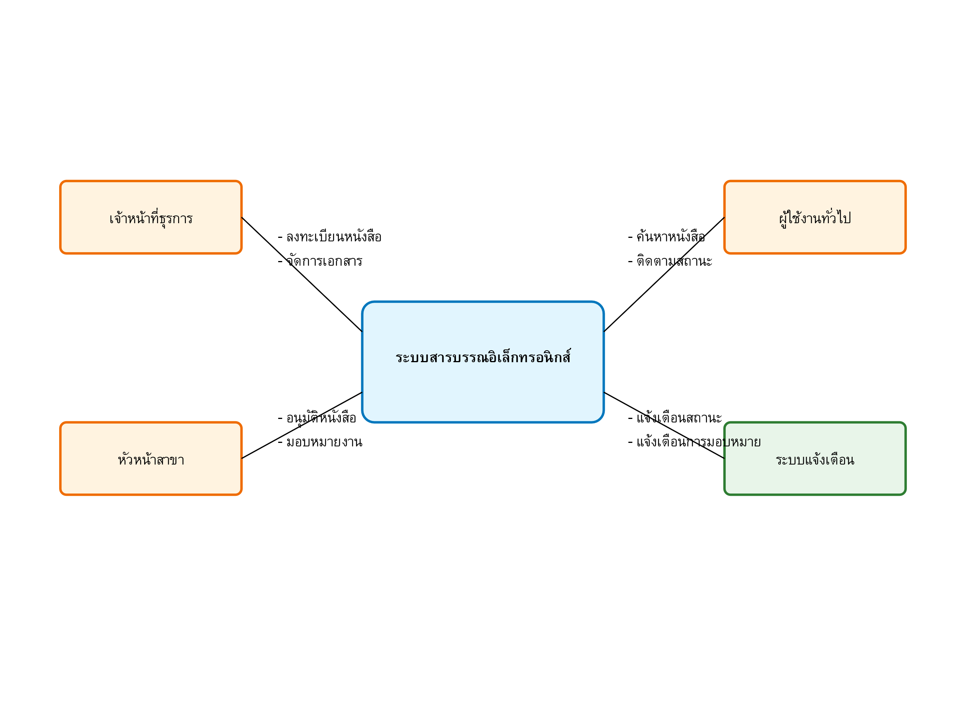

**Conceptual Diagram**

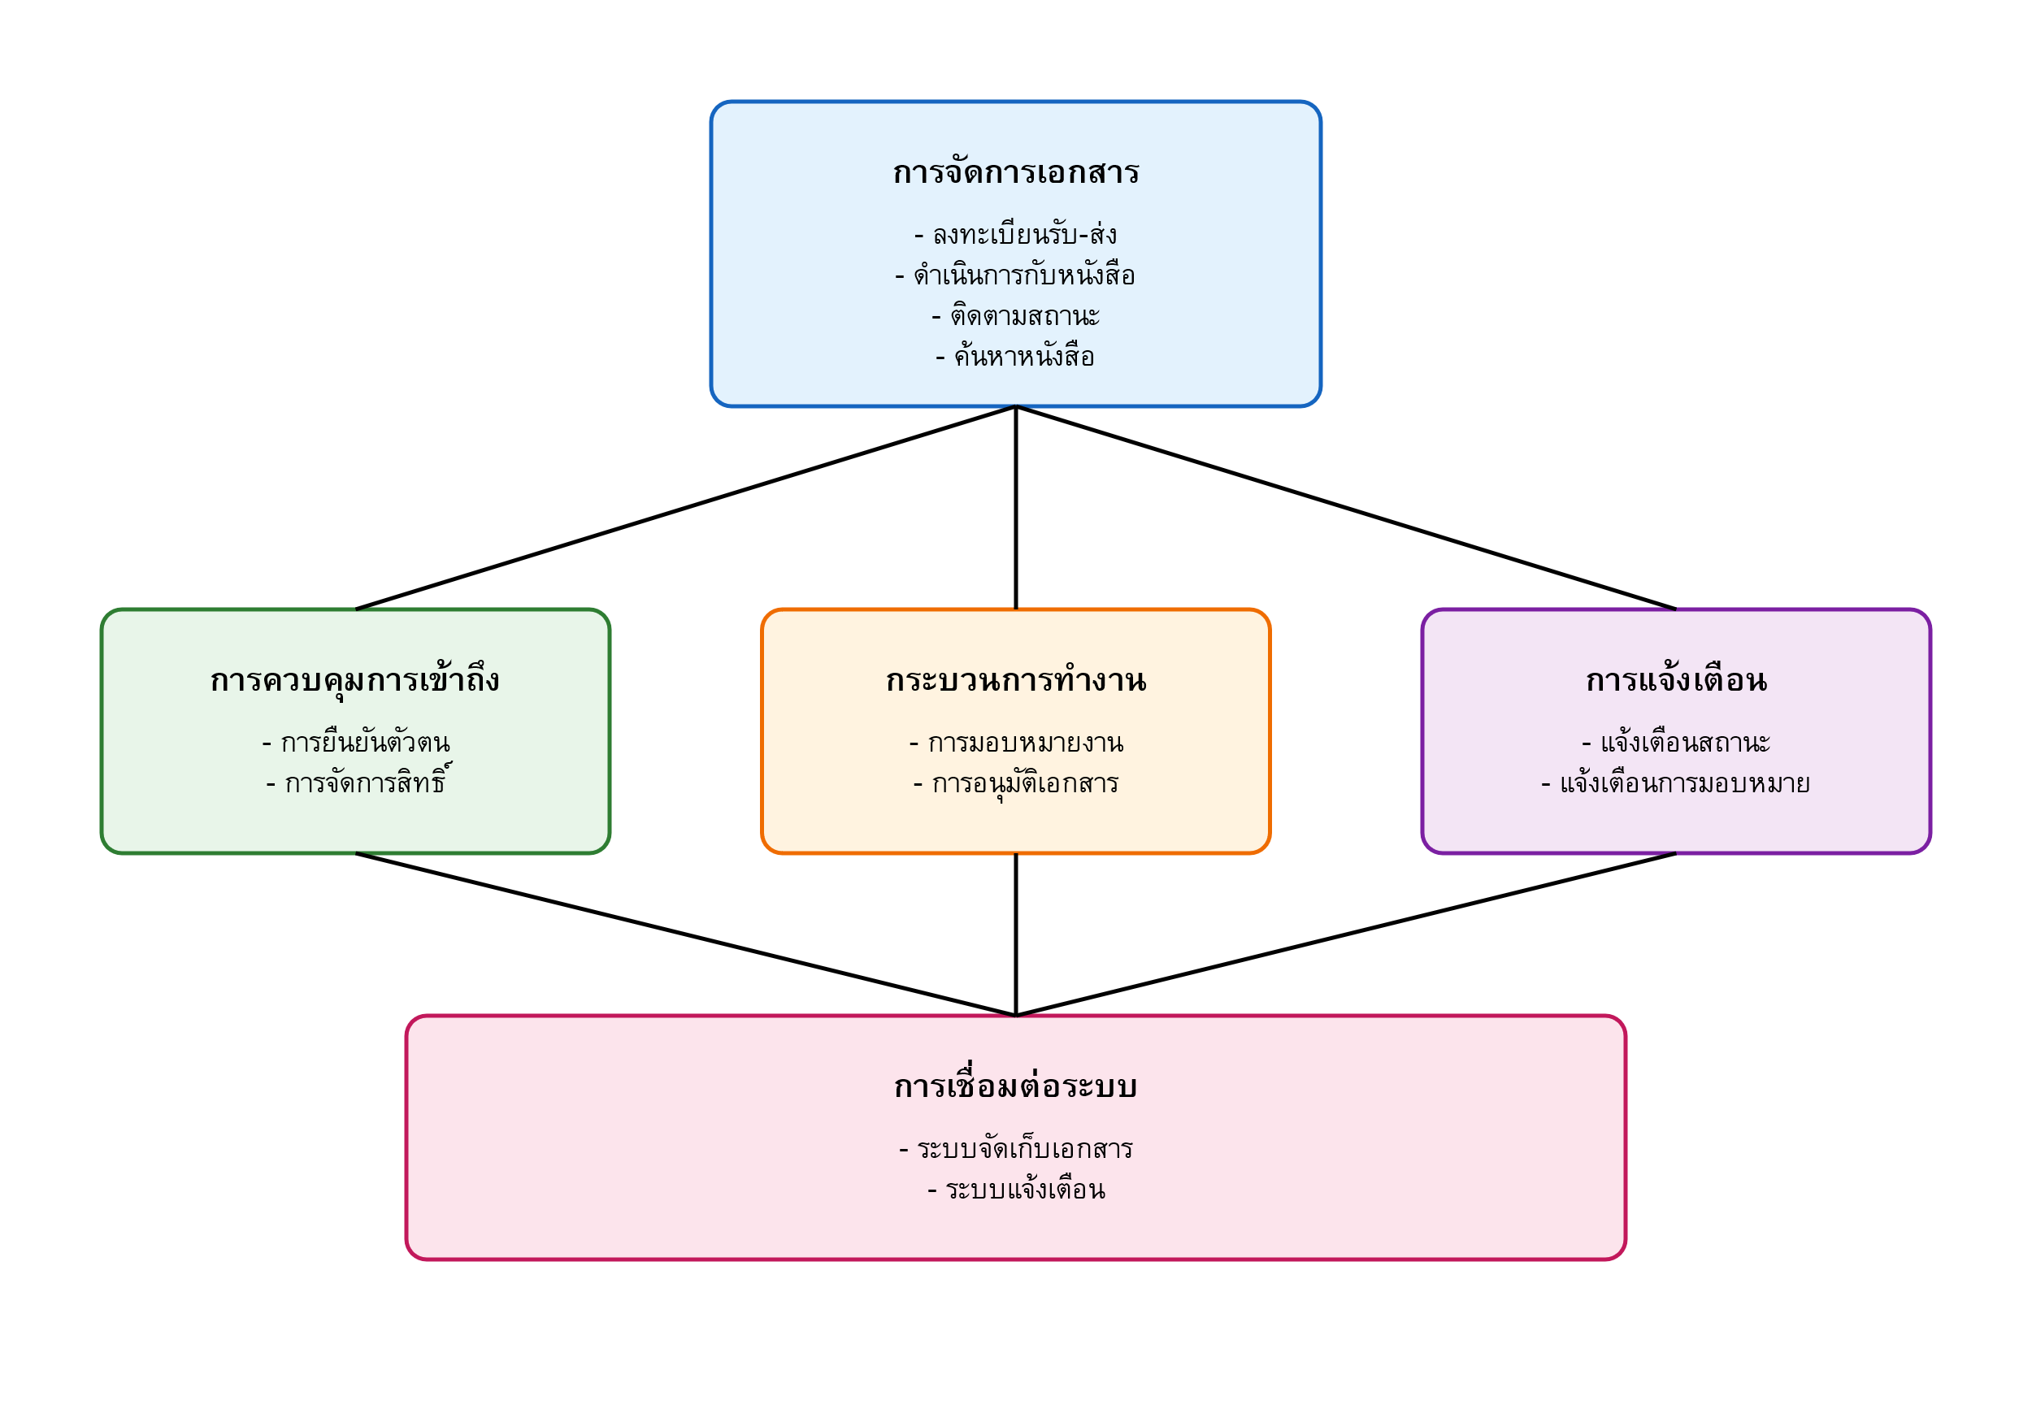

**Partial Swimlane Diagram**